UNIVERSIDAD MARIANO GÁLVEZ DE GUATEMALA
CAMPUS JUTIAPA, JUTIAPA
FACULTAD DE INGENIERÍA EN SISTEMAS DE INFORMACIÓN
PROYECTO DE GRADUACIÓN II
DOCENTE: DRA. SHEYLA YADIRA ESQUIVEL
DOCENTE AUXILIAR: LICDA. EVELYN AMALIA AGUILAR ORDÓÑEZ
SISTEMA WEB CON REDES NEURONALES PARA AUTOMATIZAR REGÍMENES NUTRICIONALES Y RUTINAS DE ENTRENAMIENTO EN EL PROGRESO, JUTIAPA
ENTREGA 1
CRISTOPHER LEONARDO ZEPEDA ESQUIVEL
CARNÉ: 0905-22-18060
JUTIAPA, JULIO DE 2026

Índice
Índice 2
Índice de Tablas 10
Índice de Figuras 11
Introducción 12
Capítulo I – Anteproyecto de Investigación 14
Título 14
1.1 Antecedentes 14
1.2 Justificación 16
1.3 Planteamiento del Problema 18
1.3.1 Descripción del problema 18
1.3.2 Formulación del problema 19
1.4 Preguntas de Investigación 19
1.5 Objetivos de la Investigación 19
1.5.1 Objetivo general 19
1.5.2 Objetivos específicos 20
1.5.3 Actividades 20
1.6 Alcances y Límites 22
1.6.1 Alcances 22
1.6.2 Límites 23
1.6.3 Aspectos demográficos 23
1.6.4 Datos de la institución 24
1.7 Hipótesis 24
1.8 Definición Conceptual de Variables 25
1.8.1 Independientes 25
1.8.2 Dependientes 25
1.9 Definición Operacional de Variables 25
1.9.1 Independientes 25
1.9.2 Dependientes 25
1.10 Tipo de la Investigación 26
1.11 Diseño de la Investigación 26
1.12 Métodos y Técnicas de Investigación 27
1.12.1 Método científico 27
1.12.2 Método inductivo 27
1.12.3 Metodologías de desarrollo de software 27
1.13 Instrumento de Recolección de Datos 28
1.13.1 Objetivo del instrumento 28
1.13.2 Población estadística 28
1.13.3 Muestra 29
1.13.4 Cronograma 29
1.13.5 Resultados de la encuesta 30
1.13.5.1 Gráfica 1. Distribución de los encuestados según género 30
1.13.5.2 Gráfica 2. Distribución de los encuestados según rango de edad 32
1.13.5.3 Gráfica 3. Antigüedad de los encuestados en el gimnasio 32
1.13.5.4 Gráfica 4. Tipo de plan de entrenamiento que poseen los encuestados 33
1.13.5.5 Gráfica 5. Tipo de plan nutricional que poseen los encuestados 34
1.13.5.6 Gráfica 6. Frecuencia semanal de asistencia al gimnasio 34
1.13.5.7 Gráfica 7. Dificultades experimentadas por la falta de un plan profesional 35
1.13.5.8 Gráfica 8. Capacidad de gasto mensual en asesoría profesional 36
1.13.5.9 Gráfica 9. Objetivo principal de los encuestados al asistir al gimnasio 36
1.13.5.10 Gráfica 10. Experiencia previa con asesoría profesional 37
1.13.5.11 Gráfica 11. Nivel de conocimiento sobre cálculo de calorías y macronutrientes 38
1.13.5.12 Gráfica 12. Dispositivo más utilizado para acceder a internet 38
1.13.5.13 Gráfica 13. Facilidad percibida para usar una plataforma web 39
1.13.5.14 Gráfica 14. Disposición a utilizar el sistema web propuesto 40
1.13.5.15 Gráfica 15. Mayor beneficio percibido del sistema 40
1.13.5.16 Gráfica 16. Uso actual de aplicaciones de registro 41
1.13.5.17 Gráfica 17. Frecuencia de consulta de información en internet 42
1.13.5.18 Gráfica 18. Funciones adicionales deseadas en el sistema 42
1.13.6 Gráficas Cruzadas 43
1.13.6.1 Gráfica cruzada 1. Disposición a utilizar el sistema según género 43
1.13.6.2 Gráfica cruzada 2. Facilidad de uso percibida según rango de edad 44
1.13.6.3 Gráfica cruzada 3. Disposición a utilizar el sistema según capacidad de gasto mensual 45
Capítulo II – Marco Teórico 46
2.1 Inteligencia Artificial y Redes Neuronales 46
2.1.1 Concepto de inteligencia artificial 46
2.1.2 Redes neuronales artificiales 47
2.1.3 Aprendizaje automático 49
2.1.4 Aprendizaje profundo 50
2.1.5 Sistemas de recomendación inteligentes 51
2.2 Teoría General de los Sistemas 52
2.2.1 Concepto de sistema 52
2.2.2 Tipos de sistemas 53
2.2.3 Características de los sistemas 54
2.2.4 El enfoque sistémico en el software 54
2.3 Ingeniería de Software 54
2.3.1 Concepto de ingeniería de software 54
2.3.2 Atributos de calidad del software 55
2.3.3 Requisitos del software 56
2.3.4 Arquitectura de software 56
2.4 Fundamentos de Nutrición Deportiva 57
2.4.1 Cálculo metabólico 57
2.4.2 Fórmulas predictivas de la tasa metabólica basal 58
2.4.3 Distribución de macronutrientes 58
2.4.4 Hidratación y micronutrientes 59
2.5 Planificación del Entrenamiento Físico 59
2.5.1 Variables del entrenamiento de fuerza 59
2.5.2 Sobrecarga progresiva y prevención de lesiones 60
2.5.3 Periodización del entrenamiento 61
2.6 Contexto Sociodemográfico y Nutricional del Municipio de El Progreso, Jutiapa 61
2.6.1 Datos demográficos del municipio 61
2.6.2 Estado actual de la nutrición en el municipio 62
2.6.3 Demanda de servicios de salud física y adopción tecnológica 62
Capítulo III – Herramientas y Lenguajes de Programación 64
3.1 Arquitectura del Sistema Web 64
3.1.1 Arquitectura cliente-servidor 64
3.1.2 Patrón Modelo-Vista-Controlador 65
3.1.3 Interfaz de programación de aplicaciones y formato de intercambio de datos 66
3.1.4 Flujo de datos del sistema 67
3.2 Lenguajes de Programación 68
3.2.1 Lenguaje Python 68
3.2.2 Lenguaje JavaScript 68
3.2.3 Lenguaje de marcas de hipertexto 69
3.2.4 Hojas de estilo en cascada 69
3.2.5 Lenguaje de consulta estructurada 70
3.2.6 Comparación de los lenguajes utilizados 70
3.3 Marcos de Trabajo y Bibliotecas 71
3.3.1 Biblioteca TensorFlow y la interfaz Keras 71
3.3.2 Marco de trabajo FastAPI 71
3.3.3 Biblioteca React 72
3.3.4 Marco de presentación Bootstrap 72
3.3.5 Resumen comparativo de los marcos de trabajo y bibliotecas 73
3.4 Gestor de Base de Datos 73
3.4.1 Gestor MySQL 73
3.4.2 Herramienta MySQL Workbench 74
3.4.3 Modelo de datos y normalización 74
3.5 Herramientas de Apoyo al Desarrollo 75
3.5.1 Editor Visual Studio Code 75
3.5.2 Control de versiones con Git y GitHub 76
3.5.3 Servidor web 76
3.5.4 Entorno de ejecución de JavaScript 76
3.5.5 Herramienta de prueba de servicios web 77
3.6 Resumen de la Pila Tecnológica 77
3.7 Consideraciones de Seguridad de la Información 78
3.8 Despliegue del Sistema 78
Capítulo IV – Análisis del Sistema 80
4.1 Visión del Producto 80
4.1.1 Descripción general del producto 80
4.1.2 Objetivos principales 81
4.1.3 Metas del negocio 82
4.1.4 Beneficios para los usuarios y la organización 82
4.2 Interesados y Roles 84
4.2.1 Identificación de los interesados clave 84
4.2.2 Roles dentro del equipo Scrum 84
4.2.3 Responsabilidad de cada rol 85
4.2.4 Perfil del usuario 86
4.3 Historias de Usuario 86
4.3.1 Estructura de las historias de usuario 86
4.3.2 Historias de usuario principales 87
4.3.3 Criterios de aceptación 87
4.3.4 Reglas del negocio asociadas 88
4.4 Épicas y Características 89
4.4.1 Identificación de las épicas 89
4.4.2 Desglose en características 90
4.4.3 Priorización inicial 90
4.5 Requerimientos No Funcionales 91
4.5.1 Seguridad 91
4.5.2 Rendimiento 91
4.5.3 Usabilidad 91
4.5.4 Escalabilidad 91
4.5.5 Compatibilidad 92
4.5.6 Mantenibilidad y restricciones técnicas 92
4.6 Pila de Producto 92
4.6.1 Estructura de la pila de producto 92
4.6.2 Priorización basada en valor 93
4.6.3 Dependencias entre elementos de la pila 93
4.6.4 Refinamiento de la pila de producto 95
4.7 Análisis de Procesos y Comportamiento del Sistema 95
4.7.1 Descripción de los procesos clave 95
4.7.2 Flujo lógico de actividades 95
4.7.3 Interacciones entre los usuarios y el sistema 96
4.8 Criterios de Aceptación y Definición de Terminado 97
4.8.1 Criterios de aceptación por historia de usuario 97
4.8.2 Condiciones para considerar un requerimiento terminado 97
4.8.3 Validaciones y restricciones 98
4.9 Riesgos y Consideraciones del Análisis 98
4.9.1 Riesgos técnicos 98
4.9.2 Riesgos de requerimientos 99
4.9.3 Riesgos de comunicación con los interesados 99
4.9.4 Estrategias de mitigación 99
4.10 Factibilidades del Sistema 101
4.10.1 Factibilidad técnica 101
4.10.2 Factibilidad económica 101
4.10.3 Factibilidad operativa 102
Referencias Bibliográficas 104
Anexos 110
Anexo 1 – Modelo del Instrumento de Recolección de Datos 110
Sección I. Datos generales 110
Sección II. Hábitos de entrenamiento y nutrición 110
Sección III. Acceso a la tecnología y disposición de uso 111
Anexo 2 – Evidencia de la Aplicación Digital del Instrumento 113

Índice de Tablas
Tabla 1. Operacionalización de la variable independiente 25
Tabla 2. Operacionalización de la variable dependiente 25
Tabla 3. Cronograma de actividades del proyecto 29
Tabla 4. Métodos del protocolo de transferencia de hipertexto utilizados por la interfaz de programación de aplicaciones 67
Tabla 5. Comparación de los lenguajes de programación utilizados 70
Tabla 6. Comparación de los marcos de trabajo y bibliotecas utilizados 73
Tabla 7. Resumen de la pila tecnológica del sistema 77
Tabla 8. Identificación de los interesados del proyecto 84
Tabla 9. Historias de usuario del sistema 87
Tabla 10. Criterios de aceptación de las historias de usuario prioritarias 88
Tabla 11. Pila de producto priorizada 92
Tabla 12. Riesgos del proyecto y estrategias de mitigación 99
Tabla 13. Presupuesto estimado del proyecto 101

Índice de Figuras
Figura 1. Ubicación del Gimnasio FAMAS en el mapa satelital 25
Figura 2. Distribución de los encuestados según género 32
Figura 3. Distribución de los encuestados según rango de edad 33
Figura 4. Antigüedad de los encuestados en el gimnasio 33
Figura 5. Tipo de plan de entrenamiento que poseen los encuestados 34
Figura 6. Tipo de plan nutricional que poseen los encuestados 35
Figura 7. Frecuencia semanal de asistencia al gimnasio 35
Figura 8. Dificultades experimentadas por la falta de un plan profesional 36
Figura 9. Capacidad de gasto mensual en asesoría profesional 37
Figura 10. Objetivo principal de los encuestados al asistir al gimnasio 37
Figura 11. Experiencia previa de los encuestados con asesoría profesional de nutrición o entrenamiento 38
Figura 12. Nivel de conocimiento sobre el cálculo de calorías y macronutrientes 39
Figura 13. Dispositivo más utilizado para acceder a internet 39
Figura 14. Facilidad percibida para usar una plataforma web de gestión del plan 40
Figura 15. Disposición a utilizar el sistema web propuesto 41
Figura 16. Mayor beneficio percibido del sistema 41
Figura 17. Uso actual de aplicaciones para registrar la alimentación o el ejercicio 42
Figura 18. Frecuencia de consulta de información sobre nutrición o ejercicio en internet 43
Figura 19. Funciones adicionales deseadas en el sistema propuesto 43
Figura 20. Disposición a utilizar el sistema según género 44
Figura 21. Facilidad de uso percibida según rango de edad 45
Figura 22. Disposición a utilizar el sistema según capacidad de gasto mensual 46
Figura 23. Estructura de una red neuronal artificial multicapa 49
Figura 24. Relación entre la inteligencia artificial, el aprendizaje automático y el aprendizaje profundo 52
Figura 25. Modelo de entrada-proceso-salida con retroalimentación 54
Figura 26. Arquitectura cliente-servidor del sistema 66
Figura 27. Patrón de arquitectura Modelo-Vista-Controlador 67
Figura 28. Flujo de datos del sistema a través de la interfaz de programación de aplicaciones 68
Figura 29. Modelo entidad-relación simplificado del sistema 76
Figura 30. Visión general del producto y sus módulos funcionales 82
Figura 31. Roles del equipo Scrum e interesados del proyecto 86
Figura 32. Trazabilidad entre épicas, características e historias de usuario 91
Figura 33. Flujo lógico de actividades del proceso de generación y reajuste del plan 97
Figura 34. Casos de uso del sistema por actor 98
Figura 35. Sección I del formulario digital: datos generales 114
Figura 36. Sección II del formulario digital: hábitos de entrenamiento y nutrición, preguntas 1 a 3 115
Figura 37. Sección II del formulario digital: hábitos de entrenamiento y nutrición, preguntas 4 a 6 116
Figura 38. Sección II del formulario digital: hábitos de entrenamiento y nutrición, preguntas 7 y 8 117
Figura 39. Sección III del formulario digital: acceso a la tecnología, preguntas 10 a 12 118
Figura 40. Sección III del formulario digital: acceso a la tecnología, preguntas 13 a 15 119

Introducción
El presente trabajo de graduación tiene como propósito central el desarrollo de un sistema web basado en redes neuronales artificiales para la automatización de regímenes nutricionales y rutinas de entrenamiento personalizadas, dirigido a las personas que asisten a centros de acondicionamiento físico del municipio de El Progreso, departamento de Jutiapa, Guatemala.
La razón que motivó la elección de este tema radica en la brecha observada entre la creciente demanda de servicios de acondicionamiento físico en el municipio y la escasa disponibilidad de profesionales certificados en nutrición y entrenamiento que sean económicamente accesibles para la mayor parte de la población. Esta situación provoca que los usuarios recurran a planes genéricos extraídos de internet que carecen de rigor biológico y contextualización local, lo cual deriva en estancamiento de metas físicas, descompensaciones metabólicas y lesiones por mala ejecución de las cargas de trabajo (Bates et al., 2021).
El fundamento tecnológico que sustenta esta propuesta es la inteligencia artificial, específicamente las redes neuronales artificiales, las cuales han demostrado en múltiples estudios recientes una capacidad superior a los métodos manuales para procesar variables biométricas heterogéneas y producir recomendaciones de salud individualizadas en tiempo real (Rojanaphan, 2024; Tsolakidis et al., 2024; Russell y Norvig, 2021).
El objetivo general de la presente investigación es implementar un sistema web basado en redes neuronales para la automatización de regímenes nutricionales y rutinas de entrenamiento personalizadas, con el propósito de optimizar la precisión y el seguimiento de los planes de salud física de los usuarios. La hipótesis que guía el estudio plantea que la implementación del sistema propuesto automatiza de forma precisa y personalizada la generación de planes de salud, superando significativamente la precisión de los métodos empíricos y manuales empleados actualmente.
La metodología empleada es de enfoque cuantitativo con diseño experimental. Se aplicó un cuestionario estructurado a una muestra de 169 usuarios, y el modelo neuronal será validado mediante pruebas comparativas frente a las fórmulas metabólicas estándar de Mifflin-St Jeor y Harris-Benedict. El procesamiento estadístico se realizó con la hoja de cálculo Excel y el paquete estadístico para las ciencias sociales, identificado por la sigla SPSS (Hernández-Sampieri et al., 2023; Creswell y Creswell, 2023). Para la construcción del software se adoptó la metodología ágil Scrum, la cual organiza el trabajo en incrementos funcionales sucesivos.
El informe se organiza en cuatro capítulos. El Capítulo I expone el anteproyecto de investigación, que integra los antecedentes, la justificación, el planteamiento del problema, los objetivos, la hipótesis, el marco metodológico —tipo y diseño de la investigación, variables, población y muestra e instrumento de recolección de datos— y los resultados obtenidos en el trabajo de campo. El Capítulo II desarrolla el marco teórico que sustenta conceptualmente el estudio, abordando la inteligencia artificial, las redes neuronales, la teoría de sistemas, la ingeniería de software y los fundamentos de la nutrición deportiva y del entrenamiento físico. El Capítulo III describe las herramientas y los lenguajes de programación seleccionados para el desarrollo de la solución tecnológica. Finalmente, el Capítulo IV presenta el análisis del sistema conforme a la metodología Scrum, en el que se definen la visión del producto, los interesados, las historias de usuario, las épicas, la pila de producto, los criterios de aceptación, los riesgos y las factibilidades del proyecto.
El aporte principal de esta investigación consiste en demostrar que un modelo de aprendizaje automático puede sustituir con mayor precisión el cálculo manual de los requerimientos energéticos y de las cargas de entrenamiento, y en poner esa capacidad al alcance de una población que no dispone de recursos para contratar asesoría profesional privada. Con ello se busca contribuir tanto al campo de la ingeniería en sistemas de información como a la salud preventiva del municipio de El Progreso, Jutiapa.

Capítulo I – Anteproyecto de Investigación
El presente capítulo expone el anteproyecto de la investigación. En él se establecen los fundamentos que delimitan y orientan el estudio: los antecedentes que lo respaldan, la justificación que motiva su realización, el planteamiento y la formulación del problema, las preguntas y los objetivos que guían el trabajo, las actividades derivadas de cada objetivo, los alcances y límites, la hipótesis, la definición conceptual y operacional de las variables, el tipo y el diseño de la investigación, los métodos y técnicas empleados y, finalmente, los resultados obtenidos mediante el instrumento de recolección de datos aplicado a la muestra de estudio.

Título
«Sistema web con redes neuronales para automatizar regímenes nutricionales y rutinas de entrenamiento para personas en Jutiapa».

1.1 Antecedentes
A continuación se presentan cinco investigaciones previas, todas con una antigüedad no mayor de cinco años, que sirven de base al presente estudio. De cada una se describen el objetivo, la metodología, los resultados y la relación que guarda con el trabajo desarrollado.
Como primer antecedente, se analizó el trabajo de Ribes Barberis (2024), titulado «Sistema integral para la personalización de salud deportiva en gimnasios». El objetivo principal del autor fue desarrollar una plataforma informática que permitiera personalizar los planes de entrenamiento y nutrición, buscando cerrar la brecha de comunicación entre atletas y profesionales. Se llevó a cabo un proceso de prototipado tecnológico bajo metodologías ágiles, utilizando herramientas para construir interfaces web y móviles. Los resultados demostraron que centralizar la gestión de datos biométricos en una solución técnica es altamente efectivo, concluyendo que la tecnología en el acondicionamiento físico reduce significativamente los errores de coordinación profesional (Ribes Barberis, 2024).
El antecedente anterior guarda relación directa con la presente investigación porque valida la viabilidad técnica de integrar interfaces web con módulos de gestión biométrica. La diferencia radica en que el presente trabajo incorpora un modelo de redes neuronales para la generación automatizada de planes, superando la personalización estática del trabajo citado.
El segundo antecedente es la investigación de Rojanaphan (2024), titulada «Detección automatizada de deficiencias de nutrientes y sistemas de recomendación mediante aprendizaje profundo en la ciencia de la nutrición». El autor se propuso crear un sistema capaz de detectar deficiencias nutricionales de forma automática para generar recomendaciones dietéticas a la medida. La metodología empleó técnicas avanzadas de aprendizaje profundo, implementando redes neuronales convolucionales para analizar fotografías de alimentos y redes neuronales recurrentes para procesar historiales dietéticos. Los resultados confirmaron que estos sistemas superan en precisión a los métodos manuales, concluyendo que la inteligencia artificial permite una escalabilidad en la personalización nutricional antes inalcanzable (Rojanaphan, 2024).
Este antecedente fundamenta el uso de arquitecturas de aprendizaje profundo en la presente investigación. Si bien Rojanaphan se enfoca en el análisis de imágenes de alimentos, el presente trabajo adapta el enfoque de redes neuronales al procesamiento de variables biométricas numéricas, lo que constituye una propuesta complementaria aplicada al contexto local de El Progreso, Jutiapa.
El tercer antecedente es el trabajo de Tsolakidis et al. (2024), titulado «Tecnologías de inteligencia artificial y aprendizaje automático para la nutrición personalizada: una revisión». Los autores evaluaron cómo las tecnologías de inteligencia artificial y aprendizaje automático facilitan la transición de dietas generales a planes nutricionales específicos, mediante una revisión sistemática de sesenta y siete estudios publicados entre 2021 y 2024. Los resultados demostraron que la inteligencia artificial logra mayor precisión al predecir necesidades nutricionales únicas, concluyendo que estas soluciones son clave para combatir enfermedades crónicas mediante planes adaptativos en tiempo real (Tsolakidis et al., 2024).
La revisión de Tsolakidis et al. (2024) sustenta el enfoque metodológico de la presente investigación al proveer evidencia empírica sobre la superioridad del aprendizaje supervisado para la predicción nutricional. Esto justifica la selección de dicho paradigma de entrenamiento para el modelo neuronal que se desarrollará en este proyecto.
El cuarto antecedente es la tesis doctoral de Monroy Rodríguez (2024), titulada «Ambiente computacional para compañeros digitales orientado al cuidado de la salud empleando infraestructura pervasiva». Su objetivo fue diseñar un ecosistema digital con agentes inteligentes capaces de monitorear y asistir la salud de forma proactiva, implementando una arquitectura que combina el internet de las cosas con algoritmos de inteligencia artificial. Los resultados mostraron que el uso de asistentes virtuales hace el seguimiento de hábitos saludables más natural y efectivo, concluyendo que la computación pervasiva es esencial para crear sistemas autónomos adaptables a los cambios biométricos de cada individuo (Monroy Rodríguez, 2024).
El modelo de adaptabilidad continua propuesto por Monroy Rodríguez (2024) enriquece la perspectiva arquitectónica de la presente investigación. Aunque el presente estudio no incorpora el internet de las cosas, el principio de ajuste automático al perfil biométrico se retoma como fundamento para el módulo de seguimiento y retroalimentación del sistema propuesto.
El quinto antecedente es la tesis de Rivera Valdivia (2022), titulada «La aplicación de la inteligencia artificial en la nutrición personalizada». La autora analizó cómo la inteligencia artificial optimiza las intervenciones nutricionales con base en datos individuales, realizando una revisión sistemática de modelos algorítmicos que procesan variables biológicas para predecir requerimientos energéticos. Se concluyó que integrar la inteligencia artificial en plataformas digitales permite alcanzar un rigor científico en la nutrición que las guías generales no ofrecen (Rivera Valdivia, 2022).
Rivera Valdivia (2022) constituye el antecedente más cercano al contexto latinoamericano. Sus conclusiones sobre la aplicabilidad del aprendizaje automático en entornos con acceso limitado a profesionales de la salud respaldan directamente la justificación social de la presente investigación en el municipio de El Progreso, Jutiapa.

1.2 Justificación
La presente investigación se origina ante la necesidad de modernizar la gestión de la salud física y deportiva en el municipio de El Progreso, Jutiapa. Actualmente existe un interés poblacional creciente por el bienestar físico, en contraste con la escasez de profesionales certificados en nutrición y entrenamiento que puedan atender dicha demanda. Esta situación provoca que los habitantes recurran a guías empíricas o estandarizadas disponibles en internet que carecen de rigor biológico y contextualización local (Russell y Norvig, 2021; Meskó et al., 2023).
La investigación se realiza porque la planificación manual de dietas y rutinas es un proceso costoso, lento y propenso al error humano, mientras que los datos recolectados en el trabajo de campo evidencian que más de la mitad de los usuarios de gimnasios del municipio entrena sin ningún plan definido. El sustento del trabajo radica, por tanto, en la implementación de tecnologías de inteligencia artificial para resolver esa carencia. La ruta de solución consiste en desarrollar una plataforma que automatice el cálculo de planes físicos mediante redes neuronales, eliminando los errores frecuentes de las aproximaciones manuales y democratizando el acceso a asesoría especializada (Topol, 2023).
Los aportes concretos del proyecto son tres. En primer lugar, un modelo de red neuronal entrenado y validado que traduce variables antropométricas en requerimientos energéticos y cargas de entrenamiento con un margen de error menor al cinco por ciento respecto de las fórmulas estándar. En segundo lugar, una plataforma web funcional y gratuita, con catálogos de alimentos y ejercicios adaptados a la disponibilidad real del municipio. En tercer lugar, un conjunto de datos primarios sobre los hábitos de entrenamiento, nutrición y adopción tecnológica de la población deportiva local, inexistente hasta ahora, que queda disponible para futuras investigaciones.
Como contribución académica, este proyecto establece un precedente metodológico sobre cómo la ingeniería en sistemas de información puede aplicarse para resolver problemas de salud pública a nivel local. Se aporta un modelo funcional que demuestra la capacidad de los algoritmos de aprendizaje automático para procesar variables antropométricas complejas —peso, estatura, edad, sexo y metas— en tiempo real, traduciéndolas en resultados lógicos y estructurados. De esta manera se genera conocimiento técnico aplicado al desarrollo de sistemas inteligentes de salud en contextos municipales con recursos limitados.
En cuanto a los aportes sociales, el sistema busca reducir los riesgos de lesiones articulares y descompensaciones metabólicas derivadas de un entrenamiento inadecuado. Los beneficiarios directos serán los habitantes económicamente activos del municipio de El Progreso, Jutiapa, que asisten a centros de acondicionamiento físico; los beneficiarios indirectos serán los propietarios de dichos centros, que dispondrán de una herramienta de retención de clientes, y el sistema de salud local, que verá disminuida la consulta por lesiones deportivas evitables. El sistema mitigará la barrera financiera que representan las asesorías profesionales, cuyo costo oscila entre Q400.00 y Q800.00 mensuales y resulta prohibitivo para la mayoría de la población, democratizando el acceso a regímenes personalizados a través de un dispositivo móvil con conexión a internet (Bates et al., 2021).

1.3 Planteamiento del Problema

1.3.1 Descripción del problema
En el municipio de El Progreso, Jutiapa, se observa un incremento significativo en el interés de la población por mejorar su estado físico, evidenciado en la creciente demanda de centros de acondicionamiento físico. La situación actual refleja una limitante crítica: la escasez de asesoría profesional accesible, debido a que los costos de los servicios personalizados de nutrición y entrenamiento resultan prohibitivos para un alto porcentaje de la población activa, con valores que oscilan entre Q400.00 y Q800.00 mensuales (Instituto Nacional de Estadística, 2024).
Los hechos anteriores que guardan relación con esta problemática indican que, históricamente, las personas han intentado suplir la falta de guía profesional recurriendo a métodos empíricos o a planes genéricos descargados de internet que no contemplan los requerimientos calóricos basales ni el historial de lesiones del individuo. Esta práctica ha provocado estancamiento en las metas físicas, descompensaciones nutricionales y lesiones por mala ejecución de las cargas de trabajo (Ministerio de Salud Pública y Asistencia Social, 2022).
Los elementos centrales del problema involucran tres tipos de variables. Las variables biométricas comprenden el peso, la estatura, la edad, el sexo, el historial de lesiones y los objetivos de composición corporal. Los factores tecnológicos abarcan el nivel de alfabetización digital y el tipo de dispositivo con que cuenta el usuario. Los factores económicos se refieren a la capacidad real de pago mensual. En síntesis, los elementos del problema son la desinformación biométrica de los usuarios, la ausencia de control en las cargas progresivas de ejercicio y el déficit en la estructuración adecuada de los macronutrientes (Pérez-Escamilla et al., 2022).
La relevancia de resolver este problema radica en la necesidad urgente de mitigar los riesgos a la salud derivados de un entrenamiento o una alimentación inadecuados. Sustituir la planificación empírica por una herramienta tecnológica accesible permitirá democratizar la salud preventiva en el municipio de El Progreso, Jutiapa, mitigando el riesgo de lesiones y reduciendo las altas tasas de abandono deportivo en la región (Organización Mundial de la Salud, 2021).

1.3.2 Formulación del problema
¿De qué manera la implementación de un sistema web basado en redes neuronales automatiza y optimiza los regímenes nutricionales y las rutinas de entrenamiento de las personas del municipio de El Progreso, Jutiapa?

1.4 Preguntas de Investigación
Para abordar la problemática central se plantean las siguientes preguntas de investigación:
a) ¿Qué nivel de precisión puede alcanzar una red neuronal artificial para calcular dietas y rutinas en comparación con los métodos tradicionales empleados actualmente en el municipio de El Progreso, Jutiapa?
b) ¿Cuáles son los datos biométricos y de estilo de vida esenciales que el sistema debe procesar para que los planes generados sean individualizados y no genéricos para cada usuario?
c) ¿De qué manera una plataforma web interactiva facilita la constancia en las metas de salud de los usuarios, en comparación con los métodos de registro físico o no sistemático?

1.5 Objetivos de la Investigación

1.5.1 Objetivo general
Implementar un sistema web basado en redes neuronales para la automatización de regímenes nutricionales y rutinas de entrenamiento personalizadas, con el propósito de optimizar la precisión y el seguimiento de los planes de salud física de las personas del municipio de El Progreso, Jutiapa.

1.5.2 Objetivos específicos
a) Diseñar un modelo de red neuronal artificial que procese las variables biométricas del usuario para calcular requerimientos calóricos exactos y estructurar cargas de entrenamiento adaptadas al perfil individual.
b) Desarrollar una plataforma web adaptable que integre un catálogo de alimentos y ejercicios acordes a la disponibilidad de infraestructura y productos del municipio de El Progreso, Jutiapa.
c) Validar la precisión del sistema mediante evaluaciones comparativas frente a fórmulas de cálculo metabólico estandarizadas, aplicadas a la muestra de usuarios participantes en el estudio.

1.5.3 Actividades
A continuación se describen las actividades que se llevarán a cabo para alcanzar los objetivos planteados, organizadas de acuerdo con la secuencia lógica del proceso de investigación y desarrollo. Las actividades marcadas con la referencia a un objetivo específico son las que conducen directamente a su cumplimiento.
a) Búsqueda de antecedentes: se identificarán y analizarán investigaciones, artículos académicos y trabajos previos relacionados con inteligencia artificial, redes neuronales artificiales, sistemas de recomendación en salud y plataformas web orientadas a la nutrición deportiva y el entrenamiento físico, con el fin de establecer el estado del arte del proyecto.
b) Planteamiento del problema, objetivos, alcances y límites: se definirá el problema central que aborda la investigación, así como los objetivos general y específicos, los alcances que delimitan su contenido y los límites funcionales, tecnológicos y geográficos del estudio.
c) Desarrollo del marco teórico: se analizarán fuentes académicas sobre inteligencia artificial, redes neuronales, ingeniería de software, nutrición deportiva y planificación del entrenamiento físico, para fundamentar los conceptos que sustentan el proyecto.
d) Desarrollo del marco metodológico: se establecerán el tipo y el diseño de la investigación, los métodos y técnicas a emplear, la población y muestra de estudio, así como los procedimientos que guiarán la recolección y el análisis de la información.
e) Diseño y validación del instrumento de recolección de datos: se elaborará un cuestionario estructurado orientado a identificar los hábitos de entrenamiento, la situación nutricional y la disposición de uso tecnológico de los usuarios de centros de acondicionamiento físico del municipio.
f) Selección de herramientas y lenguajes de programación: se evaluarán y elegirán las tecnologías, lenguajes de programación, marcos de trabajo y bibliotecas más adecuados para el desarrollo del sistema web con redes neuronales, considerando los requerimientos técnicos del proyecto.
g) Recolección de datos: se aplicará el instrumento a los usuarios de centros de acondicionamiento físico del municipio de El Progreso, Jutiapa, mediante formulario digital, hasta alcanzar la muestra representativa de 169 personas.
h) Análisis de datos: se procesará la información recolectada utilizando estadística descriptiva para identificar patrones de hábitos de entrenamiento, necesidades nutricionales y predisposición tecnológica de los usuarios.
i) Diseño y desarrollo del modelo de red neuronal (objetivo a): se seleccionará, diseñará y entrenará el modelo de red neuronal artificial, de modo que procese las variables biométricas del usuario —peso, estatura, edad, sexo e historial de lesiones— para generar automáticamente los requerimientos calóricos y las cargas de entrenamiento personalizadas.
j) Desarrollo del módulo de autenticación y seguridad: se implementará el módulo encargado del registro e inicio de sesión de los usuarios mediante credenciales seguras, garantizando el control de acceso por roles y la protección de los datos personales almacenados.
k) Desarrollo de la plataforma web (objetivo b): se desarrollará la interfaz web adaptable que integrará los módulos de gestión de perfiles biométricos, catálogo de alimentos y ejercicios acordes al contexto local, y seguimiento del progreso, accesible desde dispositivos móviles y computadoras de escritorio.
l) Entrenamiento y validación del modelo (objetivo c): se entrenará el modelo neuronal con los datos biométricos recolectados y se validará su precisión mediante comparaciones frente a las fórmulas metabólicas estándar de Mifflin-St Jeor y Harris-Benedict, estableciendo como criterio de aceptación un error menor al 5 %.
m) Pruebas con usuarios y ajustes finales: se realizarán pruebas funcionales y de usabilidad con un grupo representativo de usuarios, para identificar áreas de mejora y realizar los ajustes necesarios antes del despliegue definitivo.
n) Redacción del informe final, conclusiones y recomendaciones: se elaborará el informe final de investigación integrando los resultados obtenidos, las conclusiones derivadas del proceso de desarrollo y validación del sistema, así como las recomendaciones pertinentes para futuras investigaciones.

1.6 Alcances y Límites

1.6.1 Alcances
El sistema web contemplará, como mínimo, los siguientes módulos funcionales:
a) Módulo de autenticación y seguridad: gestiona el registro y el inicio de sesión de los usuarios, la administración de credenciales y el control de acceso por roles de usuario y de administrador.
b) Módulo de gestión de perfiles de usuario: permite registrar y actualizar el historial biométrico de cada persona, incluyendo peso, edad, estatura, objetivos de composición corporal e historial de lesiones.
c) Módulo de inteligencia artificial o motor neuronal: procesa los datos biométricos y genera automáticamente la rutina de entrenamiento y el plan de alimentación correspondientes.
d) Módulo de catálogo de alimentos y ejercicios: administra los alimentos disponibles en los mercados locales y los ejercicios ejecutables con equipamiento estándar.
e) Módulo de seguimiento y adaptabilidad dinámica: registra el progreso periódico, reajusta los planes en función de los avances y genera reportes e indicadores de rendimiento.
El sistema se concibe como una herramienta de apoyo para el acondicionamiento físico y la nutrición deportiva estándar. Las rutinas generadas se orientan a ejercicios de calistenia y al equipamiento estándar disponible en centros de acondicionamiento físico convencionales. Además, tendrá un diseño adaptable accesible desde dispositivos móviles y computadoras, y su base de datos incorporará alimentos disponibles en los mercados del municipio de El Progreso, Jutiapa, para garantizar la viabilidad económica y cultural de los planes generados.

1.6.2 Límites
El sistema queda excluido de la emisión de diagnósticos médicos y del tratamiento de patologías crónicas severas, por lo que no sustituye la valoración de un profesional de la salud. Tampoco contempla maquinaria de rehabilitación especializada. Su funcionamiento depende de que el usuario cuente con conexión estable a internet, y la precisión del modelo está condicionada por la veracidad de la información biométrica que el usuario ingrese: la omisión o inexactitud de los datos reducirá la eficacia de los planes generados.
Desde el punto de vista geográfico, el estudio se circunscribe al municipio de El Progreso, departamento de Jutiapa, por lo que sus resultados no se generalizan de manera automática a otras regiones del país. Desde el punto de vista temporal, la investigación se ejecuta durante el año 2026, en un plazo de seis meses distribuidos entre los cursos de Proyecto de Graduación I y II.

1.6.3 Aspectos demográficos
Los aspectos demográficos del municipio de El Progreso, departamento de Jutiapa, se presentan a continuación (Instituto Nacional de Estadística, 2024):
− Coordenadas: latitud 14°21′ norte y longitud 89°51′ oeste.
− Colindancias: limita al norte con el municipio de Monjas, del departamento de Jalapa; al este con el municipio de Santa Catarina Mita; y al sur y al oeste con el municipio de Jutiapa.
− Extensión territorial: aproximadamente 68 kilómetros cuadrados.
− Distancia: se localiza a aproximadamente 146 kilómetros de la ciudad capital de Guatemala y a 16 kilómetros de la cabecera departamental de Jutiapa.
− Población total del municipio: aproximadamente 22,400 habitantes.
− Población económicamente activa: representa cerca del 38 % de la población total, segmento al cual se orienta la presente investigación.

1.6.4 Datos de la institución
− Nombre: Gimnasio FAMAS.
− Dirección: zona urbana del municipio de El Progreso, departamento de Jutiapa.
− Descripción: centro de acondicionamiento físico que ofrece servicios de entrenamiento con pesas, ejercicio cardiovascular y asesoría básica de ejercicio; cuenta con equipamiento estándar de musculación y constituye un establecimiento de referencia para la población deportiva del municipio.
− Ubicación satelital: la ubicación de la institución se presenta en la figura siguiente.
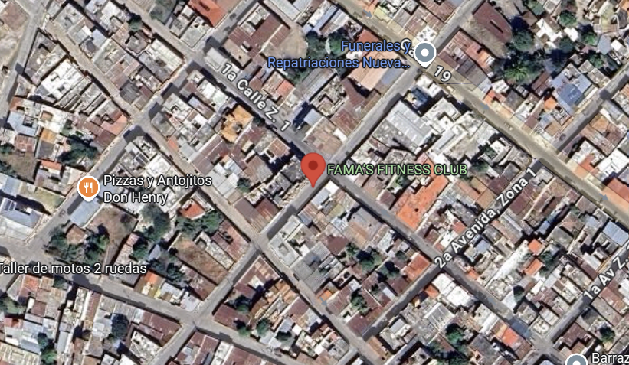
Figura 1. Ubicación del Gimnasio FAMAS en el mapa satelital
Fuente: mapa satelital de acceso público (2026).

1.7 Hipótesis
La implementación de un sistema web basado en redes neuronales automatiza de forma precisa y personalizada la generación de regímenes nutricionales y rutinas de entrenamiento para las personas del municipio de El Progreso, Jutiapa, superando significativamente la precisión de los métodos empíricos y manuales tradicionales empleados actualmente.

1.8 Definición Conceptual de Variables

1.8.1 Independientes
Sistema web basado en redes neuronales. Se conceptualiza como una aplicación informática accesible a través de navegadores, cuyo motor lógico incorpora inteligencia artificial mediante algoritmos conexionistas capaces de procesar un conjunto extenso de variables de entrada para tomar decisiones automatizadas y aprender patrones complejos (Russell y Norvig, 2021; Aggarwal, 2023).

1.8.2 Dependientes
Automatización de regímenes nutricionales y rutinas de entrenamiento. Se define como la generación sistemática, calculada y progresiva del gasto energético, la distribución de macronutrientes y las cargas de fuerza requeridas por un individuo para alcanzar sus objetivos físicos, con base en rigor biológico y sin intervención manual directa (Schoenfeld, 2021; Thomas et al., 2021).

1.9 Definición Operacional de Variables
La operacionalización traduce las variables teóricas a indicadores medibles. A continuación se presenta una tabla por cada variable del estudio.

1.9.1 Independientes
Tabla 1. Operacionalización de la variable independiente
Dimensión | Indicadores
Arquitectura y accesibilidad | Nivel de usabilidad de la interfaz (escala de 1 a 5).  Tiempo de respuesta del sistema al generar un plan (segundos).  Porcentaje de disponibilidad del servicio durante las pruebas.
Precisión algorítmica | Porcentaje de coincidencia del cálculo metabólico frente a las fórmulas de Mifflin-St Jeor y Harris-Benedict.  Margen de error del modelo neuronal (criterio de aceptación menor al 5 %).  Número de variables biométricas procesadas por el modelo.
Nota. Elaboración propia con base en Russell y Norvig (2021).

1.9.2 Dependientes
Tabla 2. Operacionalización de la variable dependiente
Dimensión | Indicadores
Nutrición deportiva | Gramaje exacto de macronutrientes asignado por día (gramos).  Requerimiento energético diario calculado (kilocalorías).  Número de alimentos locales incorporados al plan.
Cargas de entrenamiento | Volumen de entrenamiento (series por grupo muscular a la semana).  Intensidad prescrita (repeticiones en reserva).  Frecuencia semanal de sesiones asignadas.
Nota. Elaboración propia con base en Schoenfeld (2021).

1.10 Tipo de la Investigación
La presente investigación se clasifica con un enfoque cuantitativo, dado que se fundamenta en la recolección y el análisis de datos numéricos y biométricos exactos para probar la hipótesis mediante análisis estadístico. Según su orientación temporal es prospectiva; y de acuerdo con la evolución del fenómeno estudiado es transversal, pues las variables se estudian en un momento determinado. Según el análisis y el alcance de sus resultados, la investigación es descriptiva y explicativa, ya que busca caracterizar el cálculo metabólico e identificar cómo la red neuronal incide en la automatización de la salud física (Hernández-Sampieri et al., 2023; Creswell y Creswell, 2023).
Este tipo de investigación resulta pertinente para el proyecto porque el problema planteado exige medir con exactitud la diferencia entre el cálculo automatizado y el cálculo manual, lo cual solo es posible mediante variables cuantificables y comparables. El carácter descriptivo permite caracterizar la situación de los usuarios del municipio, mientras que el carácter explicativo permite establecer la relación entre el uso del sistema y la precisión de los planes generados.

1.11 Diseño de la Investigación
El diseño de la investigación corresponde a una estructura experimental. En este diseño el investigador controla la variable independiente —el sistema web basado en redes neuronales— para manipularla de manera intencional y aplicarla sobre el grupo de prueba. Esto permite medir objetivamente el efecto que produce el uso de la herramienta algorítmica sobre la variable dependiente —la precisión y la automatización de los planes de salud— frente a los métodos empíricos tradicionales (Hernández-Sampieri et al., 2023; Arias, 2022).
En términos operativos, el diseño se concreta en la comparación entre los valores que produce el modelo neuronal y los que producen las fórmulas metabólicas validadas para un mismo conjunto de perfiles biométricos. La diferencia entre ambos conjuntos de resultados constituye la medida del efecto de la variable independiente y, por tanto, la evidencia que permitirá aceptar o rechazar la hipótesis formulada.

1.12 Métodos y Técnicas de Investigación

1.12.1 Método científico
El método científico es el conjunto de procedimientos lógicos y sistemáticos mediante los cuales se plantean problemas, se formulan hipótesis y se someten a comprobación a través de la observación y la experimentación, con el fin de obtener conocimiento válido y verificable (Arias, 2022).
En la presente investigación se aplica el método científico porque el estudio posee una parte práctica que se sustenta en una hipótesis, la cual será comprobada mediante el desarrollo y la experimentación con el sistema propuesto. El proceso parte de la observación de la problemática, continúa con la formulación de la hipótesis y culmina con la validación experimental de los resultados generados por el modelo neuronal.

1.12.2 Método inductivo
El método inductivo es aquel que parte de la observación de hechos particulares para llegar a conclusiones generales, estableciendo principios a partir de casos específicos analizados durante la investigación (Hernández-Sampieri et al., 2023).
Este método se aplica porque, a partir de los datos biométricos particulares de los usuarios y de los resultados específicos obtenidos en las pruebas del modelo, se establecen generalizaciones sobre la precisión y la pertinencia del sistema. La experimentación con casos individuales permite inferir conclusiones aplicables al conjunto de la población de estudio.

1.12.3 Metodologías de desarrollo de software
Una metodología de desarrollo de software es un marco de trabajo estructurado que define las fases, las actividades y los entregables necesarios para construir un producto de software de manera ordenada y controlada. Las metodologías tradicionales, como el modelo en cascada, siguen una secuencia lineal en la que cada fase debe completarse antes de iniciar la siguiente y se apoyan en una documentación exhaustiva definida desde el inicio. Las metodologías ágiles, en cambio, promueven la entrega continua de software funcional mediante ciclos cortos e iterativos, la colaboración permanente y la capacidad de respuesta al cambio; entre ellas destacan Scrum, Kanban, la programación extrema y el proceso unificado racional (Sommerville, 2021; Bass et al., 2022).
Para el desarrollo de la solución se empleará la metodología ágil Scrum, complementada con el enfoque iterativo e incremental. Se eligió esta metodología porque permite construir el sistema en incrementos funcionales —correspondientes a cada uno de los módulos definidos en los alcances—, validar tempranamente el motor neuronal y ajustar el producto con base en la retroalimentación obtenida en cada iteración, lo que reduce el riesgo técnico del proyecto. En el Capítulo IV se desarrolla el análisis del sistema conforme a los artefactos propios de esta metodología.
La técnica de investigación seleccionada es la encuesta, cuyo instrumento es un cuestionario estructurado descrito en la sección siguiente.

1.13 Instrumento de Recolección de Datos

1.13.1 Objetivo del instrumento
El instrumento de recolección de datos tiene como objetivo recopilar información sobre los hábitos de entrenamiento y nutrición, el acceso a la tecnología y la disposición de uso de las personas que asisten a centros de acondicionamiento físico del municipio de El Progreso, Jutiapa, con el fin de fundamentar el diseño del sistema y validar la pertinencia de la propuesta tecnológica.
Para la recolección de información durante el trabajo de campo se seleccionó como técnica la encuesta, utilizando como instrumento un cuestionario estructurado de opción múltiple con escala de tipo Likert. El instrumento consta de tres secciones: datos generales, hábitos de entrenamiento y nutrición, y acceso a la tecnología y disposición de uso. El modelo completo del cuestionario se presenta en el Anexo 1 y la evidencia de su aplicación digital en el Anexo 2 (Hernández-Sampieri et al., 2023; Creswell y Creswell, 2023).

1.13.2 Población estadística
La población o universo de estudio está conformada por la totalidad de habitantes económicamente activos, hombres y mujeres, que asisten a centros de acondicionamiento físico ubicados en el municipio de El Progreso, departamento de Jutiapa. Se estima una población finita de 300 usuarios concurrentes, dato aproximado basado en la capacidad operativa de los establecimientos (Instituto Nacional de Estadística, 2024; Arias, 2022).

1.13.3 Muestra
Se utilizó un muestreo probabilístico aleatorio simple. Para el cálculo de la muestra representativa se aplicó la fórmula estadística para poblaciones finitas (Hernández-Sampieri et al., 2023):
n = (N × Z² × σ²) / ((N − 1) × e² + Z² × σ²)
Donde N, población, es igual a 300; Z, nivel de confianza del 95 %, es igual a 1.96; σ, probabilidad de éxito, es igual a 0.5; y e, margen de error del 5 %, es igual a 0.05. Al sustituir los valores se obtiene:
n = (300 × 3.8416 × 0.25) / ((299 × 0.0025) + (3.8416 × 0.25)) = 288.12 / 1.7079 ≈ 169 usuarios
La muestra representativa quedó conformada por 169 usuarios, a quienes se aplicó el instrumento de recolección de datos.

1.13.4 Cronograma
La investigación se rige por el cronograma que se presenta a continuación, el cual asocia las actividades con cada objetivo y distribuye su ejecución a lo largo de seis meses. La letra X indica el período estimado de realización de cada actividad.
Tabla 3. Cronograma de actividades del proyecto
Actividad | Mes 1 | Mes 2 | Mes 3 | Mes 4 | Mes 5 | Mes 6
Elaboración del anteproyecto de investigación | X
Construcción del marco teórico | X | X
Definición de herramientas y lenguajes de programación |  | X
Diseño del modelo de red neuronal (objetivo a) |  | X | X
Aplicación del instrumento y recolección de datos |  |  | X
Tabulación, análisis e interpretación de resultados |  |  | X
Análisis del sistema conforme a la metodología Scrum |  |  | X | X
Desarrollo de la plataforma web (objetivo b) |  |  | X | X | X
Entrenamiento y validación del modelo (objetivo c) |  |  |  | X | X
Pruebas con usuarios y ajustes finales |  |  |  |  | X | X
Redacción del informe final, conclusiones y recomendaciones |  |  |  |  | X | X
Nota. Elaboración propia. La investigación se ejecuta en seis meses, abarcando las fases de Proyecto de Graduación I y II.

1.13.5 Resultados de la encuesta
A continuación se presentan los resultados obtenidos tras aplicar el instrumento a la muestra de 169 usuarios. El cuestionario se integró por dieciocho reactivos distribuidos en tres secciones: datos generales —tres reactivos de identificación—, hábitos de entrenamiento y nutrición —ocho preguntas— y acceso a la tecnología y disposición de uso —siete preguntas—. Cada resultado se acompaña de su gráfica y de la interpretación correspondiente, en la que se explica el hallazgo y su implicación para el diseño del sistema propuesto.

1.13.5.1 Gráfica 1. Distribución de los encuestados según género
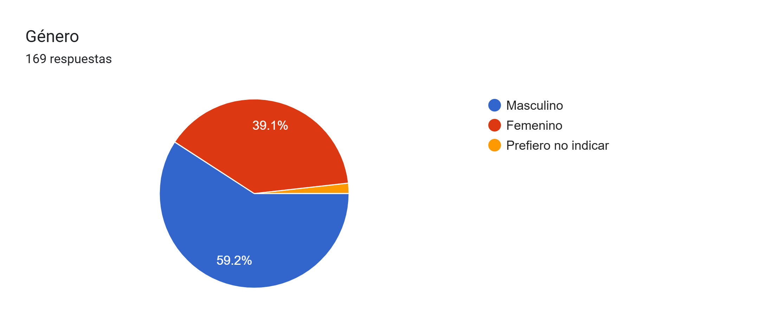
Figura 2. Distribución de los encuestados según género
Fuente: elaboración propia con base en el trabajo de campo (2026).
Del total de encuestados, el 59.2 % corresponde al género masculino y el 39.1 % al femenino, mientras que un 1.8 % prefirió no indicarlo.
Estos resultados muestran una participación mayoritariamente masculina, aunque con una presencia femenina considerable que supera un tercio de la muestra. Para el sistema propuesto esto implica que el modelo neuronal debe incorporar el sexo como variable de entrada, dado que las fórmulas metabólicas asignan constantes distintas a hombres y mujeres, y que los catálogos de ejercicios deben ofrecer alternativas para ambos grupos.

1.13.5.2 Gráfica 2. Distribución de los encuestados según rango de edad
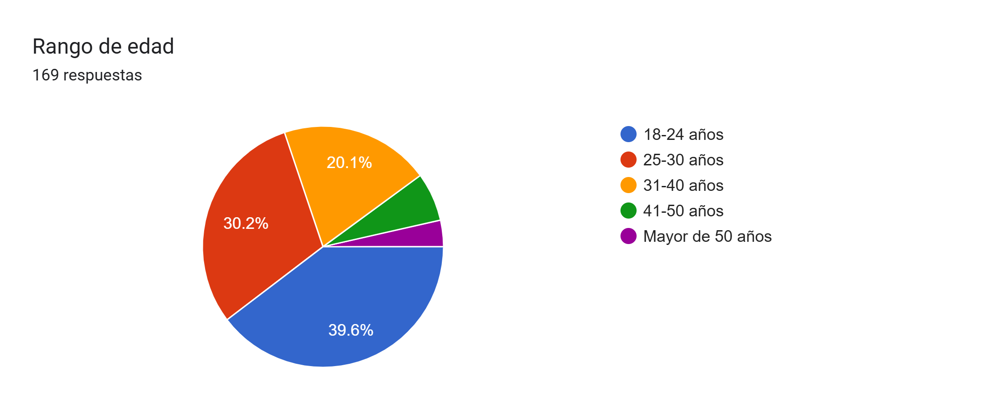
Figura 3. Distribución de los encuestados según rango de edad
Fuente: elaboración propia con base en el trabajo de campo (2026).
El 39.6 % de los encuestados se ubica en el rango de 18 a 24 años y el 30.2 % entre 25 y 30 años; en conjunto, el 89.9 % es menor de 41 años.
Esto confirma que la población de estudio es mayoritariamente joven, segmento con alta capacidad de adopción tecnológica. La consecuencia para el proyecto es doble: por una parte, se reduce el riesgo de rechazo de la herramienta y, por otra, el rango etario acotado facilita el entrenamiento del modelo, ya que las necesidades energéticas de este grupo presentan menor dispersión que las de una población de edades heterogéneas.

1.13.5.3 Gráfica 3. Antigüedad de los encuestados en el gimnasio
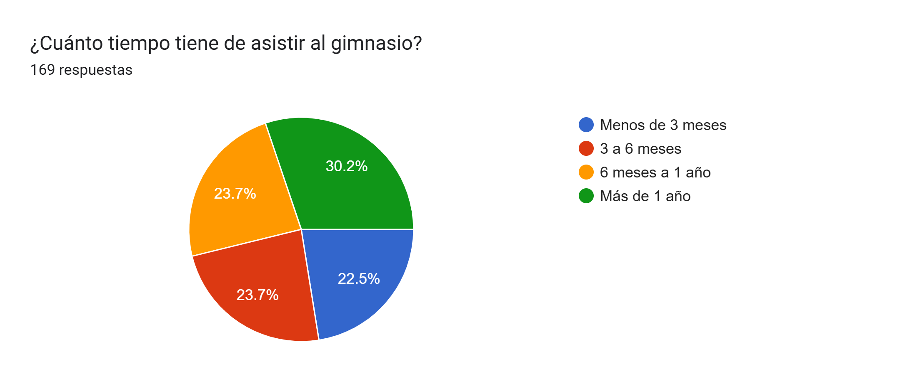
Figura 4. Antigüedad de los encuestados en el gimnasio
Fuente: elaboración propia con base en el trabajo de campo (2026).
El 23.7 % de los encuestados tiene entre 6 meses y 1 año de asistencia al gimnasio y el 30.2 % más de 1 año, representando en conjunto el 53.9 % de usuarios con experiencia sostenida. El 23.7 % lleva entre 3 y 6 meses y el 22.5 % menos de 3 meses.
Esta distribución evidencia un flujo constante de usuarios recientes que requieren orientación inicial. El sistema debe, por tanto, diferenciar el nivel de experiencia del usuario al generar la rutina, asignando cargas conservadoras y ejercicios básicos a los principiantes y progresiones más exigentes a quienes ya poseen adaptación al entrenamiento.

1.13.5.4 Gráfica 4. Tipo de plan de entrenamiento que poseen los encuestados
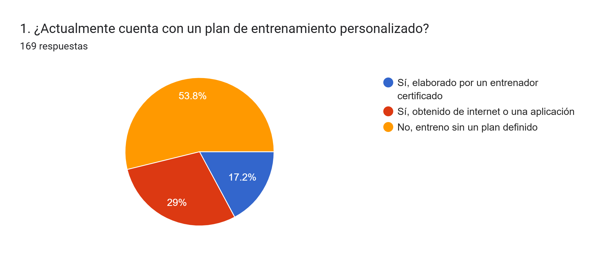
Figura 5. Tipo de plan de entrenamiento que poseen los encuestados
Fuente: elaboración propia con base en el trabajo de campo (2026).
Solo el 17.2 % de los encuestados cuenta con un plan de entrenamiento elaborado por un entrenador certificado, mientras que el 29 % lo obtiene de internet o de una aplicación y el 53.8 % entrena sin un plan definido.
Estos datos confirman de manera directa la existencia del problema planteado: más de la mitad de la población entrena sin estructura alguna. El hallazgo justifica la necesidad de una herramienta automatizada y, además, delimita el público objetivo prioritario del sistema, que es el usuario sin acceso a asesoría profesional.

1.13.5.5 Gráfica 5. Tipo de plan nutricional que poseen los encuestados
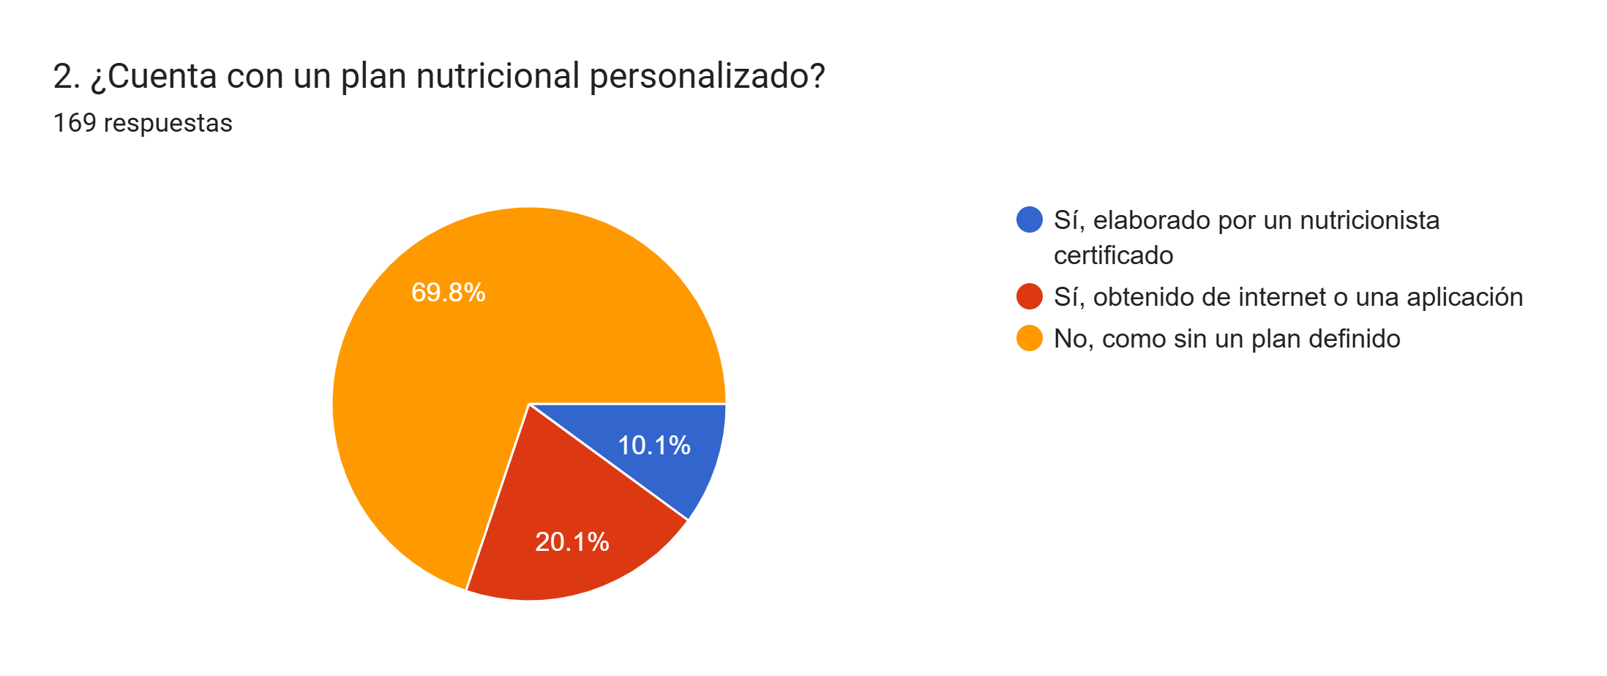
Figura 6. Tipo de plan nutricional que poseen los encuestados
Fuente: elaboración propia con base en el trabajo de campo (2026).
El 69.8 % de los encuestados no cuenta con un plan nutricional definido y apenas el 10.1 % posee uno elaborado por un nutricionista certificado.
La carencia de planificación nutricional profesional es aún mayor que la del entrenamiento, con una diferencia de dieciséis puntos porcentuales. Esto refuerza la relevancia del módulo nutricional del sistema y sugiere que el cálculo de requerimientos energéticos y la distribución de macronutrientes deben priorizarse en las primeras iteraciones del desarrollo.

1.13.5.6 Gráfica 6. Frecuencia semanal de asistencia al gimnasio
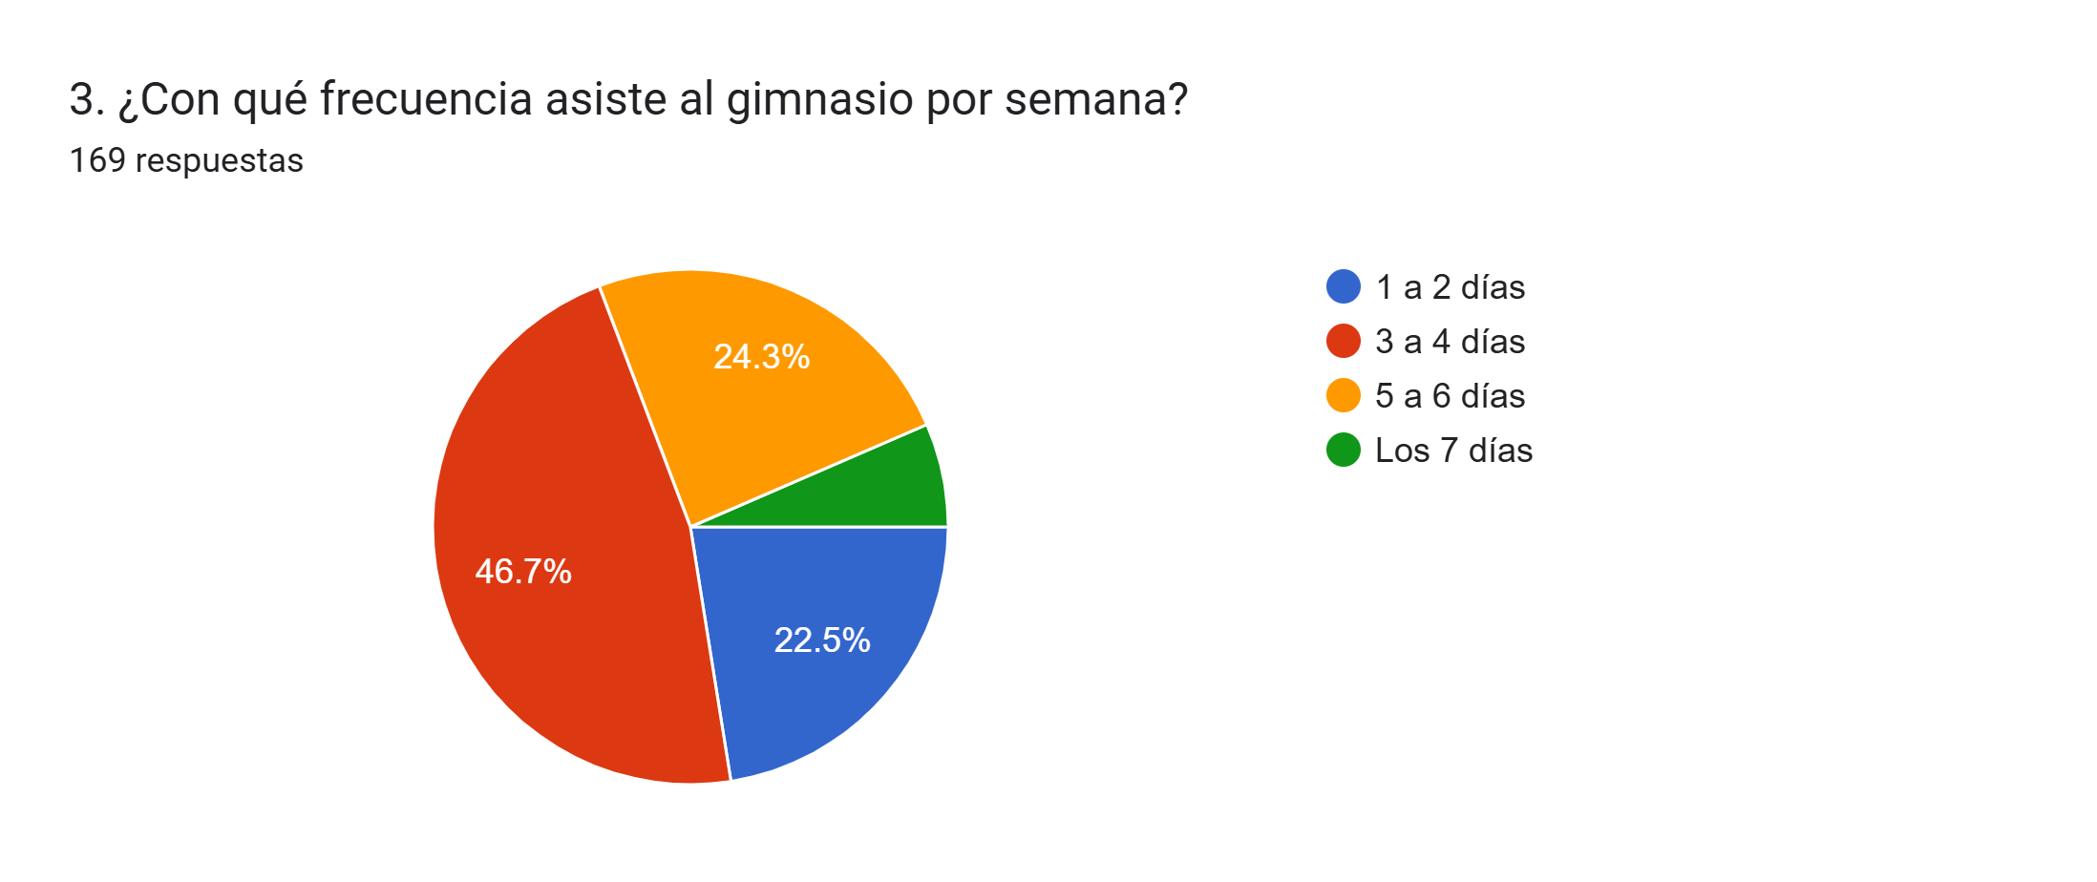
Figura 7. Frecuencia semanal de asistencia al gimnasio
Fuente: elaboración propia con base en el trabajo de campo (2026).
El 46.7 % de los encuestados asiste al gimnasio de 3 a 4 días por semana y el 24.3 % de 5 a 6 días.
Esta frecuencia media-alta demanda planes estructurados y progresivos que eviten el sobreentrenamiento. En términos de diseño, el sistema debe solicitar la frecuencia disponible como dato de entrada y distribuir el volumen semanal de series por grupo muscular entre el número de sesiones que el usuario declare, respetando los tiempos de recuperación.

1.13.5.7 Gráfica 7. Dificultades experimentadas por la falta de un plan profesional
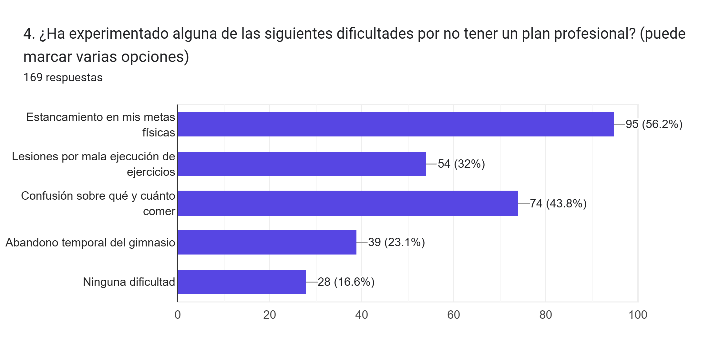
Figura 8. Dificultades experimentadas por la falta de un plan profesional
Fuente: elaboración propia con base en el trabajo de campo (2026).
Las dificultades más mencionadas fueron el estancamiento en las metas físicas, con 95 menciones, y la confusión sobre qué y cuánto comer, con 74 menciones, seguidas por las lesiones por mala ejecución, con 54 menciones, y el abandono temporal del gimnasio, con 39 menciones.
Estos resultados, obtenidos mediante selección múltiple, evidencian las consecuencias directas de la ausencia de asesoría especializada y constituyen la justificación empírica del problema. Cada dificultad identificada se corresponde con un módulo del sistema: el estancamiento se atiende con la sobrecarga progresiva automatizada, la confusión alimentaria con el cálculo de macronutrientes y las lesiones con la prescripción controlada de la intensidad.

1.13.5.8 Gráfica 8. Capacidad de gasto mensual en asesoría profesional
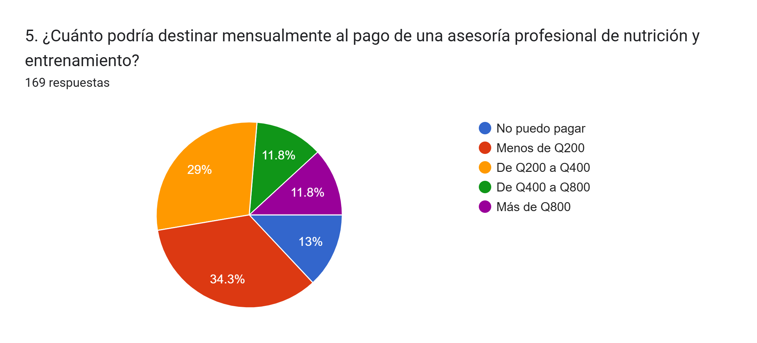
Figura 9. Capacidad de gasto mensual en asesoría profesional
Fuente: elaboración propia con base en el trabajo de campo (2026).
El 13 % de los encuestados manifestó no poder pagar una asesoría profesional y el 34.3 % solo podría destinar menos de Q200 mensuales. El 29 % podría pagar entre Q200 y Q400, mientras que únicamente el 23.6 % podría cubrir el costo habitual de las asesorías, situado entre Q400 y más de Q800.
Estos datos confirman que la barrera económica afecta a más de tres cuartas partes de la población estudiada, lo que refuerza la pertinencia del sistema gratuito propuesto y valida el enfoque social del proyecto.

1.13.5.9 Gráfica 9. Objetivo principal de los encuestados al asistir al gimnasio
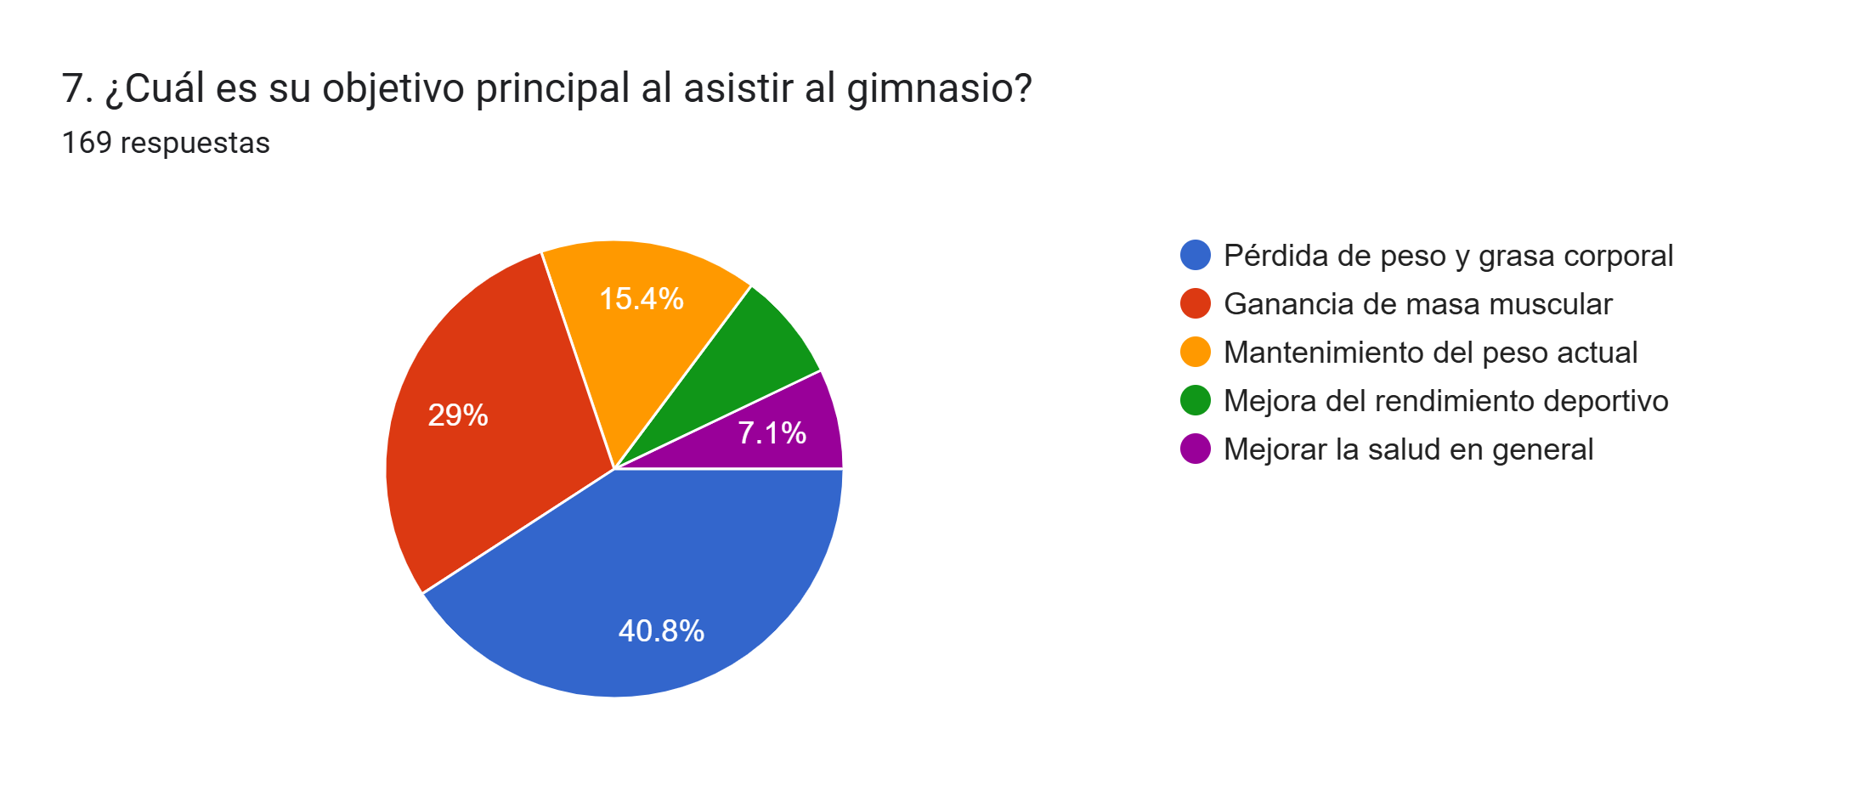
Figura 10. Objetivo principal de los encuestados al asistir al gimnasio
Fuente: elaboración propia con base en el trabajo de campo (2026).
El 40.8 % de los encuestados asiste al gimnasio con el objetivo de perder peso o grasa corporal y el 29 % busca ganar masa muscular; en conjunto, ambos objetivos suman el 69.8 % de la muestra.
Esta distribución confirma que el sistema debe contemplar planes diferenciados que atiendan los protocolos de déficit calórico y de superávit energético controlado según la meta de cada usuario. El objetivo constituye, por tanto, una variable de entrada obligatoria del modelo neuronal, pues determina el signo y la magnitud del ajuste sobre el gasto energético total diario.

1.13.5.10 Gráfica 10. Experiencia previa con asesoría profesional
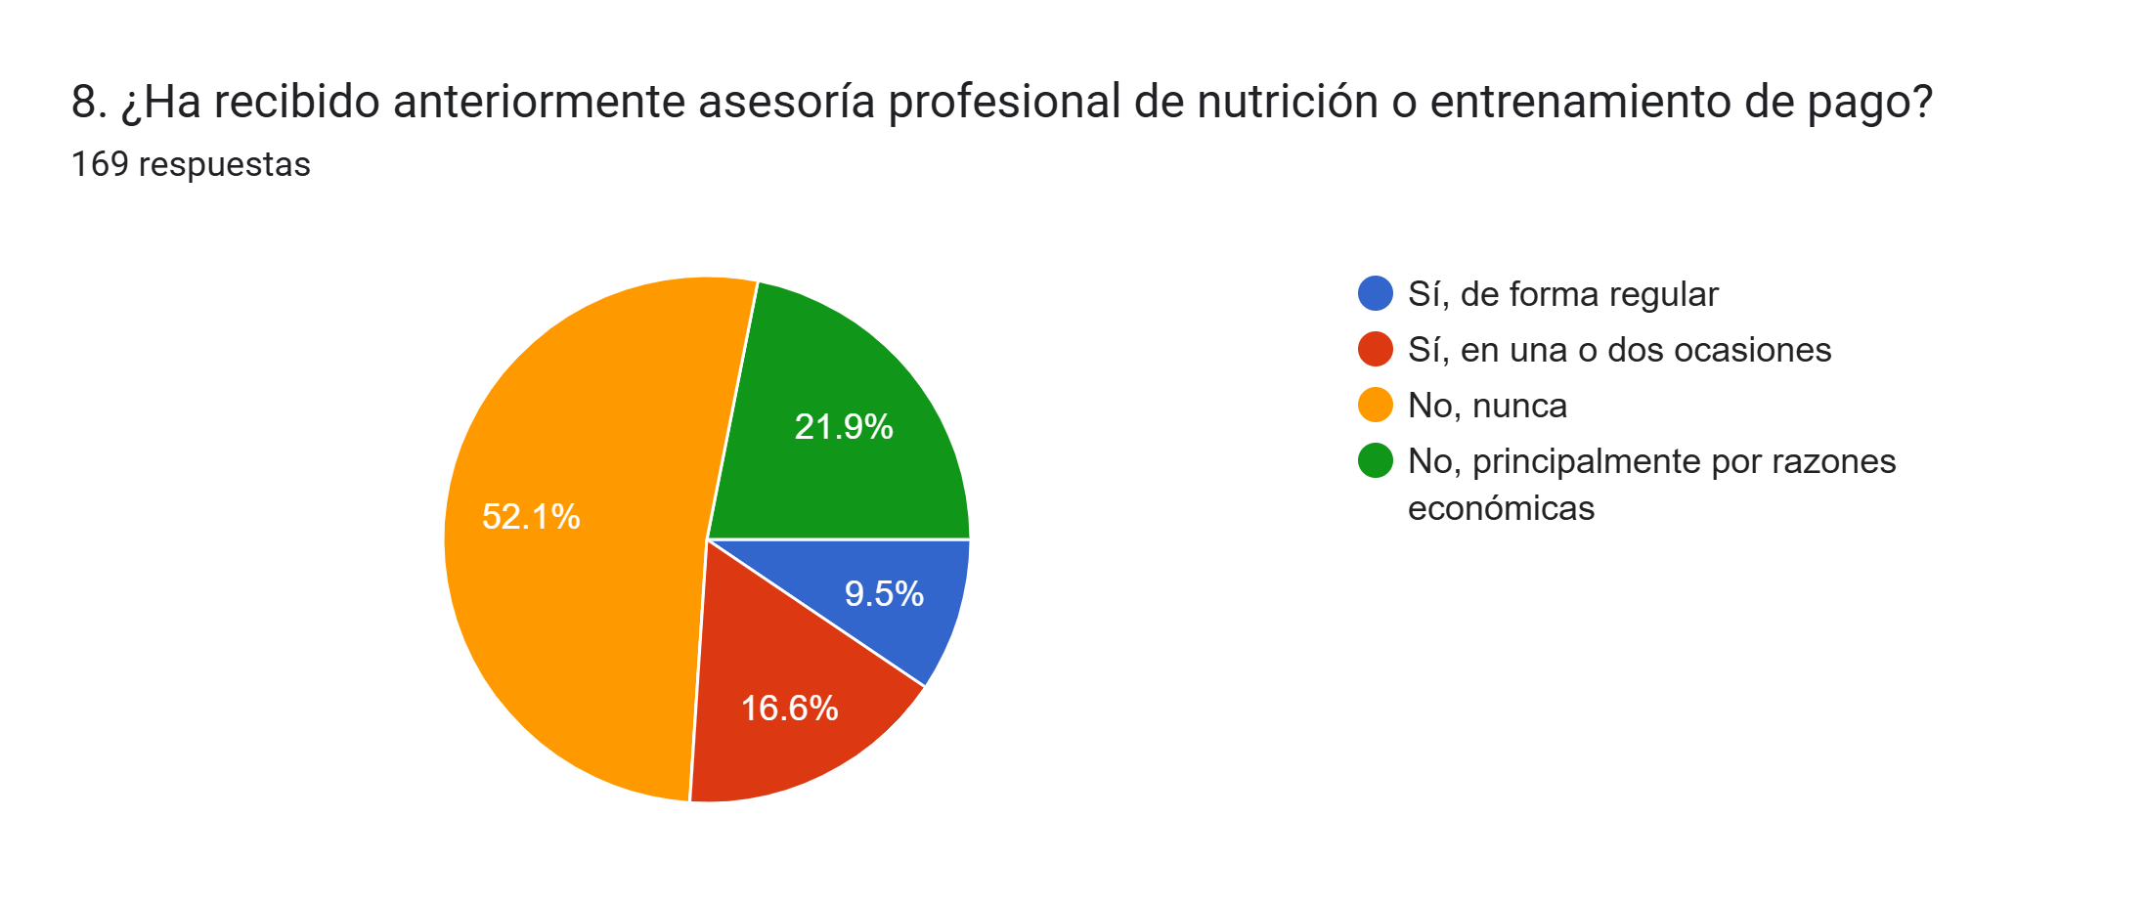
Figura 11. Experiencia previa de los encuestados con asesoría profesional de nutrición o entrenamiento
Fuente: elaboración propia con base en el trabajo de campo (2026).
El 52.1 % de los encuestados nunca ha recibido asesoría profesional de nutrición o entrenamiento y un 21.9 % adicional tampoco la ha recibido, señalando como razón principal la de índole económica; en conjunto, el 74.0 % de la muestra carece de experiencia previa con este tipo de servicio. Únicamente el 16.6 % la recibe de forma regular.
Este resultado evidencia la brecha de acceso a servicios especializados que la propuesta tecnológica busca mitigar. Además, indica que la mayoría de usuarios carece de referencias previas sobre cómo debe estructurarse un plan, por lo que el sistema debe incorporar explicaciones breves que acompañen cada recomendación generada.

1.13.5.11 Gráfica 11. Nivel de conocimiento sobre cálculo de calorías y macronutrientes
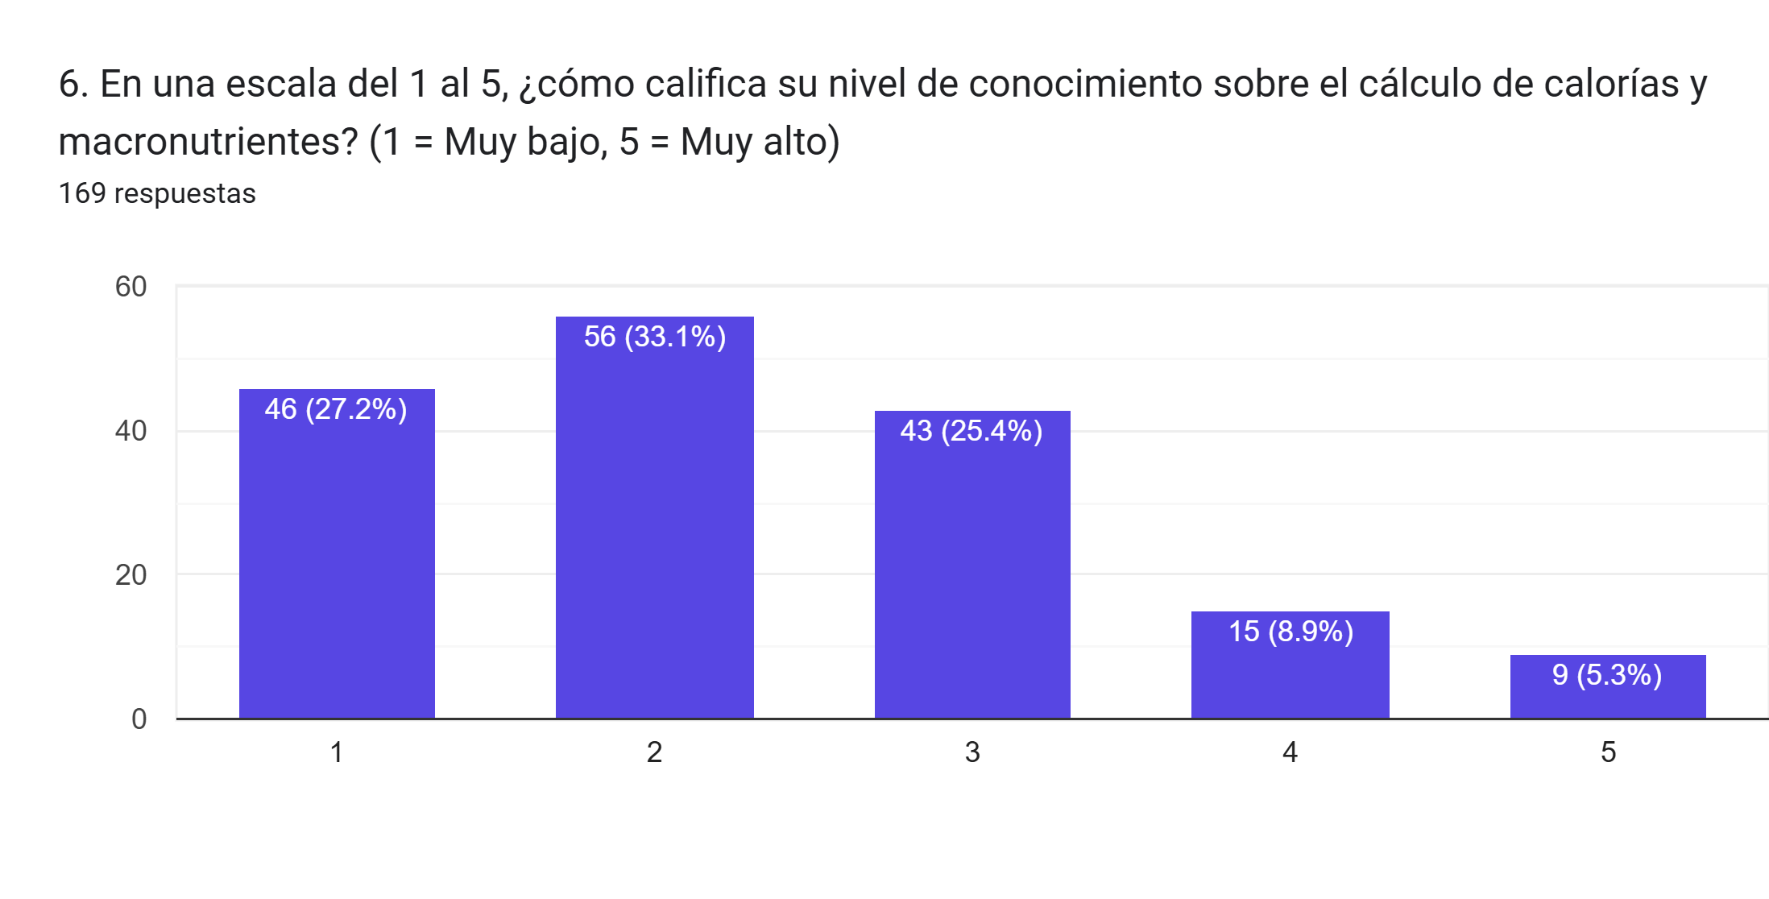
Figura 12. Nivel de conocimiento sobre el cálculo de calorías y macronutrientes
Fuente: elaboración propia con base en el trabajo de campo (2026).
El 60.3 % de los encuestados calificó su conocimiento sobre el cálculo de calorías y macronutrientes en los niveles más bajos de la escala, es decir 1 y 2, y solo el 14.2 % en los niveles altos, 4 y 5.
Este desconocimiento generalizado respalda la utilidad de un sistema que realice automáticamente dichos cálculos y confirma que la interfaz no debe exigir al usuario conceptos técnicos de nutrición: el usuario aporta datos objetivos y el sistema asume la totalidad del procesamiento especializado.

1.13.5.12 Gráfica 12. Dispositivo más utilizado para acceder a internet
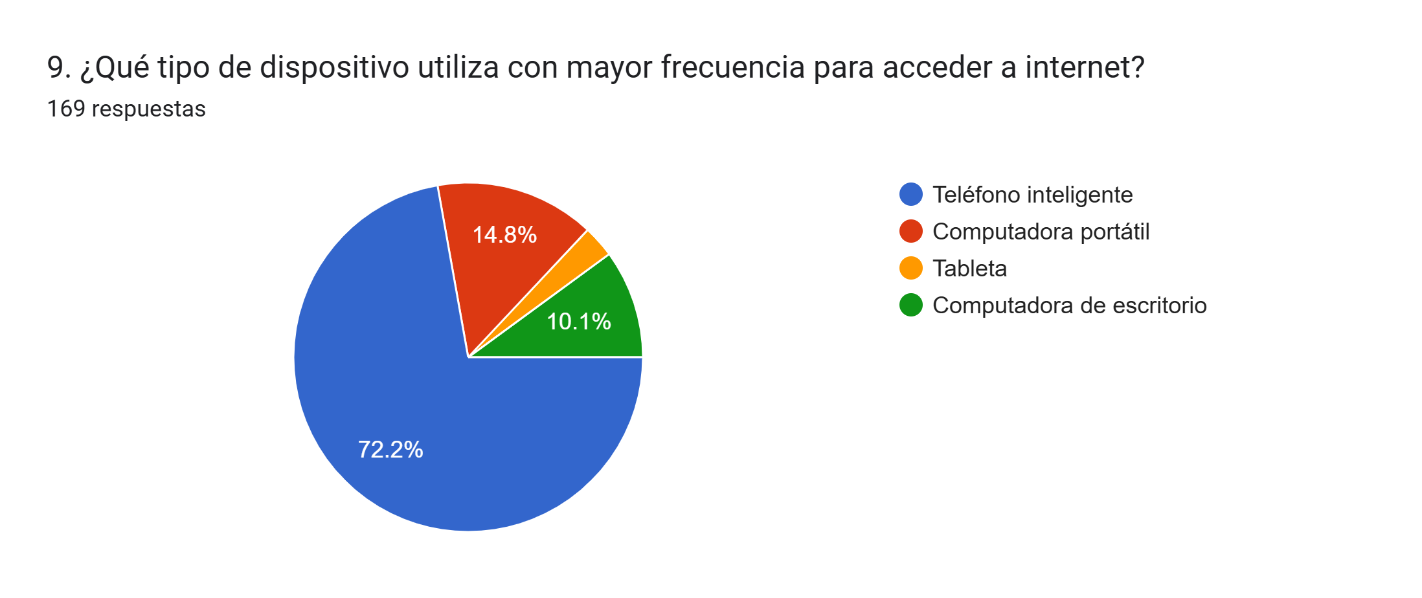
Figura 13. Dispositivo más utilizado para acceder a internet
Fuente: elaboración propia con base en el trabajo de campo (2026).
El 72.2 % de los encuestados utiliza principalmente el teléfono inteligente para acceder a internet, frente a porcentajes mínimos de computadora portátil, tableta o computadora de escritorio.
Este resultado confirma la necesidad de un diseño adaptable orientado prioritariamente a dispositivos móviles y determina una decisión arquitectónica concreta: la interfaz se construirá bajo el principio de diseño para pantalla pequeña en primer lugar, con controles amplios y formularios divididos en pasos cortos.

1.13.5.13 Gráfica 13. Facilidad percibida para usar una plataforma web
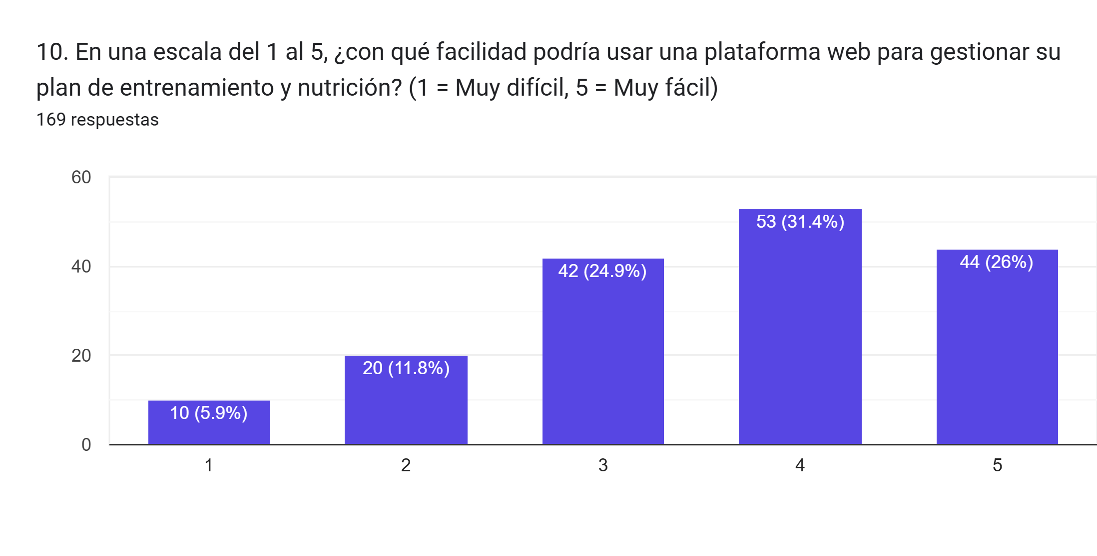
Figura 14. Facilidad percibida para usar una plataforma web de gestión del plan
Fuente: elaboración propia con base en el trabajo de campo (2026).
El 57.4 % de los encuestados considera que podría usar con facilidad una plataforma web para gestionar su plan, correspondiente a los niveles 4 y 5 de la escala.
Ello indica una alfabetización digital moderada-alta y una baja barrera de adopción del sistema propuesto. No obstante, el 42.6 % restante se ubica en niveles intermedios o bajos, por lo que el diseño de la interfaz debe priorizar la simplicidad y reducir al mínimo el número de decisiones que debe tomar el usuario.

1.13.5.14 Gráfica 14. Disposición a utilizar el sistema web propuesto
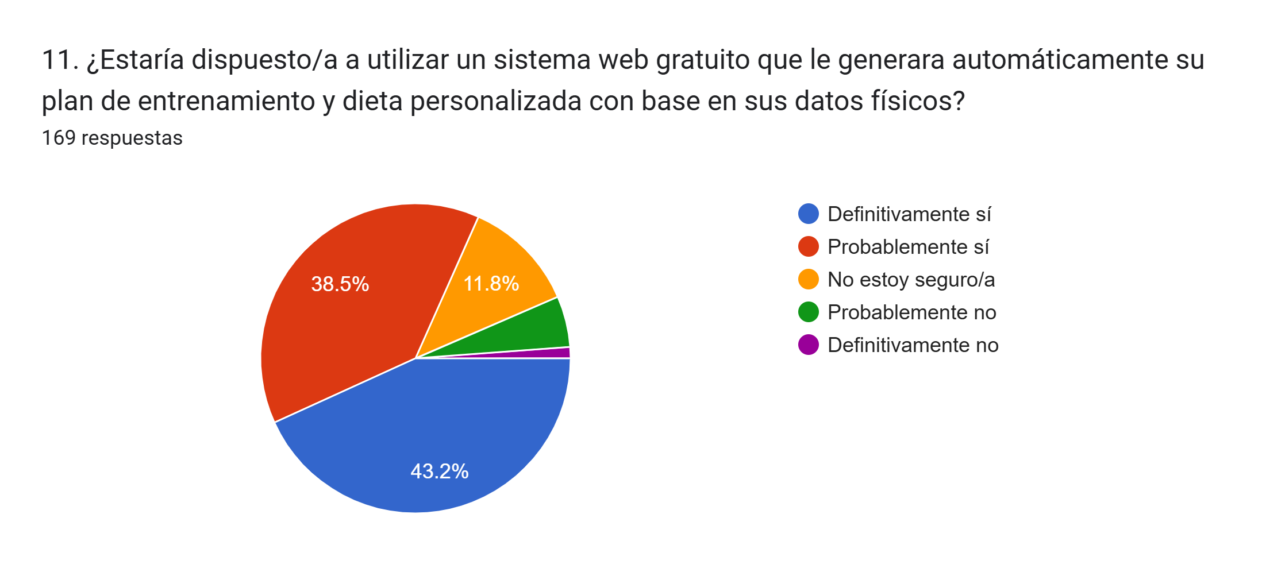
Figura 15. Disposición a utilizar el sistema web propuesto
Fuente: elaboración propia con base en el trabajo de campo (2026).
El 81.7 % de los encuestados manifestó disposición a utilizar el sistema, sumando las respuestas «definitivamente sí» y «probablemente sí», mientras que solo el 5.3 % se mostró reacio.
Este resultado evidencia una aceptación favorable hacia la solución tecnológica y constituye el respaldo más directo a la viabilidad operativa del proyecto, ya que confirma la existencia de una demanda real por parte de la población a la que se dirige el sistema.

1.13.5.15 Gráfica 15. Mayor beneficio percibido del sistema
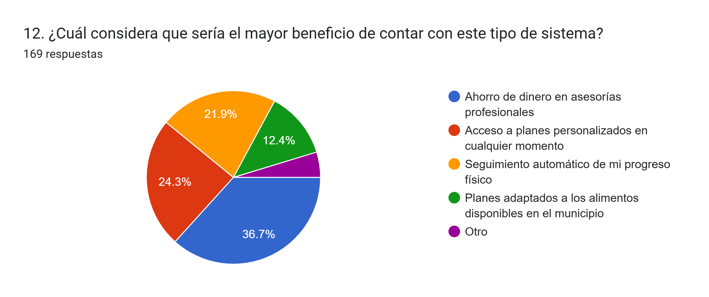
Figura 16. Mayor beneficio percibido del sistema
Fuente: elaboración propia con base en el trabajo de campo (2026).
El beneficio más valorado fue el ahorro en asesorías profesionales, con 36.7 %, seguido por el acceso a planes en cualquier momento, con 24.3 %, y el seguimiento automático del progreso físico, con 21.9 %.
Estos resultados confirman que la propuesta responde a las necesidades económicas y prácticas de la población, y establecen un orden de prioridad para la pila de producto: la generación gratuita del plan constituye la funcionalidad de mayor valor percibido y debe entregarse en los primeros incrementos del desarrollo.

1.13.5.16 Gráfica 16. Uso actual de aplicaciones de registro
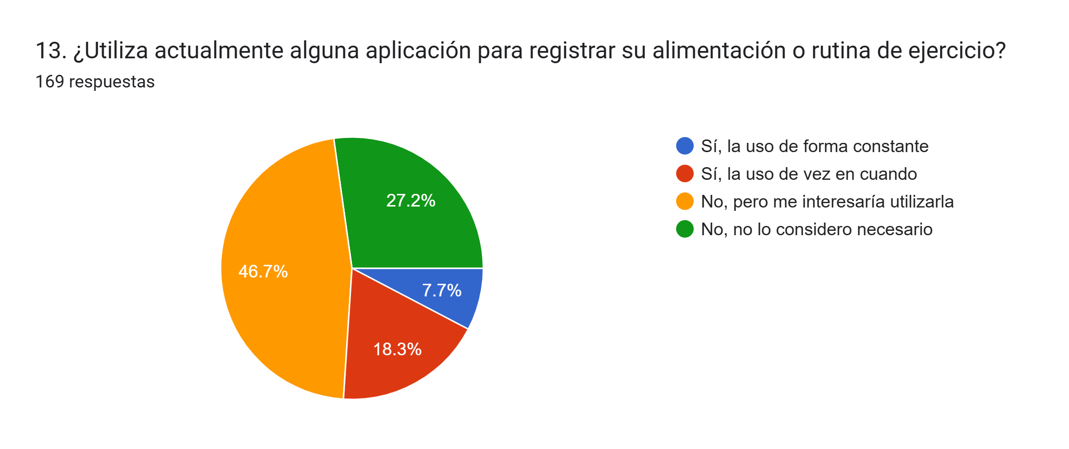
Figura 17. Uso actual de aplicaciones para registrar la alimentación o el ejercicio
Fuente: elaboración propia con base en el trabajo de campo (2026).
El 46.7 % de los encuestados no utiliza ninguna aplicación para registrar su alimentación o rutina de ejercicio, aunque manifestó interés en hacerlo, y el 18.3 % la emplea de manera ocasional. Solo el 7.7 % la usa de forma constante.
Lo anterior indica una demanda latente de herramientas digitales de gestión de la salud que el sistema propuesto puede satisfacer. El bajo uso constante sugiere además que las soluciones existentes no logran retener al usuario, por lo que el módulo de seguimiento debe diseñarse para minimizar el esfuerzo de registro diario.

1.13.5.17 Gráfica 17. Frecuencia de consulta de información en internet
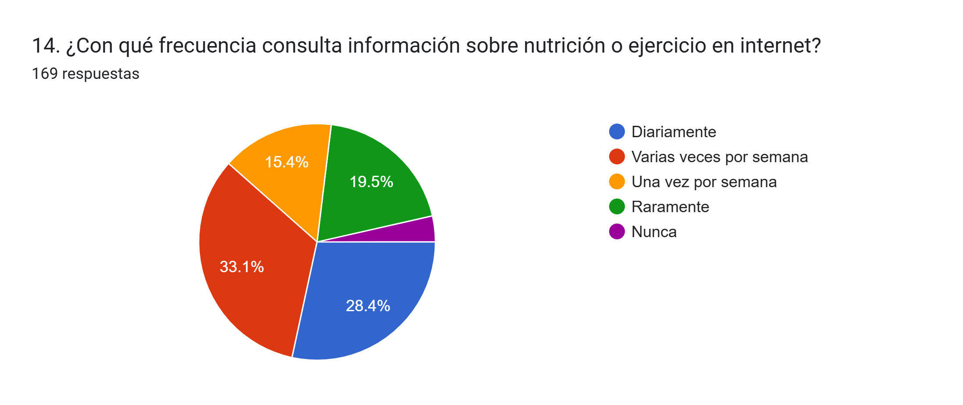
Figura 18. Frecuencia de consulta de información sobre nutrición o ejercicio en internet
Fuente: elaboración propia con base en el trabajo de campo (2026).
El 28.4 % de los encuestados consulta información sobre nutrición o ejercicio en internet diariamente y el 33.1 % lo hace varias veces por semana; en conjunto, el 61.5 % presenta alta frecuencia de búsqueda digital.
Este comportamiento refleja una predisposición favorable hacia plataformas web especializadas que centralicen y personalicen dicha información. También revela que la población ya invierte tiempo en buscar orientación, aunque de fuentes no verificadas, lo que aumenta el valor de una herramienta que entregue información calculada con rigor científico.

1.13.5.18 Gráfica 18. Funciones adicionales deseadas en el sistema
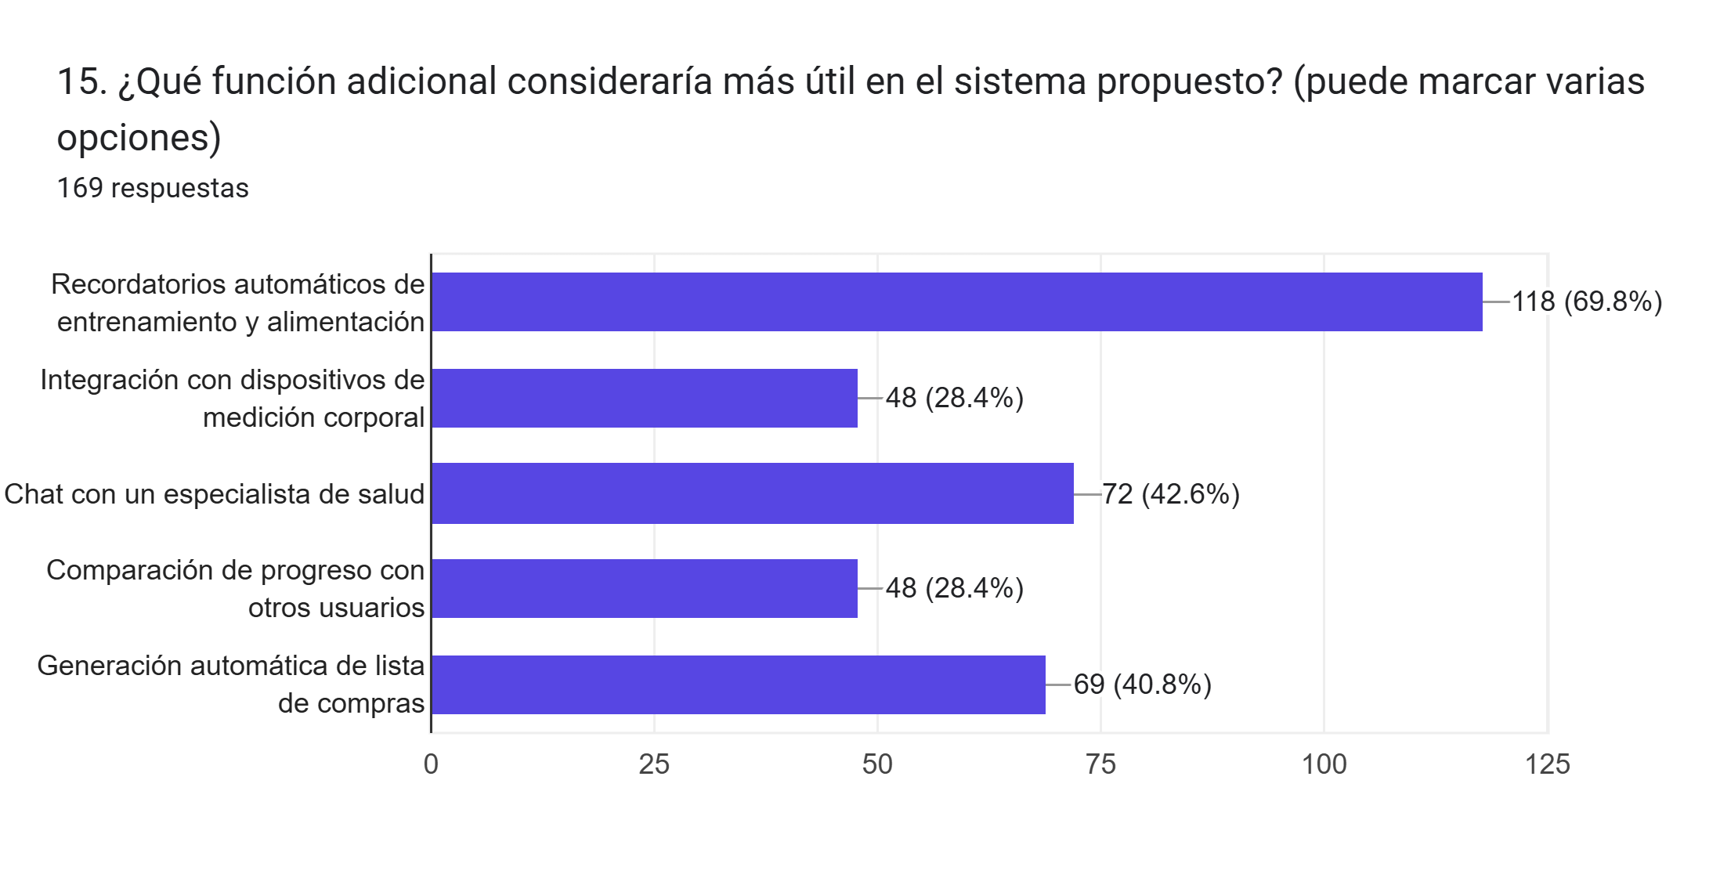
Figura 19. Funciones adicionales deseadas en el sistema propuesto
Fuente: elaboración propia con base en el trabajo de campo (2026).
La función adicional más demandada fue la de recordatorios automáticos de entrenamiento y alimentación, con 118 menciones, seguida por la conversación con un especialista de salud, con 72 menciones, y la generación automática de lista de compras, con 69 menciones.
Estos datos, obtenidos mediante selección múltiple, orientan el diseño del sistema hacia funcionalidades de seguimiento y comunicación que complementen la generación de planes. Dado que se trata de requerimientos deseables y no indispensables, se incorporan a la pila de producto con prioridad media y quedan programados para iteraciones posteriores.

1.13.6 Gráficas Cruzadas
Con el propósito de profundizar en el análisis, se cruzaron tres variables centrales de la investigación con variables demográficas y económicas. Estos cruces permiten determinar si la aceptación del sistema y la facilidad de uso percibida se distribuyen de manera homogénea en la población o si dependen de algún segmento en particular, información determinante para el diseño de la interfaz y para la definición del público objetivo prioritario.

1.13.6.1 Gráfica cruzada 1. Disposición a utilizar el sistema según género
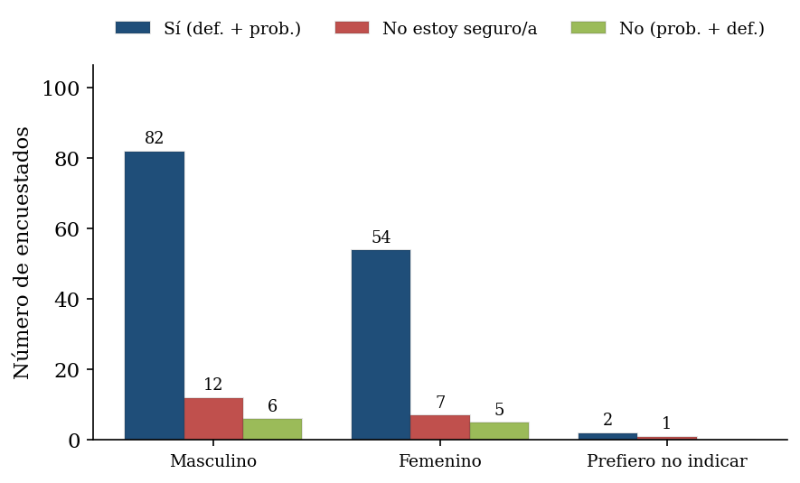
Figura 20. Disposición a utilizar el sistema según género
Fuente: elaboración propia con base en el trabajo de campo (2026).
Al cruzar la disposición de uso con el género se observa que tanto los hombres, 82 de 100, como las mujeres, 54 de 66, presentan una disposición favorable mayoritaria, con porcentajes de 82.0 % y 81.8 % respectivamente.
La diferencia entre ambos grupos es de apenas dos décimas de punto porcentual, por lo que se concluye que la aceptación del sistema es transversal al género y que la solución no requiere segmentarse por este criterio. En consecuencia, el sistema utilizará el sexo únicamente como variable de cálculo metabólico y no como criterio de diferenciación de la interfaz ni de la estrategia de adopción.

1.13.6.2 Gráfica cruzada 2. Facilidad de uso percibida según rango de edad
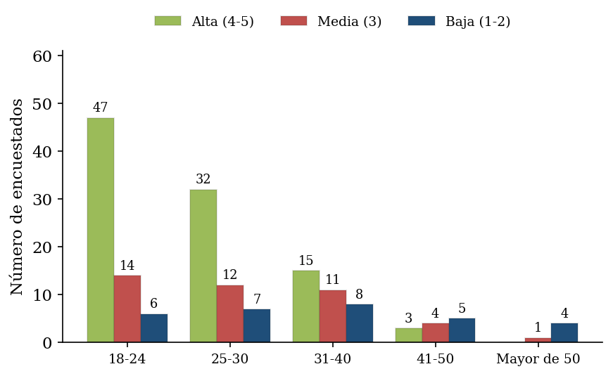
Figura 21. Facilidad de uso percibida según rango de edad
Fuente: elaboración propia con base en el trabajo de campo (2026).
Al cruzar la facilidad de uso con el rango de edad se aprecia un descenso sostenido de la percepción de facilidad alta conforme aumenta la edad: 47 de 67 usuarios de 18 a 24 años la califican como alta, equivalente al 70.1 %; 32 de 51 en el rango de 25 a 30 años, es decir 62.7 %; 15 de 34 entre los 31 y 40 años, o 44.1 %; 3 de 12 entre los 41 y 50 años, 25.0 %; y ninguno de los 5 encuestados mayores de 50 años.
Este hallazgo tiene una implicación directa sobre el diseño: el sistema debe incorporar una interfaz intuitiva que reduzca la curva de aprendizaje de los usuarios de mayor edad, mediante tipografía de mayor tamaño, formularios secuenciales y mensajes de ayuda contextual. Dado que el segmento mayor de 40 años representa aproximadamente uno de cada diez usuarios y concentra la percepción de dificultad más alta, la accesibilidad se incorpora como requisito no funcional del proyecto y no como funcionalidad opcional.

1.13.6.3 Gráfica cruzada 3. Disposición a utilizar el sistema según capacidad de gasto mensual
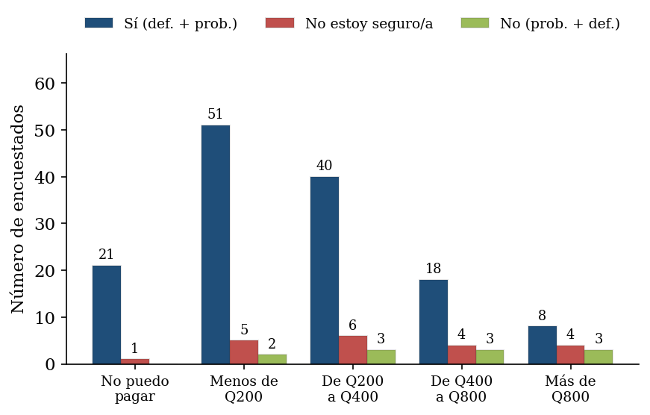
Figura 22. Disposición a utilizar el sistema según capacidad de gasto mensual
Fuente: elaboración propia con base en el trabajo de campo (2026).
Al cruzar la disposición de uso con la capacidad de gasto mensual se identifica una relación inversa consistente. Entre quienes declararon no poder pagar una asesoría, 21 de 22 personas se mostraron dispuestas a utilizar el sistema, equivalente al 95.5 %; entre quienes podrían destinar menos de Q200, la proporción es de 51 de 58, es decir 87.9 %; y desciende hasta 8 de 15, o 53.3 %, en el grupo con capacidad de pago superior a Q800 mensuales.
Esta relación inversa confirma de manera cuantitativa la hipótesis social del proyecto: cuanto menor es la capacidad de pago del usuario, mayor es su interés en una alternativa automatizada y gratuita. El hallazgo delimita con precisión el público objetivo prioritario del sistema —los usuarios que no pueden costear una asesoría o que podrían destinar menos de Q200 mensuales, segmento que representa el 47.3 % de la muestra— y respalda la decisión de mantener la plataforma sin costo para el usuario final.

Capítulo II – Marco Teórico
El presente capítulo desarrolla el marco teórico que fundamenta la investigación. Se exponen los conceptos y las teorías que permiten comprender la inteligencia artificial y las redes neuronales, la teoría general de los sistemas, la ingeniería de software, los fundamentos de la nutrición deportiva y la planificación del entrenamiento físico, los cuales constituyen la base científica sobre la que se sustenta la propuesta. Asimismo, se describe el contexto sociodemográfico y nutricional en el que se enmarca el estudio. Cada apartado presenta primero la definición sustentada en fuentes académicas y, a continuación, un párrafo de explicación propia que vincula el concepto con el sistema que se desarrolla.

2.1 Inteligencia Artificial y Redes Neuronales

2.1.1 Concepto de inteligencia artificial
La inteligencia artificial se define como la rama de las ciencias computacionales enfocada en el diseño de sistemas capaces de ejecutar tareas que requieren de la capacidad cognitiva humana. Estos algoritmos buscan emular funciones intelectuales fundamentales, tales como el aprendizaje continuo, la percepción de patrones y la resolución de problemas complejos. Esta base computacional resulta indispensable para sustituir la intervención manual en procesos lógicos de alta exigencia algorítmica y en el procesamiento de volúmenes extensos de información estructurada (Russell y Norvig, 2021).
De la definición anterior se desprende que la inteligencia artificial es pertinente para el presente proyecto precisamente porque el cálculo de un plan nutricional y de entrenamiento es una tarea que hoy exige el juicio de un profesional. Al trasladar esa capacidad de decisión a un algoritmo, se hace posible atender simultáneamente a un número ilimitado de usuarios sin incrementar el costo del servicio.
La evolución histórica de la inteligencia artificial comprende la transición desde sistemas basados en reglas lógicas estáticas hasta modelos capaces de aprender de forma autónoma. Se identifican dos paradigmas principales: la inteligencia artificial simbólica, fundamentada en la manipulación de estructuras lógicas, y la inteligencia artificial conexionista, que emula el procesamiento biológico mediante nodos interconectados. Este segundo enfoque resulta superior para resolver problemas donde las variables no son lineales, como sucede con la fisiología humana (García y López, 2023; Schmidhuber, 2022).
La distinción entre ambos paradigmas resulta determinante para la decisión técnica de este trabajo. Un sistema simbólico exigiría codificar de antemano todas las reglas posibles de combinación entre peso, estatura, edad, sexo y objetivo, lo cual es inviable; un sistema conexionista, en cambio, infiere esas relaciones a partir de los datos, razón por la cual se adopta como base del motor del sistema.
La inteligencia artificial abarca diversas ramas, entre ellas el procesamiento del lenguaje natural, que interpreta y genera lenguaje humano; la visión por computadora, que analiza imágenes y video; los sistemas expertos, que emulan el razonamiento de un especialista; y el aprendizaje automático, que constituye el motor de los sistemas capaces de aprender a partir de datos. Esta última rama es la de mayor relevancia para los sistemas de recomendación, pues permite construir modelos predictivos sin necesidad de programar de forma explícita cada regla de decisión (Russell y Norvig, 2021; Géron, 2023).
En síntesis, la inteligencia artificial constituye el campo que dota a los sistemas computacionales de la capacidad de analizar información y generar respuestas de manera autónoma, lo que la convierte en un recurso idóneo para automatizar procesos de decisión basados en grandes volúmenes de datos y para ofrecer recomendaciones individualizadas con rigor científico (Topol, 2023).

2.1.2 Redes neuronales artificiales
Las redes neuronales artificiales constituyen modelos computacionales que replican la estructura biológica del cerebro para reproducir sus características de procesamiento de información. A diferencia de los sistemas de cálculo secuencial tradicionales, operan como redes paralelas y adaptativas, ajustando sus conexiones sinápticas con base en la experiencia matemática y generalizando respuestas a partir de los datos empíricos suministrados (Prince, 2023; Aggarwal, 2023).
Esta capacidad de generalización es la propiedad que hace posible el sistema propuesto: una vez entrenada, la red puede calcular el requerimiento energético de una persona cuyo perfil exacto nunca formó parte del conjunto de entrenamiento, que es justamente lo que ocurre cada vez que un nuevo usuario se registra en la plataforma.
El componente base de estas arquitecturas es la neurona artificial, que recibe un vector de datos de entrada y genera una respuesta de salida tras aplicar funciones de activación. Las neuronas se organizan en capas: una capa de entrada que recibe los datos externos, capas ocultas que procesan y transforman la información, y una capa de salida que produce el resultado final. La arquitectura multicapa permite modelar relaciones no lineales entre las variables de entrada y los valores de salida deseados (Prince, 2023; Zhang et al., 2023).
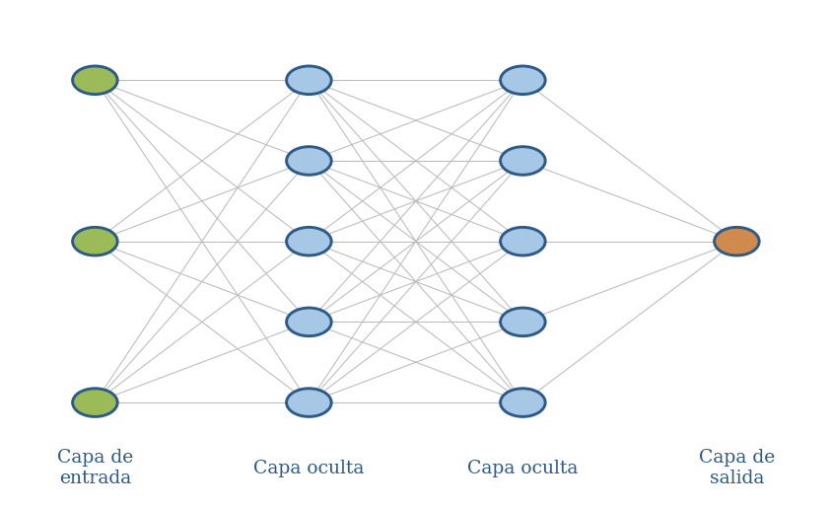
Figura 23. Estructura de una red neuronal artificial multicapa
Fuente: elaboración propia con base en Prince (2023).
En el sistema desarrollado, la capa de entrada recibirá las variables biométricas del usuario —peso, estatura, edad, sexo, nivel de actividad y objetivo—, las capas ocultas modelarán las relaciones no lineales entre ellas y la capa de salida entregará el requerimiento energético diario junto con la distribución de macronutrientes y el volumen de entrenamiento sugerido.
Entre las funciones de activación más utilizadas destaca la unidad lineal rectificada, identificada por la sigla ReLU, que mitiga el problema del desvanecimiento del gradiente y permite que los algoritmos aprendan patrones numéricos de alta complejidad de forma rápida y estable (Chollet, 2021).
De este modo, las redes neuronales artificiales se consolidan como una técnica superior a los métodos manuales, pues aprenden patrones complejos a partir de múltiples casos y generalizan ese conocimiento para producir resultados precisos, lo que sustenta la hipótesis planteada en el Capítulo I.
El proceso de entrenamiento de una red neuronal consiste en ajustar los pesos de las conexiones para minimizar el error entre la salida producida y la salida esperada. Durante la propagación hacia adelante, los datos atraviesan la red y generan una predicción; posteriormente, mediante la retropropagación del error y el algoritmo de descenso del gradiente, se calculan y actualizan los pesos en sentido inverso. Este ciclo se repite a lo largo de múltiples iteraciones, denominadas épocas, hasta que la función de pérdida alcanza un valor mínimo aceptable (Prince, 2023; Chollet, 2021).
El desempeño de una red neuronal depende en gran medida de la configuración de sus hiperparámetros, es decir, de los valores que se definen antes del entrenamiento y que controlan su comportamiento. Entre los más relevantes se encuentran la tasa de aprendizaje, que determina la magnitud de los ajustes de los pesos; el número de capas ocultas y de neuronas por capa, que define la capacidad del modelo; el tamaño del lote de datos; y la función de pérdida, que cuantifica el error. La selección adecuada de estos valores resulta determinante para lograr un modelo preciso y estable (Géron, 2023; Bishop y Bishop, 2024).
Para el presente proyecto, la configuración de estos hiperparámetros se ajustará de manera experimental hasta alcanzar el criterio de aceptación definido en los objetivos específicos, esto es, un error inferior al cinco por ciento respecto de las fórmulas metabólicas de referencia.

2.1.3 Aprendizaje automático
El aprendizaje automático constituye la dinámica operativa mediante la cual un sistema incorpora conocimiento ajustando iterativamente sus pesos sinápticos. Se distinguen el aprendizaje supervisado, que utiliza pares de datos de entrada y salida validada para minimizar el margen de error, y el aprendizaje no supervisado, enfocado en descubrir agrupaciones inherentes dentro de conjuntos de datos sin objetivos predefinidos (Tsolakidis et al., 2024; Géron, 2023).
El aprendizaje supervisado resulta especialmente adecuado cuando se dispone de datos cuyos valores de salida han sido calculados previamente mediante fórmulas estándar validadas, pues garantiza que el modelo genere respuestas coherentes con las métricas de referencia científica y reduzca su margen de error a medida que aumenta el volumen de datos disponibles para el entrenamiento (Géron, 2023; LeCun et al., 2021).
Por esa razón, el modelo de este proyecto se entrenará bajo el paradigma supervisado: los perfiles biométricos recolectados constituyen las entradas y los valores calculados con las fórmulas de Mifflin-St Jeor y Harris-Benedict constituyen las salidas esperadas, lo que permite medir de forma objetiva la precisión alcanzada.
Un aspecto crítico del aprendizaje automático es el equilibrio entre el sobreajuste y el subajuste. El sobreajuste ocurre cuando el modelo memoriza los datos de entrenamiento y pierde capacidad de generalización, mientras que el subajuste se presenta cuando el modelo es demasiado simple para capturar los patrones existentes. Para evitar ambos extremos, el conjunto de datos se divide en subconjuntos de entrenamiento, validación y prueba, lo que permite evaluar de forma objetiva la capacidad predictiva del modelo (Géron, 2023; Bishop y Bishop, 2024).

2.1.4 Aprendizaje profundo
El aprendizaje profundo representa una subdisciplina algorítmica avanzada estructurada sobre arquitecturas de múltiples capas matemáticas, cuya característica central es el aprendizaje de representaciones. Esto implica que el sistema extrae características de forma automática a partir de los datos iniciales, modelando relaciones no lineales y reconociendo patrones ocultos con una precisión predictiva superior a la de los modelos estadísticos convencionales (Rojanaphan, 2024; Bishop y Bishop, 2024).
La capacidad del aprendizaje profundo para identificar correlaciones complejas entre variables lo convierte en una técnica idónea para sistemas adaptativos, en los que las capas ocultas detectan relaciones entre la evolución de los datos de entrada y los ajustes necesarios en la salida, produciendo recomendaciones progresivamente más precisas (LeCun et al., 2021; Zhang et al., 2023).
Dentro del aprendizaje profundo se han desarrollado arquitecturas especializadas. Las redes neuronales convolucionales destacan en el análisis de imágenes, mientras que las redes neuronales recurrentes resultan idóneas para procesar secuencias y datos temporales. Para el procesamiento de variables numéricas estructuradas, como las biométricas, se emplean redes neuronales densas o totalmente conectadas, cuya arquitectura multicapa modela las relaciones no lineales entre las entradas y las salidas (Bishop y Bishop, 2024; LeCun et al., 2021).
De esta clasificación se concluye que la arquitectura pertinente para el sistema propuesto es la red densa totalmente conectada, ya que las variables que procesa son numéricas y estructuradas, y no imágenes ni secuencias temporales. La figura siguiente ilustra la relación de pertenencia entre la inteligencia artificial y sus subcampos.
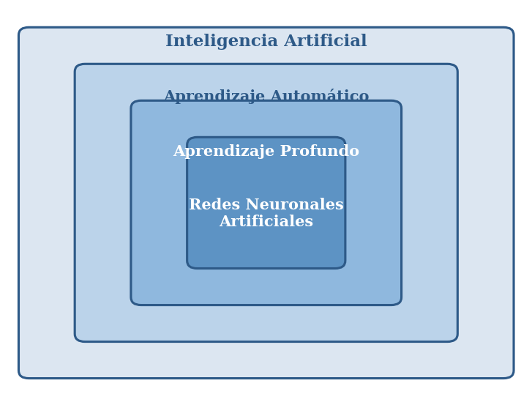
Figura 24. Relación entre la inteligencia artificial, el aprendizaje automático y el aprendizaje profundo
Fuente: elaboración propia con base en Russell y Norvig (2021).

2.1.5 Sistemas de recomendación inteligentes
Los sistemas de recomendación son aplicaciones de la inteligencia artificial que sugieren elementos o acciones pertinentes a un usuario a partir del análisis de sus características y preferencias. Se clasifican principalmente en sistemas basados en contenido, que recomiendan elementos similares a los que el usuario ha valorado; sistemas de filtrado colaborativo, que se apoyan en las preferencias de usuarios semejantes; y sistemas híbridos, que combinan ambos enfoques (Russell y Norvig, 2021; Géron, 2023).
Cuando estos sistemas incorporan redes neuronales, son capaces de modelar relaciones complejas entre numerosas variables de entrada y producir recomendaciones altamente individualizadas. Este enfoque resulta especialmente útil en dominios donde cada recomendación debe ajustarse a un perfil único, como ocurre con la salud y la nutrición personalizadas (Tsolakidis et al., 2024; Rojanaphan, 2024).
El sistema desarrollado en este proyecto se ubica en la categoría de recomendadores basados en contenido, puesto que la sugerencia de alimentos y ejercicios se deriva exclusivamente del perfil biométrico y de los objetivos declarados por cada usuario, y no de las preferencias de terceros. Esta decisión evita el problema del arranque en frío que afecta a los sistemas colaborativos cuando la base de usuarios todavía es reducida.

2.2 Teoría General de los Sistemas

2.2.1 Concepto de sistema
Bajo la teoría general de los sistemas, un sistema informático se define como un conjunto de unidades en interrelación mutua y funcional que forman un todo unitario. Los subsistemas internos no operan de forma aislada, sino a través de interdependencias lógicas que permiten procesar flujos de entrada de información para transformarlos en salidas estructuradas orientadas hacia un objetivo común (Sommerville, 2021; Kendall y Kendall, 2022).
Aplicado al presente trabajo, este concepto justifica la división del software en los cinco módulos definidos en los alcances: cada uno cumple una función específica, pero ninguno produce valor de manera aislada, ya que el resultado final —el plan personalizado— surge de la interacción coordinada entre todos ellos.
Adicionalmente, la teoría general de los sistemas introduce el concepto de retroalimentación, fundamental para la adaptabilidad tecnológica. La retroalimentación ocurre cuando la salida de un sistema se reintroduce como entrada, permitiendo que el sistema capture su nuevo estado y reajuste automáticamente sus variables para mantenerse orientado hacia su objetivo (Sommerville, 2021).
Todo sistema puede representarse mediante el modelo de entrada-proceso-salida, complementado con la retroalimentación. Las entradas son los datos o recursos que ingresan al sistema; el proceso los transforma según una lógica determinada; la salida es el resultado generado; y la retroalimentación reintroduce información sobre la salida para corregir y optimizar el comportamiento del sistema, tal como se aprecia en la figura siguiente (Kendall y Kendall, 2022).
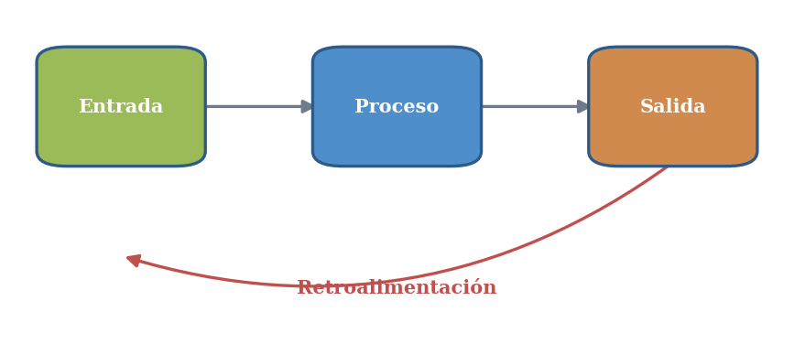
Figura 25. Modelo de entrada-proceso-salida con retroalimentación
Fuente: elaboración propia con base en Kendall y Kendall (2022).
El módulo de seguimiento y adaptabilidad dinámica del sistema propuesto es la materialización directa de este principio: los datos de progreso que el usuario registra periódicamente se reintroducen al motor neuronal, el cual recalcula el plan en función de la evolución observada.

2.2.2 Tipos de sistemas
Dentro de la taxonomía de sistemas se distinguen los sistemas físicos o concretos, compuestos por equipo y maquinaria, y los sistemas abstractos o simbólicos, conformados por conceptos e hipótesis. Desde su operatividad, se identifican sistemas cerrados, que no intercambian información con el exterior, y sistemas abiertos, que presentan una relación constante con su ambiente (Sommerville, 2021; Russell y Norvig, 2021).
Los sistemas abiertos y dinámicos interactúan continuamente con su entorno, recibiendo datos del exterior y adaptando sus salidas en función de esas entradas. Esta clasificación resulta de particular interés para el diseño de aplicaciones informáticas que deben responder de manera flexible a la información proporcionada por sus usuarios (Kendall y Kendall, 2022).
Conforme a esta clasificación, el sistema propuesto se define como un sistema abierto y dinámico, ya que depende por completo de la información que el usuario aporta y modifica su comportamiento en función de ella, a diferencia de una calculadora metabólica cerrada que siempre devuelve el mismo resultado ante los mismos datos.

2.2.3 Características de los sistemas
Los sistemas presentan propiedades que rigen su comportamiento. El propósito u objetivo orienta la interacción de sus elementos; la globalidad o totalidad implica que un cambio en cualquier componente repercute en el conjunto; la sinergia indica que el todo es mayor que la suma de sus partes; la homeostasis es la capacidad de mantener el equilibrio interno ante perturbaciones externas; y la entropía es la tendencia natural al desgaste que los sistemas abiertos contrarrestan mediante la incorporación de información y la retroalimentación (Sommerville, 2021; Kendall y Kendall, 2022).
Estas propiedades tienen consecuencias prácticas sobre el desarrollo. La globalidad obliga a probar el sistema de forma integral y no solo por módulos aislados; la sinergia explica por qué el valor de la plataforma es superior al de sus componentes por separado; y la entropía justifica la necesidad de prever el mantenimiento y la actualización periódica de los catálogos de alimentos y ejercicios.

2.2.4 El enfoque sistémico en el software
La teoría general de los sistemas proporciona el fundamento conceptual para analizar el software como un sistema: los datos que ingresan constituyen las entradas, los algoritmos representan el proceso, los resultados son las salidas y la retroalimentación permite el ajuste continuo. Este enfoque orienta el análisis y el diseño de las aplicaciones informáticas, al concebirlas como conjuntos de componentes interdependientes que persiguen un objetivo común y que interactúan con su entorno (Kendall y Kendall, 2022; Sommerville, 2021).
Este enfoque es el que estructura el Capítulo IV del presente informe, en el cual el análisis del sistema parte de la identificación de las entradas —los datos del usuario—, continúa con la descripción de los procesos —el cálculo neuronal y la consulta de catálogos— y concluye con la definición de las salidas esperadas —los planes y los reportes de progreso—.

2.3 Ingeniería de Software

2.3.1 Concepto de ingeniería de software
La ingeniería de software es la disciplina que aplica principios de ingeniería al desarrollo de software de manera sistemática, disciplinada y cuantificable, abarcando todas las etapas del ciclo de vida: análisis, diseño, construcción, pruebas, despliegue y mantenimiento. Su propósito es producir software confiable que funcione de manera eficiente sobre las plataformas para las que fue concebido (Instituto de Ingenieros Eléctricos y Electrónicos, 2024; Sommerville, 2021).
El ciclo de vida del software organiza el trabajo en fases sucesivas o iterativas. Los modelos iterativos e incrementales, propios de las metodologías ágiles, permiten construir el producto por partes funcionales y refinarlo de manera continua, lo cual reduce el riesgo y favorece la calidad del resultado final (Sommerville, 2021).
Esta caracterización respalda la elección metodológica del proyecto. Al tratarse de un trabajo desarrollado por una sola persona en un plazo de seis meses, un modelo iterativo permite disponer de un producto funcional desde las primeras semanas y corregir el rumbo sin perder el trabajo ya realizado, ventaja que un modelo lineal no ofrece.

2.3.2 Atributos de calidad del software
La ingeniería de un sistema de información exige garantizar atributos de calidad como la usabilidad, que facilita la interacción del usuario; la seguridad, que protege la información mediante mecanismos de cifrado y control de acceso; la disponibilidad, que asegura el funcionamiento ininterrumpido ante accesos concurrentes; y la mantenibilidad, que permite incorporar cambios con un costo razonable (Instituto de Ingenieros Eléctricos y Electrónicos, 2024; Bass et al., 2022).
Estos atributos se consideran requisitos no funcionales del sistema y deben ser contemplados desde las primeras etapas del diseño, ya que condicionan la arquitectura y la selección de las herramientas tecnológicas con las que se construirá la solución (Bass et al., 2022).
En el caso concreto de este proyecto, los resultados del trabajo de campo convierten la usabilidad en el atributo de mayor prioridad, dado que un porcentaje considerable de la población encuestada declaró una alfabetización digital intermedia o baja. La seguridad ocupa el segundo lugar por tratarse de datos personales y biométricos.

2.3.3 Requisitos del software
Los requisitos del software se clasifican en funcionales y no funcionales. Los requisitos funcionales describen las funciones que el sistema debe ejecutar, como el registro de usuarios o la generación de planes; los requisitos no funcionales establecen restricciones sobre la forma en que el sistema opera, tales como el rendimiento, la seguridad, la disponibilidad y la usabilidad. La especificación clara de ambos tipos de requisitos constituye la base sobre la cual se diseña y construye un producto de software de calidad, y permite verificar objetivamente si la solución cumple con lo esperado (Sommerville, 2021; Instituto de Ingenieros Eléctricos y Electrónicos, 2024).
En la metodología ágil adoptada, los requisitos funcionales se expresan en forma de historias de usuario y los no funcionales como restricciones transversales que aplican a todas ellas. El Capítulo IV desarrolla ambos conjuntos de requisitos para el sistema propuesto.

2.3.4 Arquitectura de software
La arquitectura de software es la estructura fundamental de un sistema, compuesta por sus componentes principales, las relaciones entre ellos y los principios que orientan su diseño y evolución. Una arquitectura bien definida favorece la calidad, la escalabilidad y el mantenimiento del producto, pues organiza la complejidad y facilita la división del trabajo entre los distintos módulos (Bass et al., 2022; Instituto de Ingenieros Eléctricos y Electrónicos, 2024).
Existen diversos estilos y patrones arquitectónicos que ofrecen soluciones probadas a problemas recurrentes de diseño. Entre los más difundidos figuran la arquitectura en capas, que separa la presentación, la lógica de negocio y el acceso a los datos; la arquitectura cliente-servidor, que distribuye el procesamiento entre quien solicita y quien provee los servicios; y los patrones de asignación de responsabilidades, que guían la organización interna del código (Fowler, 2023; Bass et al., 2022).
La adopción de estos patrones constituye una buena práctica de la ingeniería de software y, en el presente proyecto, se traduce en la combinación de una arquitectura cliente-servidor con el patrón modelo-vista-controlador, cuya descripción detallada se desarrolla en el Capítulo III.

2.4 Fundamentos de Nutrición Deportiva

2.4.1 Cálculo metabólico
El cálculo metabólico consiste en la cuantificación matemática precisa del gasto energético diario que ocurre a nivel celular, el cual se expresa en kilocalorías. Este factor biométrico se determina por la suma algebraica del efecto termogénico de los macronutrientes, el nivel de actividad física planificada y el requerimiento energético basal del individuo en reposo absoluto (Williams y Rawson, 2023; Burke y Deakin, 2022).
Este concepto constituye el núcleo funcional del sistema, pues el requerimiento energético diario es precisamente el valor que la red neuronal debe aprender a predecir a partir de las variables biométricas del usuario.
El segundo componente crítico del gasto energético es la termogénesis por actividad sin ejercicio, identificada por la sigla NEAT, que cuantifica las calorías consumidas mediante el movimiento cotidiano no planificado. A cada nivel de actividad se le asigna un factor multiplicador específico que afina el cálculo metabólico final (Williams y Rawson, 2023; Jeukendrup, 2022).
Adicionalmente, el efecto térmico de los alimentos representa la energía necesaria para la masticación, la digestión y la absorción de los nutrientes. Las proteínas poseen un coeficiente termogénico significativamente más alto que los carbohidratos y las grasas, requiriendo hasta un 30 % de su propio valor energético para su asimilación. La inclusión de este cálculo evita subestimaciones en el requerimiento calórico diario (Burke y Deakin, 2022; Mahan y Raymond, 2021).
En consecuencia, el gasto energético total diario resulta de la suma del metabolismo basal, el efecto térmico de los alimentos y la energía consumida en la actividad física, tanto planificada como no planificada. La cuantificación precisa de cada componente es indispensable para diseñar regímenes nutricionales ajustados a las necesidades reales de cada individuo (Williams y Rawson, 2023; Jeukendrup, 2022).
La complejidad de esta suma explica por qué el cálculo manual es propenso al error: exige integrar cuatro componentes distintos, cada uno con su propio factor de corrección. La automatización de este procedimiento constituye el aporte técnico central del sistema desarrollado.

2.4.2 Fórmulas predictivas de la tasa metabólica basal
El desarrollo clínico de las ecuaciones predictivas permite estimar la tasa metabólica basal procesando factores antropométricos como el peso corporal, la estatura, la edad cronológica y el sexo. Estructuras matemáticas validadas, como la fórmula de Mifflin-St Jeor, han comprobado estadísticamente poseer un margen de exactitud superior para el modelado de regímenes en poblaciones adultas (Mahan y Raymond, 2021; Jeukendrup, 2022).
La tasa metabólica basal actúa como el cimiento matemático sobre el cual se multiplica el factor de actividad física del individuo para determinar el gasto energético total diario. La automatización de este cálculo elimina el sesgo de error humano que se presenta al diseñar planes de forma manual (Jeukendrup, 2022; Thomas et al., 2021).
Entre las ecuaciones más utilizadas se encuentran la fórmula de Harris-Benedict y la de Mifflin-St Jeor. Esta última, para los hombres, se expresa como tasa metabólica basal igual a diez multiplicado por el peso en kilogramos, más 6.25 multiplicado por la estatura en centímetros, menos cinco multiplicado por la edad en años, más cinco; para las mujeres, la constante final cambia a menos 161. Estas ecuaciones permiten estimar el gasto energético en reposo a partir de datos antropométricos sencillos, lo que facilita su programación y automatización dentro de un sistema informático (Mahan y Raymond, 2021; Williams y Rawson, 2023).
Estas dos fórmulas cumplen una doble función en el presente trabajo: por un lado, generan los valores de salida con los que se entrena el modelo neuronal y, por otro, constituyen el patrón de comparación frente al cual se mide la precisión del sistema, conforme al tercer objetivo específico de la investigación.

2.4.3 Distribución de macronutrientes
La correcta partición del valor calórico exige distribuir los carbohidratos, las proteínas y los lípidos en porcentajes adaptados a metas fisiológicas concretas. Para los procesos de hipertrofia muscular se prescriben balances nitrogenados positivos de hasta 2.2 gramos de proteína por kilogramo de peso corporal, mientras que los protocolos de reducción lipídica sostienen principalmente el déficit energético controlado (Schoenfeld, 2021; Thomas et al., 2021).
La conversión de gramos de macronutrientes a sus equivalentes energéticos se realiza mediante las constantes de Atwater: los carbohidratos y las proteínas aportan 4 kilocalorías por gramo, mientras que los lípidos aportan 9 kilocalorías por gramo. La automatización de estas conversiones elimina el proceso aritmético que suele realizarse de forma manual (Schoenfeld, 2021; Stear y Burke, 2022).
Estas constantes y rangos se implementarán como reglas de negocio dentro del módulo nutricional, de modo que la salida energética producida por la red neuronal se traduzca automáticamente en gramos de cada macronutriente y, posteriormente, en porciones de alimentos disponibles en el mercado local.

2.4.4 Hidratación y micronutrientes
Además del aporte energético de los macronutrientes, una planificación nutricional integral considera la hidratación y los micronutrientes. El agua participa en la termorregulación y en el transporte de nutrientes, por lo que su consumo adecuado resulta determinante para el rendimiento físico. Los micronutrientes —vitaminas y minerales— intervienen en procesos metabólicos esenciales y, aunque no aportan calorías, su deficiencia compromete la salud y la recuperación muscular (Williams y Rawson, 2023; Mahan y Raymond, 2021).
En el sistema propuesto, la hidratación se incorpora como una recomendación calculada en función del peso corporal y del nivel de actividad, mientras que la cobertura de micronutrientes se atiende de forma indirecta mediante la variedad obligatoria de grupos de alimentos en el catálogo local, sin que ello implique la prescripción de suplementos.

2.5 Planificación del Entrenamiento Físico

2.5.1 Variables del entrenamiento de fuerza
La dosificación adecuada del estímulo deportivo demanda el control exhaustivo del volumen de trabajo —series y repeticiones totales—, la frecuencia de las sesiones y la intensidad del esfuerzo muscular. La correcta cuantificación de variables paramétricas como las repeticiones en reserva, identificadas por la sigla RIR, y el índice de esfuerzo percibido, identificado por la sigla RPE, previene la incidencia clínica del sobreentrenamiento (Israetel et al., 2022; Haff y Triplett, 2022).
La gestión de la intensidad incorpora el concepto del carácter del esfuerzo, medido a través del índice de esfuerzo percibido y de las repeticiones en reserva. Estas métricas permiten ajustar la carga de trabajo según el estado de fatiga del individuo, asegurando que el estímulo se mantenga dentro del umbral de seguridad fisiológica para la hipertrofia muscular (Israetel et al., 2022; Suchomel et al., 2022).
El volumen, la intensidad y la frecuencia constituyen las variables fundamentales que deben equilibrarse en toda programación del entrenamiento de fuerza. Un volumen insuficiente no genera el estímulo necesario para la adaptación, mientras que un volumen excesivo, sin la recuperación adecuada, conduce a la fatiga acumulada y al riesgo de lesión (Haff y Triplett, 2022; Fleck y Kraemer, 2022).
Estas tres variables se convierten, en el sistema desarrollado, en las salidas del módulo de entrenamiento: la red neuronal determina el volumen semanal por grupo muscular, el generador de rutinas lo distribuye entre las sesiones que el usuario declaró disponibles y las repeticiones en reserva definen la intensidad prescrita para cada ejercicio.

2.5.2 Sobrecarga progresiva y prevención de lesiones
La sobrecarga progresiva es el principio biológico que exige aplicar un incremento gradual de la tensión mecánica durante las rutinas físicas. Esta manipulación calculada del esfuerzo asegura la activación de la supercompensación fisiológica y fomenta adaptaciones musculares de manera segura (Bompa y Buzzichelli, 2022; Zatsiorsky et al., 2021).
La adaptación biológica al entrenamiento se fundamenta en el síndrome general de adaptación, que describe cómo el organismo responde a un estresor físico a través de tres fases: alarma, resistencia y supercompensación. La planificación de los incrementos de carga debe coincidir con la fase de supercompensación para evitar el sobreentrenamiento (Bompa y Buzzichelli, 2022; Haff y Triplett, 2022).
Asimismo, se distinguen los tipos de hipertrofia muscular: la sarcoplasmática, que aumenta el volumen del plasma muscular, y la miofibrilar, que incrementa el tamaño y el número de las fibras contráctiles. El objetivo perseguido determina el número de repeticiones y los tiempos bajo tensión que deben prescribirse (Schoenfeld, 2021; Helms et al., 2023).
El principio de sobrecarga progresiva se implementa en el sistema mediante el módulo de seguimiento: cuando el usuario registra que completó las series prescritas dentro del rango de repeticiones en reserva establecido, la plataforma incrementa automáticamente la carga sugerida para el siguiente ciclo, lo que atiende de forma directa el estancamiento reportado por el 56.2 % de los encuestados.

2.5.3 Periodización del entrenamiento
La periodización es la planificación sistemática del entrenamiento mediante la división del tiempo en ciclos —macrociclos, mesociclos y microciclos— con objetivos específicos. Esta organización permite alternar las cargas de trabajo y los períodos de recuperación para maximizar las adaptaciones y reducir el riesgo de sobreentrenamiento (Bompa y Buzzichelli, 2022; Fleck y Kraemer, 2022).
La periodización constituye el marco que ordena la aplicación progresiva del estímulo a lo largo del tiempo y, en el sistema propuesto, se traduce en la generación de rutinas organizadas en microciclos semanales agrupados en mesociclos de cuatro a seis semanas, al término de los cuales se solicita al usuario una nueva medición biométrica que activa el recálculo del plan.

2.6 Contexto Sociodemográfico y Nutricional del Municipio de El Progreso, Jutiapa

2.6.1 Datos demográficos del municipio
El municipio de El Progreso, perteneciente al departamento de Jutiapa, experimenta un aumento estadístico en el índice de sedentarismo y de anomalías metabólicas en la población adulta joven. La combinación del estilo de vida urbano y el fácil acceso a dietas ultraprocesadas plantea la necesidad de intervenciones digitales basadas en tecnología móvil para mitigar la deficiencia de orientación sanitaria especializada (Instituto Nacional de Estadística, 2024; Ministerio de Salud Pública y Asistencia Social, 2022).
El perfil demográfico del municipio muestra que el segmento de población entre los 18 y los 40 años representa el grupo con mayor potencial de adopción tecnológica. Este grupo se caracteriza por un uso intensivo de dispositivos móviles, lo que facilita la integración de plataformas digitales en sus actividades cotidianas (Instituto Nacional de Estadística, 2024; Meskó et al., 2023).
Esta caracterización coincide con los resultados del trabajo de campo presentados en el Capítulo I, en los que el 89.9 % de los encuestados resultó menor de 41 años y el 72.2 % declaró acceder a internet principalmente desde un teléfono inteligente. La convergencia entre la fuente secundaria y los datos primarios refuerza la validez del perfil de usuario definido para el sistema.

2.6.2 Estado actual de la nutrición en el municipio
En el contexto de la salud pública departamental, la región oriental de Guatemala experimenta una transición epidemiológica y nutricional profunda. Los reportes sanitarios documentan un incremento significativo en la prevalencia de sobrepeso, obesidad y enfermedades metabólicas no transmisibles en la población adulta, agravado por la escasez de programas de educación nutricional contextualizados a la canasta básica local (Organización Panamericana de la Salud, 2021; Ministerio de Salud Pública y Asistencia Social, 2022).
La problemática nutricional se caracteriza por la doble carga de la malnutrición, en la que coexisten la deficiencia de micronutrientes y el exceso de peso. Frente a ello, se recomienda priorizar productos locales con alta densidad nutricional que permitan reeducar los hábitos alimenticios mediante planes económicamente viables (Organización Panamericana de la Salud, 2021; Pérez-Escamilla et al., 2022).
Esta recomendación fundamenta una de las decisiones de diseño más relevantes del proyecto: el catálogo de alimentos no se construye a partir de bases de datos internacionales, sino de los productos efectivamente disponibles en los mercados del municipio, con el fin de que los planes generados sean económicamente sostenibles y culturalmente aceptables para el usuario.

2.6.3 Demanda de servicios de salud física y adopción tecnológica
La convergencia entre la necesidad de mejorar la condición física y la escasez de profesionales certificados genera una brecha de atención crítica. Los reportes de telecomunicaciones indican una alta tasa de penetración de telefonía móvil inteligente e internet móvil, lo que facilita que los habitantes integren plataformas digitales en sus actividades cotidianas (Superintendencia de Telecomunicaciones, 2023; Bates et al., 2021).
Según los reportes técnicos disponibles, el uso de aplicaciones para el monitoreo de la salud ha crecido de manera sostenida en los últimos años a nivel nacional. Esta tendencia favorece la implementación de sistemas basados en inteligencia artificial que actúan como puente ante la falta de centros de salud especializados (Superintendencia de Telecomunicaciones, 2023; Topol, 2023; Meskó et al., 2023).
En conjunto, el contexto sociodemográfico y nutricional descrito evidencia la confluencia de tres factores: una población joven con alta disposición tecnológica, una problemática nutricional creciente y una brecha en la atención profesional especializada. Esta confluencia configura un escenario propicio para las intervenciones digitales basadas en inteligencia artificial, que pueden actuar como un complemento accesible frente a las limitaciones del modelo de atención tradicional (Topol, 2023; Bates et al., 2021).
El marco teórico expuesto en este capítulo, por tanto, articula tres dominios de conocimiento que convergen en el proyecto: el dominio computacional aporta la técnica —las redes neuronales—, el dominio de la ingeniería de software aporta el método —el enfoque sistémico y las metodologías ágiles— y el dominio de las ciencias del ejercicio y la nutrición aporta el contenido —las fórmulas y principios que el sistema automatiza—. Sobre esta base se seleccionan, en el capítulo siguiente, las herramientas y los lenguajes de programación pertinentes.

Capítulo III – Herramientas y Lenguajes de Programación
El presente capítulo describe las herramientas y los lenguajes de programación seleccionados para el desarrollo de la solución tecnológica. Las herramientas de programación son aquellas que permiten construir aplicaciones, programas y sistemas, mientras que los lenguajes de programación son las estructuras que, con una base sintáctica y semántica definida, imparten instrucciones a la computadora. Se exponen la arquitectura del sistema, los lenguajes empleados, los marcos de trabajo y las bibliotecas, el gestor de base de datos, las herramientas de apoyo al desarrollo, las consideraciones de seguridad y la estrategia de despliegue (Instituto de Ingenieros Eléctricos y Electrónicos, 2024).
La selección de las herramientas y los lenguajes se fundamenta en cinco criterios: pertinencia técnica respecto de la función que debe cumplir cada componente, madurez tecnológica y estabilidad de las versiones disponibles, existencia de documentación oficial actualizada, compatibilidad entre los componentes de la pila y ausencia de costo de licenciamiento, condición indispensable dado que el proyecto se desarrolla con recursos propios. La pila tecnológica adoptada combina el lenguaje Python para el procesamiento inteligente, el lenguaje JavaScript y la biblioteca React para la interfaz, y el gestor MySQL para la persistencia de los datos, integrados mediante una interfaz de programación de aplicaciones que garantiza la comunicación entre las distintas capas del sistema (Sommerville, 2021; Bass et al., 2022).

3.1 Arquitectura del Sistema Web

3.1.1 Arquitectura cliente-servidor
La arquitectura cliente-servidor distribuye el procesamiento computacional delegando la presentación gráfica a la interfaz del cliente, mientras confina la gestión transaccional intensiva al servidor. El cliente envía peticiones y el servidor las atiende y devuelve las respuestas correspondientes, lo que permite separar responsabilidades y escalar cada componente de manera independiente (Tanenbaum y Wetherall, 2021; Bass et al., 2022).
Esta arquitectura se selecciona porque permite que el motor de inteligencia artificial y la base de datos residan en el servidor, mientras los usuarios acceden a la plataforma desde cualquier dispositivo con navegador, garantizando el acceso universal y la centralización segura de la información biométrica. Se trata de una decisión determinante si se considera que el 72.2 % de los encuestados utiliza un teléfono inteligente como dispositivo principal, cuya capacidad de cómputo resulta insuficiente para ejecutar localmente un modelo neuronal. La figura siguiente muestra la distribución de los componentes del sistema bajo esta arquitectura.
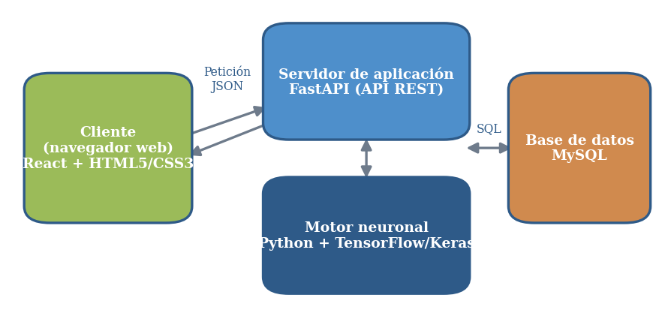
Figura 26. Arquitectura cliente-servidor del sistema
Fuente: elaboración propia con base en Bass et al. (2022).

3.1.2 Patrón Modelo-Vista-Controlador
El patrón de arquitectura modelo-vista-controlador divide el código en tres capas lógicas independientes: el modelo administra las reglas de negocio y el acceso a la base de datos; la vista despliega la interfaz gráfica; y el controlador gestiona las peticiones del usuario y coordina la comunicación entre el modelo y la vista (Fowler, 2023; Bass et al., 2022).
Se adopta este patrón porque facilita el mantenimiento y la escalabilidad del sistema: permite modificar el motor de cálculo metabólico sin alterar la interfaz, y viceversa, favoreciendo el desarrollo ordenado de cada módulo. Esta separación resulta especialmente valiosa en un desarrollo iterativo, en el que cada incremento debe integrarse sin comprometer lo ya construido, tal como se ilustra a continuación.
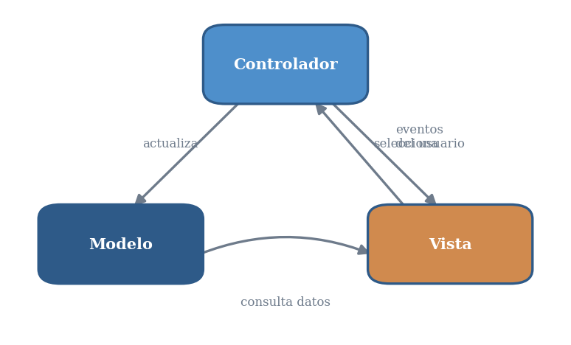
Figura 27. Patrón de arquitectura Modelo-Vista-Controlador
Fuente: elaboración propia con base en Fowler (2023).

3.1.3 Interfaz de programación de aplicaciones y formato de intercambio de datos
Para enlazar el servidor con la interfaz del cliente se emplea una interfaz de programación de aplicaciones, identificada por la sigla API, basada en el estilo de transferencia de estado representacional, identificado por la sigla REST. Las transmisiones de datos se realizan en el formato de notación de objetos, identificado por la sigla JSON, que es ligero y de fácil interpretación tanto para las personas como para las máquinas (Tanenbaum y Wetherall, 2021; Fowler, 2023).
Esta interfaz se utiliza para comunicar el modelo neuronal —desarrollado con el lenguaje Python— con la interfaz del usuario —desarrollada con la biblioteca React—, permitiendo que ambos componentes intercambien información de manera estandarizada y segura, y que cada uno evolucione de forma independiente mientras se respete el contrato de comunicación establecido.
La interfaz de programación de aplicaciones basada en transferencia de estado representacional organiza la comunicación en torno a recursos, a los cuales se accede mediante los métodos del protocolo de transferencia de hipertexto. Cada respuesta incluye un código de estado que informa sobre el resultado de la operación, lo que estandariza y hace predecible la interacción entre el cliente y el servidor (Tanenbaum y Wetherall, 2021; Fowler, 2023).
Tabla 4. Métodos del protocolo de transferencia de hipertexto utilizados por la interfaz de programación de aplicaciones
Método | Descripción | Uso en el sistema
Obtener | Recupera información de un recurso existente. | Consultar el perfil del usuario, los planes generados y los catálogos.
Crear | Da de alta un nuevo recurso. | Registrar un usuario y solicitar la generación de un plan personalizado.
Actualizar | Modifica un recurso existente. | Modificar los datos biométricos del perfil y registrar el progreso.
Eliminar | Da de baja un recurso. | Eliminar un plan o una cuenta de usuario.
Nota. Elaboración propia con base en Fowler (2023). Los nombres de los métodos se presentan traducidos al español; en la implementación conservan los identificadores literales definidos por el protocolo.

3.1.4 Flujo de datos del sistema
El flujo de datos describe el recorrido de la información desde que el usuario la ingresa hasta que recibe su plan personalizado. El usuario introduce sus datos biométricos en la interfaz construida con la biblioteca React; esta los envía, en formato de notación de objetos, a la interfaz de programación de aplicaciones desarrollada con el marco de trabajo FastAPI; el servidor invoca el motor neuronal implementado con el lenguaje Python, que procesa los datos y calcula los requerimientos; de manera simultánea se consulta la base de datos para obtener los alimentos y ejercicios pertinentes; finalmente, el sistema devuelve a la interfaz el plan de entrenamiento y nutrición, que se presenta al usuario.
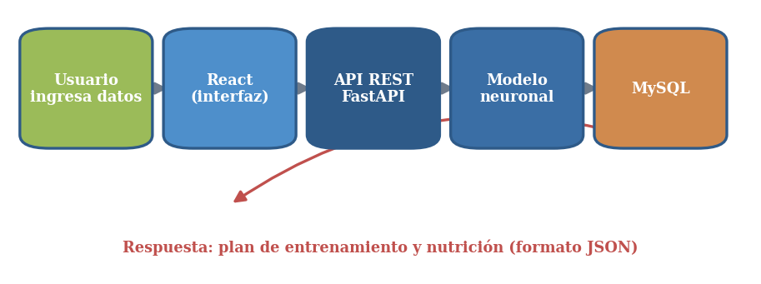
Figura 28. Flujo de datos del sistema a través de la interfaz de programación de aplicaciones
Fuente: elaboración propia.
El diagrama anterior evidencia que la totalidad del procesamiento especializado ocurre en el servidor y que el dispositivo del usuario únicamente presenta el resultado. Esta distribución garantiza que el sistema funcione con un rendimiento equivalente en teléfonos de gama baja y en computadoras de escritorio, condición necesaria dada la composición tecnológica de la población estudiada.

3.2 Lenguajes de Programación

3.2.1 Lenguaje Python
Python es un lenguaje de programación de alto nivel, interpretado y de propósito general, reconocido por su sintaxis clara y por su amplio ecosistema de bibliotecas orientadas al análisis de datos y al aprendizaje automático (Géron, 2023).
Se selecciona Python para construir el motor de inteligencia artificial del sistema, debido a que ofrece bibliotecas maduras para el entrenamiento de redes neuronales y permite implementar con eficiencia los algoritmos que calculan los requerimientos calóricos y las cargas de entrenamiento.
Python cuenta con un ecosistema de bibliotecas especializadas para el tratamiento de datos, entre ellas las orientadas al cálculo numérico vectorizado y a la manipulación de conjuntos de datos tabulares. Esta riqueza de herramientas reduce el tiempo de desarrollo del componente inteligente y facilita la depuración y preparación de los datos biométricos antes de su ingreso al modelo neuronal (Géron, 2023).
Asimismo, Python se ha consolidado como el lenguaje de referencia en el campo de la inteligencia artificial gracias a su amplia comunidad, su extensa documentación y la disponibilidad de marcos de trabajo especializados. Esta madurez del ecosistema garantiza soporte a largo plazo y facilita la incorporación de nuevas técnicas al modelo, aspecto relevante para la sostenibilidad del proyecto una vez concluida la investigación (Géron, 2023; Chollet, 2021).

3.2.2 Lenguaje JavaScript
JavaScript es el lenguaje de programación que se ejecuta en el navegador y permite dotar de interactividad a las páginas web, gestionando eventos, validaciones y comunicación asíncrona con el servidor (Fundación Mozilla, 2025).
Este lenguaje se emplea en la capa de presentación para construir una interfaz dinámica que responda en tiempo real a las acciones del usuario, como el registro de datos biométricos y la visualización de los planes generados.
Una de las características más relevantes de JavaScript es su capacidad para ejecutar operaciones de manera asíncrona, lo que permite que la interfaz solicite información al servidor sin bloquear la interacción del usuario. Esta propiedad resulta esencial para mantener una experiencia fluida mientras el modelo procesa los datos y genera los planes correspondientes, evitando que el usuario perciba la aplicación como detenida durante el cálculo (Fundación Mozilla, 2025).

3.2.3 Lenguaje de marcas de hipertexto
El lenguaje de marcas de hipertexto, identificado por la sigla HTML, en su versión 5, es el estándar que estructura el contenido de las páginas web mediante etiquetas que definen los distintos elementos de un documento (Fundación Mozilla, 2025).
Se utiliza para estructurar las pantallas de la plataforma —formularios de registro, tablas de resultados y secciones de seguimiento—, proporcionando la base semántica sobre la cual se aplican los estilos y la lógica de la interfaz.
Entre las ventajas de esta versión del lenguaje destacan las etiquetas semánticas, que describen el significado del contenido y mejoran la accesibilidad; la compatibilidad con contenido multimedia sin necesidad de complementos externos; y la posibilidad de validar formularios de manera nativa, característica útil para verificar los datos biométricos que ingresa el usuario antes de enviarlos al servidor (Fundación Mozilla, 2025).

3.2.4 Hojas de estilo en cascada
Las hojas de estilo en cascada, identificadas por la sigla CSS, en su versión 3, constituyen el lenguaje que define la presentación visual de un documento estructurado, separando el contenido de su apariencia y permitiendo crear diseños adaptables a distintas dimensiones de pantalla (Fundación Mozilla, 2025).
Mediante este lenguaje se logra el diseño adaptable de la plataforma, indispensable porque la mayoría de los usuarios accederá desde teléfonos inteligentes, según se evidenció en los resultados de la encuesta presentados en el Capítulo I.
Este lenguaje permite definir reglas de presentación reutilizables, aplicar consultas de medios para adaptar el diseño a distintos tamaños de pantalla y emplear modelos de maquetación flexibles, como las cajas flexibles y las cuadrículas. Estas capacidades garantizan una experiencia visual coherente tanto en computadoras como en teléfonos inteligentes, y permiten aumentar el tamaño de los controles para los usuarios de mayor edad (Fundación Mozilla, 2025).

3.2.5 Lenguaje de consulta estructurada
El lenguaje de consulta estructurada, identificado por la sigla SQL, permite definir, manipular y consultar la información almacenada en bases de datos relacionales mediante sentencias declarativas (Silberschatz et al., 2021; Elmasri y Navathe, 2023).
Se emplea para cruzar los requerimientos calóricos calculados por la red neuronal con la disponibilidad de productos locales, y para almacenar el historial biométrico de cada usuario sin redundancias y con integridad referencial.
Las bases de datos relacionales organizan la información en tablas vinculadas mediante claves primarias y foráneas, y el lenguaje de consulta estructurada permite recuperar datos combinados de varias tablas a través de operaciones de reunión. Esta capacidad es fundamental para relacionar el perfil del usuario con los planes generados y con los catálogos de alimentos y ejercicios disponibles, que constituye la consulta más frecuente del sistema (Silberschatz et al., 2021).

3.2.6 Comparación de los lenguajes utilizados
Cada lenguaje cumple un papel específico dentro de la solución, según el componente al que pertenece. La tabla siguiente resume el ámbito de ejecución y la función principal de los lenguajes empleados.
Tabla 5. Comparación de los lenguajes de programación utilizados
Lenguaje | Ámbito de ejecución | Función principal
Python | Servidor | Implementar el motor neuronal y la lógica de cálculo metabólico.
JavaScript | Cliente (navegador) | Dotar de interactividad a la interfaz de usuario.
Lenguaje de marcas de hipertexto | Cliente (navegador) | Estructurar el contenido de las pantallas.
Hojas de estilo en cascada | Cliente (navegador) | Definir la presentación visual y el diseño adaptable.
Lenguaje de consulta estructurada | Base de datos | Consultar y manipular la información almacenada.
Nota. Elaboración propia.
La tabla evidencia que la solución es políglota por necesidad y no por conveniencia: ningún lenguaje único cubre de forma óptima el entrenamiento de redes neuronales, la interactividad del navegador y la consulta relacional, por lo que la integración entre ellos se resuelve mediante la interfaz de programación de aplicaciones descrita en el apartado 3.1.3.

3.3 Marcos de Trabajo y Bibliotecas

3.3.1 Biblioteca TensorFlow y la interfaz Keras
TensorFlow es una biblioteca de código abierto para el cálculo numérico y el aprendizaje automático, y Keras es la interfaz de alto nivel que facilita la construcción y el entrenamiento de redes neuronales sobre dicha biblioteca (Chollet, 2021; Géron, 2023).
Estas herramientas se utilizan para definir la arquitectura de la red neuronal, configurar sus capas y funciones de activación, y entrenar el modelo con los datos biométricos hasta alcanzar el margen de error establecido como criterio de aceptación.
El uso de Keras simplifica la definición de la red mediante una sintaxis declarativa, en la que cada capa se agrega de forma secuencial; además, TensorFlow aprovecha la aceleración por equipo especializado, lo que reduce el tiempo de entrenamiento cuando el volumen de datos aumenta. Esta combinación facilita la experimentación con distintas configuraciones de la red hasta obtener el modelo más preciso, tarea que constituye el núcleo del primer objetivo específico (Chollet, 2021; Géron, 2023).

3.3.2 Marco de trabajo FastAPI
FastAPI es un marco de trabajo del lenguaje Python para construir interfaces de programación de aplicaciones web de alto rendimiento, con validación automática de datos y generación de documentación interactiva (Ramírez, 2023).
Se selecciona para exponer el modelo neuronal como un servicio web, de modo que la interfaz del usuario pueda solicitar la generación de planes y recibir las respuestas en formato de notación de objetos de manera rápida y segura.
Entre sus ventajas se encuentran la validación automática de los datos de entrada y de salida mediante modelos tipados, lo que reduce los errores; la generación automática de documentación interactiva de los servicios; y un alto rendimiento basado en la ejecución asíncrona. La validación automática resulta particularmente valiosa en este proyecto, ya que impide que datos biométricos inconsistentes —como una estatura o un peso fuera de rango— lleguen al modelo y produzcan recomendaciones peligrosas para la salud del usuario (Ramírez, 2023).

3.3.3 Biblioteca React
React es una biblioteca del lenguaje JavaScript para construir interfaces de usuario basadas en componentes reutilizables, que actualiza de manera eficiente la vista cuando cambian los datos de la aplicación (Meta Open Source, 2025).
Esta biblioteca se emplea para desarrollar la interfaz de cliente de la plataforma, permitiendo construir pantallas interactivas y mantenibles que muestran los planes de entrenamiento y nutrición de forma clara.
Su modelo basado en componentes favorece la reutilización del código y la separación de responsabilidades, mientras que su mecanismo de actualización eficiente de la vista mejora el rendimiento de la interfaz al volver a dibujar únicamente los elementos que cambian. Esta característica resulta valiosa al mostrar resultados que se recalculan con frecuencia, como ocurre cuando el usuario modifica su peso y el plan completo debe actualizarse (Meta Open Source, 2025).

3.3.4 Marco de presentación Bootstrap
Bootstrap es un marco de trabajo de presentación que proporciona componentes y un sistema de rejilla para crear interfaces adaptables de manera ágil, garantizando una apariencia uniforme en distintos dispositivos (Bass et al., 2022).
Se utiliza junto con las hojas de estilo en cascada para asegurar que la plataforma se ajuste automáticamente a las dimensiones de cualquier pantalla, en especial las de los dispositivos móviles. Su uso reduce de manera significativa el tiempo dedicado a la maquetación, lo que permite concentrar el esfuerzo del proyecto en el componente de inteligencia artificial, que constituye su aporte diferenciador.

3.3.5 Resumen comparativo de los marcos de trabajo y bibliotecas
Cada marco de trabajo o biblioteca se ubica en una capa específica del sistema y aporta una funcionalidad distinta. La tabla siguiente resume su lenguaje base, la capa a la que pertenece y su función dentro de la solución.
Tabla 6. Comparación de los marcos de trabajo y bibliotecas utilizados
Herramienta | Lenguaje base | Capa | Función
TensorFlow y Keras | Python | Inteligencia artificial | Construir y entrenar la red neuronal.
FastAPI | Python | Servicios | Exponer el modelo como interfaz de programación de aplicaciones.
React | JavaScript | Presentación | Construir la interfaz interactiva del usuario.
Bootstrap | Hojas de estilo en cascada | Presentación | Aplicar el diseño adaptable de la interfaz.
Nota. Elaboración propia.

3.4 Gestor de Base de Datos

3.4.1 Gestor MySQL
MySQL es un sistema gestor de bases de datos relacionales de código abierto que organiza la información en tablas relacionadas y garantiza las propiedades de atomicidad, consistencia, aislamiento y durabilidad en sus transacciones (Elmasri y Navathe, 2023; Silberschatz et al., 2021).
Se elige MySQL como gestor de la base de datos del sistema porque ofrece un rendimiento adecuado, es ampliamente soportado y garantiza la integridad del historial biométrico de los usuarios ante posibles fallos de conexión o errores del servidor. El cumplimiento de las cuatro propiedades transaccionales asegura que un plan nunca quede almacenado a medias, situación que produciría recomendaciones incompletas para el usuario.
Entre sus características destacan el uso de índices para acelerar las consultas, el soporte de claves foráneas para mantener la integridad referencial y la posibilidad de definir permisos de acceso por usuario. Estas capacidades resultan esenciales para proteger y consultar de manera eficiente el historial de cada persona registrada (Elmasri y Navathe, 2023).

3.4.2 Herramienta MySQL Workbench
MySQL Workbench es una herramienta visual que permite diseñar, modelar, administrar y consultar bases de datos MySQL, facilitando la creación del modelo entidad-relación y la ejecución de sentencias del lenguaje de consulta estructurada (Elmasri y Navathe, 2023).
Esta herramienta se utiliza para diseñar el esquema normalizado de la base de datos y para administrar las tablas que almacenan los perfiles, los catálogos y los planes generados por el sistema.
Además, permite aplicar ingeniería directa e inversa entre el modelo gráfico y la base de datos real, generar de forma automática las sentencias de creación de tablas y supervisar el rendimiento de las consultas, lo que agiliza la administración del esquema de datos y reduce el riesgo de discrepancias entre el diseño documentado y la implementación efectiva (Elmasri y Navathe, 2023).

3.4.3 Modelo de datos y normalización
El diseño de la base de datos parte de un modelo entidad-relación que identifica las entidades principales del sistema —usuario, perfil biométrico, plan, alimento y ejercicio— y las relaciones que existen entre ellas. La aplicación de las reglas de normalización elimina la redundancia y garantiza la integridad referencial, de modo que cada dato se almacene una sola vez y las dependencias entre tablas se mantengan consistentes (Elmasri y Navathe, 2023).
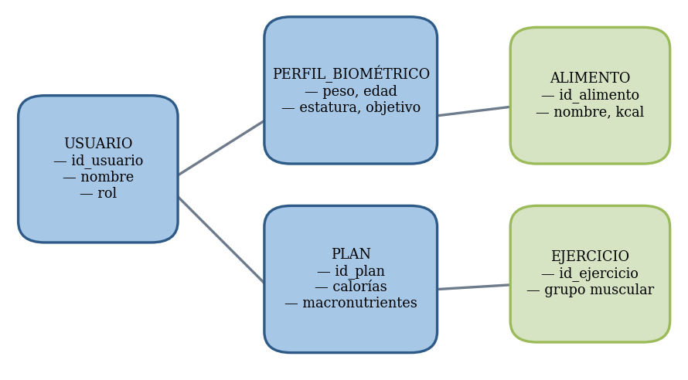
Figura 29. Modelo entidad-relación simplificado del sistema
Fuente: elaboración propia con base en Elmasri y Navathe (2023).
El modelo presentado responde directamente a la transaccionalidad exigida al proyecto: las entidades usuario, perfil biométrico y plan concentran las operaciones de alta, consulta, modificación y baja, mientras que las entidades alimento y ejercicio funcionan como catálogos maestros administrados por el usuario con rol de administrador.

3.5 Herramientas de Apoyo al Desarrollo

3.5.1 Editor Visual Studio Code
Visual Studio Code es un entorno de desarrollo integrado, ligero y extensible, que ofrece resaltado de sintaxis, depuración y un amplio catálogo de extensiones para múltiples lenguajes de programación (Sommerville, 2021).
Se emplea como editor principal para escribir y depurar tanto el código del modelo neuronal en Python como el de la interfaz de cliente en React, gracias a su soporte integral para ambos lenguajes.
Su catálogo de extensiones permite incorporar herramientas de análisis de código, asistentes de depuración e integración con sistemas de control de versiones, lo que centraliza en un único entorno las tareas de desarrollo y reduce el tiempo dedicado a la configuración, factor relevante en un proyecto ejecutado por una sola persona (Sommerville, 2021).

3.5.2 Control de versiones con Git y GitHub
Git es un sistema de control de versiones distribuido que registra el historial de cambios del código fuente, y GitHub es la plataforma en la nube que aloja los repositorios y facilita la colaboración y el respaldo del proyecto (Software Freedom Conservancy, 2024).
Estas herramientas se utilizan para llevar el control de versiones del desarrollo, permitiendo revertir cambios, mantener un respaldo seguro del código y documentar la evolución del proyecto a lo largo de sus iteraciones.
El uso de ramas permite desarrollar nuevas funcionalidades de forma aislada y, una vez verificadas, integrarlas a la versión principal. Esta práctica se alinea de manera natural con la metodología ágil adoptada, ya que cada incremento funcional puede construirse y probarse sin comprometer la estabilidad de la versión operativa del sistema (Software Freedom Conservancy, 2024).

3.5.3 Servidor web
Un servidor web es el componente de software encargado de atender las peticiones de los clientes a través del protocolo de transferencia de hipertexto y de entregar el contenido solicitado. Entre los más utilizados se encuentran Apache y Nginx (Tanenbaum y Wetherall, 2021).
El servidor web se emplea para publicar la plataforma y poner a disposición de los usuarios la interfaz de cliente y los servicios de la interfaz de programación de aplicaciones, asegurando la disponibilidad del sistema ante accesos concurrentes.
Estos servidores ofrecen mecanismos de balanceo de carga, almacenamiento temporal en memoria y registro de actividad que mejoran el rendimiento y la trazabilidad del sistema. Su amplia adopción y su naturaleza de código abierto facilitan su configuración y su mantenimiento sin incurrir en costos de licenciamiento (Tanenbaum y Wetherall, 2021).

3.5.4 Entorno de ejecución de JavaScript
Node.js es un entorno de ejecución que permite ejecutar código JavaScript fuera del navegador y administrar las dependencias del proyecto mediante su gestor de paquetes (Meta Open Source, 2025).
Se emplea para construir y ejecutar la aplicación desarrollada con React durante las fases de desarrollo y despliegue, así como para gestionar las bibliotecas que esta requiere. Su gestor de paquetes proporciona acceso a un extenso repositorio de bibliotecas de código abierto, lo que acelera el desarrollo al reutilizar componentes ya probados por la comunidad y simplifica la administración de las versiones de las dependencias.

3.5.5 Herramienta de prueba de servicios web
Postman es una herramienta que permite enviar peticiones a una interfaz de programación de aplicaciones y verificar sus respuestas sin necesidad de la interfaz gráfica (Ramírez, 2023).
Se utiliza para probar los servicios de la interfaz desarrollada con FastAPI, comprobando que el motor neuronal devuelva los planes de forma correcta antes de integrarlos con la interfaz de cliente. Permite, además, organizar las peticiones en colecciones, automatizar pruebas y documentar los servicios, lo que facilita la verificación sistemática de la interfaz durante todo el ciclo de desarrollo y constituye la base de las pruebas descritas en el Capítulo IV.

3.6 Resumen de la Pila Tecnológica
La tabla siguiente sintetiza las tecnologías seleccionadas según la capa del sistema a la que pertenecen y la función que cumplen dentro de la solución.
Tabla 7. Resumen de la pila tecnológica del sistema
Capa | Tecnología | Función
Presentación | React, lenguaje de marcas de hipertexto, hojas de estilo en cascada y Bootstrap | Construir la interfaz adaptable del usuario.
Lógica y servicios | FastAPI sobre Python, interfaz de programación de aplicaciones y formato de notación de objetos | Exponer los servicios y coordinar las peticiones.
Inteligencia artificial | Python, TensorFlow y Keras | Entrenar y ejecutar el modelo neuronal.
Persistencia | MySQL y MySQL Workbench | Almacenar perfiles, catálogos y planes.
Apoyo al desarrollo | Visual Studio Code, Git, GitHub, Node.js y Postman | Editar, versionar, ejecutar y probar el sistema.
Nota. Elaboración propia.
En conjunto, la pila tecnológica descrita conforma una solución integral, escalable y mantenible, en la que cada herramienta cumple una función específica y se integra con las demás mediante interfaces estandarizadas. Esta integración garantiza la coherencia entre el procesamiento inteligente, la persistencia de los datos y la presentación de la información al usuario, y sienta las bases técnicas para las fases de análisis, diseño e implementación.

3.7 Consideraciones de Seguridad de la Información
Debido a que el sistema gestiona datos personales y biométricos, la seguridad de la información constituye un requisito no funcional prioritario. La autenticación verifica la identidad de quien accede mediante credenciales, mientras que la autorización determina qué acciones puede realizar cada rol; ambos mecanismos se implementan en el módulo de autenticación descrito en los alcances. Adicionalmente, las contraseñas se almacenan cifradas mediante funciones de resumen criptográfico, de modo que no puedan recuperarse en texto plano (Bass et al., 2022; Sommerville, 2021).
La protección de los datos en tránsito se logra mediante el protocolo seguro de transferencia de hipertexto, que cifra la comunicación entre el cliente y el servidor. Asimismo, la validación de los datos de entrada, tanto en la interfaz como en la interfaz de programación de aplicaciones, previene errores y ataques comunes, como la inyección de sentencias del lenguaje de consulta estructurada (Tanenbaum y Wetherall, 2021; Bass et al., 2022).
Estas medidas, en conjunto con los respaldos periódicos de la base de datos, garantizan la confidencialidad, la integridad y la disponibilidad de la información. El detalle de los riesgos identificados y de su plan de mitigación se desarrolla en el apartado correspondiente del Capítulo IV.

3.8 Despliegue del Sistema
El despliegue es la fase en la que el sistema se instala y se pone en funcionamiento en el entorno donde será utilizado. Para ello se distinguen tres entornos: el de desarrollo, donde se programa y se prueba de forma local; el de pruebas, donde se valida el comportamiento integral de la solución; y el de producción, donde el sistema queda disponible para los usuarios finales. Esta separación reduce el riesgo de introducir errores en el sistema en uso (Sommerville, 2021; Instituto de Ingenieros Eléctricos y Electrónicos, 2024).
El uso de contenedores, mediante herramientas de virtualización ligera, permite empaquetar la aplicación junto con sus dependencias y ejecutarla de manera uniforme en cualquier servidor. Esta práctica facilita la portabilidad y la escalabilidad de la solución, así como la reproducibilidad del entorno de ejecución, lo que simplifica tanto el despliegue inicial como las actualizaciones posteriores (Bass et al., 2022; Sommerville, 2021).
Para el presente proyecto, el despliegue en producción se realizará sobre un servidor en la nube con dominio propio y certificado de seguridad, de modo que los usuarios del municipio puedan acceder a la plataforma desde cualquier dispositivo con conexión a internet, cumpliendo así el requisito de que el sistema se encuentre en un ambiente productivo al momento de la presentación final.
En síntesis, la pila tecnológica y las prácticas de desarrollo, seguridad y despliegue descritas en este capítulo conforman el marco técnico sobre el cual se construirá el sistema, garantizando que la solución sea funcional, segura, mantenible y escalable. Sobre este marco se desarrolla, en el capítulo siguiente, el análisis del sistema conforme a la metodología ágil seleccionada.

Capítulo IV – Análisis del Sistema
El presente capítulo desarrolla el análisis del sistema conforme a la estructura propia de la metodología ágil Scrum, seleccionada en el apartado 1.12.3 del Capítulo I. El análisis del sistema explica qué se necesita, por qué se necesita y cómo debe comportarse el software antes de diseñarlo o construirlo, y constituye la base sobre la que se levantan la arquitectura, el diseño y la implementación. En este capítulo se define la visión del producto, se identifican los interesados y los roles del equipo, se redactan las historias de usuario con sus criterios de aceptación, se organizan las épicas y características, se estructura y prioriza la pila de producto, se analizan los procesos y el comportamiento del sistema, se establecen las condiciones que determinan cuándo un requerimiento se considera terminado, se identifican los riesgos con sus estrategias de mitigación y se evalúan las factibilidades técnica, económica y operativa del proyecto.

4.1 Visión del Producto
La visión del producto es la declaración que expresa qué se construye, para quién se construye y qué lo distingue de las alternativas ya existentes; su función consiste en orientar todas las decisiones posteriores del desarrollo y en mantener alineados a los interesados a lo largo de las iteraciones (Sommerville, 2021). En este apartado se describe el producto en términos generales, se enuncian sus objetivos principales, se establecen las metas del negocio y se identifican los beneficios que reporta tanto a los usuarios como a la organización donde se implementa.

4.1.1 Descripción general del producto
El producto es un sistema web transaccional que genera de manera automática regímenes nutricionales y rutinas de entrenamiento personalizadas, a partir del procesamiento de las variables biométricas de cada usuario mediante un modelo de red neuronal artificial. El usuario se registra, ingresa su perfil biométrico y sus objetivos, y el sistema le devuelve un plan completo de alimentación y entrenamiento ajustado a los alimentos y al equipamiento disponibles en el municipio de El Progreso, Jutiapa. El plan se reajusta de forma periódica conforme el usuario registra su progreso.
La declaración de visión del producto se formula en los siguientes términos: para las personas que asisten a centros de acondicionamiento físico del municipio de El Progreso, Jutiapa, que no pueden costear asesoría profesional de nutrición y entrenamiento, el sistema propuesto es una plataforma web gratuita que calcula y actualiza automáticamente sus planes de salud física. A diferencia de las aplicaciones genéricas disponibles en el mercado, este sistema fundamenta cada recomendación en fórmulas metabólicas validadas y en la disponibilidad real de alimentos del contexto local.
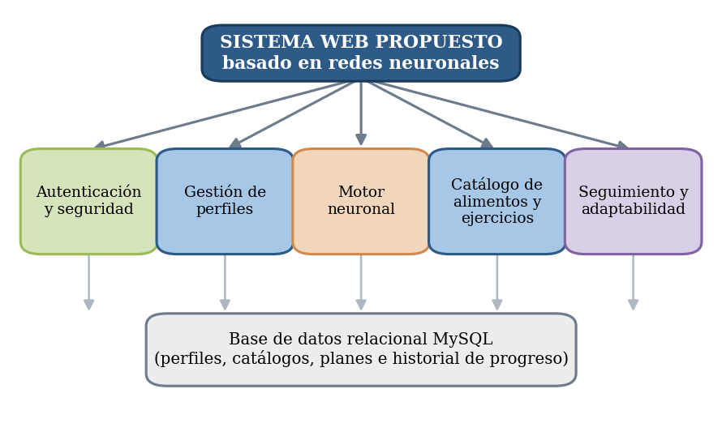
Figura 30. Visión general del producto y sus módulos funcionales
Fuente: elaboración propia.
La figura anterior muestra que el producto se compone de cinco módulos que comparten una única base de datos relacional. Esta organización modular permite que cada incremento del desarrollo entregue un módulo completo y funcional, conforme al principio de entrega de valor continuo propio de la metodología seleccionada.

4.1.2 Objetivos principales
Los objetivos principales del producto, derivados de los objetivos de investigación establecidos en el Capítulo I, son los siguientes:
a) Automatizar el cálculo del gasto energético total diario y de la distribución de macronutrientes mediante un modelo de red neuronal artificial, con un margen de error inferior al cinco por ciento respecto de las fórmulas de Mifflin-St Jeor y Harris-Benedict.
b) Generar rutinas de entrenamiento estructuradas en volumen, intensidad y frecuencia, adaptadas al nivel de experiencia, a la disponibilidad semanal y al objetivo declarado por cada usuario.
c) Ofrecer planes viables en el contexto local, mediante catálogos de alimentos y ejercicios restringidos a lo efectivamente disponible en el municipio.
d) Registrar el progreso del usuario y reajustar automáticamente sus planes conforme evolucionan sus medidas biométricas.
e) Garantizar el acceso desde dispositivos móviles con una interfaz sencilla, sin costo para el usuario final y con protección de sus datos personales.

4.1.3 Metas del negocio
Aunque el proyecto no persigue fines de lucro, se establecen metas verificables que permiten evaluar su éxito al término de la implementación. Estas metas son: alcanzar al menos cien usuarios registrados durante el primer mes de operación en el Gimnasio FAMAS; lograr que el 80 % de los planes generados sea calificado como útil o muy útil por los usuarios en la encuesta de satisfacción posterior; y mantener un tiempo de respuesta inferior a tres segundos en la generación de un plan completo.
Estas metas se derivan directamente de la evidencia recolectada en el trabajo de campo. El 81.7 % de los encuestados manifestó disposición a utilizar el sistema, por lo que la meta de cien usuarios registrados resulta alcanzable dentro de la población estimada de trescientos usuarios concurrentes del municipio.

4.1.4 Beneficios para los usuarios y la organización
Para el usuario, el beneficio principal es el acceso gratuito a una planificación de salud física con fundamento científico, que hasta ahora solo estaba al alcance de quienes podían pagar entre Q400.00 y Q800.00 mensuales. A ello se suman el ahorro de tiempo en la búsqueda de información dispersa en internet, la reducción del riesgo de lesión derivado de cargas mal dosificadas y la posibilidad de consultar y actualizar su plan en cualquier momento desde su teléfono.
Para la organización donde se implementa, el Gimnasio FAMAS, el beneficio consiste en disponer de un servicio diferenciador que incrementa la retención de sus clientes sin necesidad de contratar personal especializado, así como de información agregada y anónima sobre los objetivos y la evolución de sus usuarios, útil para orientar su oferta de servicios y la adquisición de equipamiento.
Para la comunidad académica, el proyecto aporta evidencia sobre la aplicabilidad de las redes neuronales a problemas de salud pública en municipios con recursos limitados, junto con un conjunto de datos primarios sobre hábitos deportivos y adopción tecnológica que no existía previamente para esta población.

4.2 Interesados y Roles
Este apartado identifica a las personas y entidades que influyen en el proyecto o que resultan afectadas por él, y distribuye entre ellas las responsabilidades que la metodología Scrum establece. La identificación temprana de los interesados y la delimitación precisa de cada rol reducen el riesgo de requerimientos omitidos y de decisiones sin responsable asignado (Schwaber y Sutherland, 2020). Se presentan, en consecuencia, la matriz de interesados del proyecto, los roles del equipo Scrum, las responsabilidades correspondientes a cada uno y los perfiles de usuario derivados del trabajo de campo.

4.2.1 Identificación de los interesados clave
Se entiende por interesado toda persona o entidad que afecta al proyecto o que resulta afectada por él. La identificación temprana de los interesados permite recoger sus expectativas y evitar requerimientos omitidos en etapas avanzadas del desarrollo. La tabla siguiente presenta los interesados identificados, su interés en el proyecto y su nivel de influencia sobre las decisiones.
Tabla 8. Identificación de los interesados del proyecto
Interesado | Interés en el proyecto | Influencia
Usuarios de centros de acondicionamiento físico | Obtener planes de nutrición y entrenamiento gratuitos y confiables. | Alta
Administrador del Gimnasio FAMAS | Ofrecer un servicio diferenciador y retener a sus clientes. | Alta
Estudiante investigador | Desarrollar y validar el sistema para aprobar el Proyecto de Graduación. | Alta
Catedráticas asesoras | Verificar el rigor metodológico y la calidad técnica del proyecto. | Alta
Profesionales de nutrición y entrenamiento consultados | Validar la pertinencia biológica de las recomendaciones generadas. | Media
Universidad Mariano Gálvez de Guatemala | Respaldar un aporte académico pertinente al contexto nacional. | Media
Nota. Elaboración propia.

4.2.2 Roles dentro del equipo Scrum
La metodología Scrum define tres roles: el dueño del producto, responsable de definir y priorizar la pila de producto en función del valor que aporta al usuario; el maestro Scrum, encargado de facilitar el proceso y de eliminar los impedimentos que afectan al equipo; y el equipo de desarrollo, responsable de construir, probar y entregar cada incremento funcional del producto.
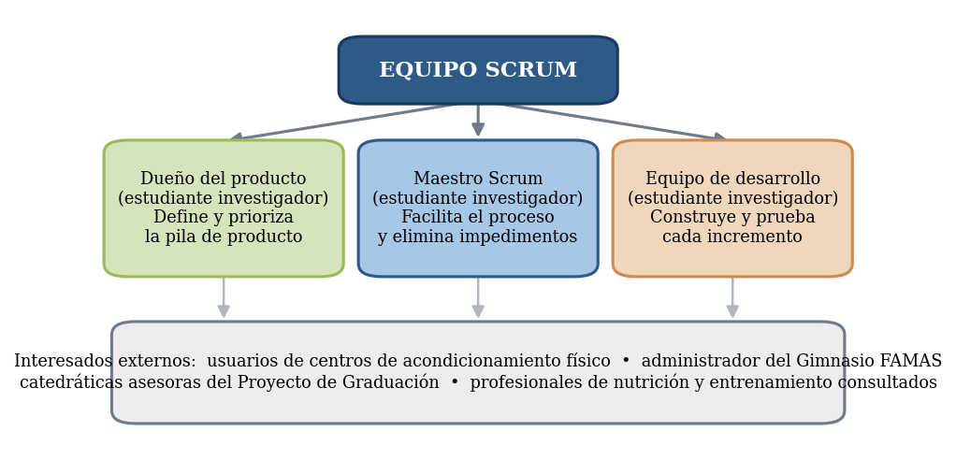
Figura 31. Roles del equipo Scrum e interesados del proyecto
Fuente: elaboración propia con base en Sommerville (2021).
Dado que el proyecto es desarrollado por una sola persona, los tres roles recaen en el estudiante investigador. Esta circunstancia, común en los proyectos académicos, se compensa mediante la validación externa periódica: el administrador del gimnasio y los profesionales consultados actúan como fuente de requerimientos, y las catedráticas asesoras cumplen la función de revisión de cada incremento entregado.

4.2.3 Responsabilidad de cada rol
a) Dueño del producto: define la visión del producto, redacta y prioriza las historias de usuario, establece los criterios de aceptación y decide qué elementos ingresan a cada iteración. Es también el responsable de aceptar o rechazar el incremento entregado.
b) Maestro Scrum: planifica la duración de las iteraciones, da seguimiento al avance frente a lo planificado, identifica los impedimentos técnicos o de disponibilidad de información y gestiona su resolución. Vela por que se respeten las prácticas de la metodología.
c) Equipo de desarrollo: estima el esfuerzo de cada historia, diseña e implementa las funcionalidades, entrena el modelo neuronal, ejecuta las pruebas y elabora la documentación técnica correspondiente a cada incremento.

4.2.4 Perfil del usuario
El perfil del usuario se construye a partir de los datos primarios obtenidos en el trabajo de campo, presentados en el apartado 1.13.5 del Capítulo I. Se identifican dos perfiles principales.
El primer perfil corresponde al usuario deportista, que constituye la mayoría de la población objetivo. Se trata de una persona de entre 18 y 40 años —el 89.9 % de la muestra—, que accede a internet principalmente desde un teléfono inteligente —el 72.2 %—, que no cuenta con un plan de entrenamiento definido —el 53.8 %— ni con un plan nutricional —el 69.8 %—, cuyo conocimiento sobre el cálculo de calorías y macronutrientes es bajo —el 60.3 % se ubica en los niveles 1 y 2 de la escala— y cuya capacidad de gasto mensual en asesoría es inferior a Q400.00 en el 76.3 % de los casos.
El segundo perfil corresponde al administrador del sistema, responsable de mantener actualizados los catálogos de alimentos y ejercicios, de gestionar las cuentas y los roles, y de supervisar el funcionamiento general de la plataforma. Se trata de un usuario con alfabetización digital media o alta y con conocimiento del contexto local de disponibilidad de productos y equipamiento.

4.3 Historias de Usuario
Las historias de usuario constituyen el artefacto mediante el cual la metodología Scrum expresa los requerimientos funcionales del sistema desde la perspectiva de quien los necesita, en lugar de hacerlo mediante especificaciones técnicas extensas redactadas por anticipado (Sommerville, 2021). En este apartado se explica la estructura adoptada para su redacción, se presentan las once historias que conforman el alcance funcional del producto, se definen los criterios de aceptación que permiten verificarlas de forma objetiva y se enuncian las reglas del negocio que el sistema debe respetar en toda circunstancia.

4.3.1 Estructura de las historias de usuario
Una historia de usuario es una descripción breve de una funcionalidad, redactada desde la perspectiva de quien la necesita y expresada en lenguaje natural. Su propósito es capturar el requerimiento junto con la razón que lo motiva, de modo que el equipo comprenda el valor que debe entregar y no únicamente la tarea que debe ejecutar (Sommerville, 2021).
La estructura adoptada en el presente proyecto responde a la fórmula siguiente: como «rol», deseo «funcionalidad», para «beneficio esperado». Cada historia se identifica con un código correlativo, se asocia a una épica, se le asigna una prioridad y se acompaña de sus criterios de aceptación, que son las condiciones verificables que deben cumplirse para considerarla terminada.

4.3.2 Historias de usuario principales
A continuación, se presentan las once historias de usuario que conforman el alcance funcional del sistema. La prioridad se establece en tres niveles —alta, media y baja— en función del valor percibido por los usuarios en la encuesta y de las dependencias técnicas entre funcionalidades.
Tabla 9. Historias de usuario del sistema
Código | Historia de usuario | Épica | Prioridad
HU-01 | Como usuario deportista, deseo registrarme en la plataforma con mi correo y una contraseña, para poder guardar mi información y consultarla en cualquier momento. | E1 | Alta
HU-02 | Como usuario deportista, deseo iniciar y cerrar sesión de forma segura, para proteger mis datos personales y biométricos. | E1 | Alta
HU-03 | Como administrador del sistema, deseo asignar y modificar los roles de las cuentas, para controlar quién puede administrar los catálogos. | E1 | Alta
HU-04 | Como usuario deportista, deseo registrar mi peso, estatura, edad, sexo, nivel de actividad y objetivo, para que el sistema calcule un plan ajustado a mi condición real. | E2 | Alta
HU-05 | Como usuario deportista, deseo actualizar mis medidas y consultar mi historial biométrico, para observar mi evolución en el tiempo. | E2 | Alta
HU-06 | Como usuario deportista, deseo que el sistema genere automáticamente mi requerimiento calórico y mi distribución de macronutrientes, para saber con exactitud qué y cuánto debo comer. | E3 | Alta
HU-07 | Como usuario deportista, deseo que el sistema genere mi rutina de entrenamiento semanal con series, repeticiones e intensidad, para entrenar de forma estructurada y segura. | E3 | Alta
HU-08 | Como usuario deportista, deseo que mi plan se construya con alimentos y ejercicios disponibles en el municipio, para que sea económicamente viable y pueda cumplirlo. | E3 | Alta
HU-09 | Como usuario deportista, deseo registrar mi progreso semanal, para que el sistema ajuste mi plan conforme avanzo. | E4 | Media
HU-10 | Como usuario deportista, deseo consultar reportes gráficos de mi evolución, para mantener la motivación y verificar mis resultados. | E4 | Media
HU-11 | Como administrador del sistema, deseo dar de alta, modificar y dar de baja alimentos y ejercicios del catálogo, para mantener la información actualizada conforme cambia la oferta local. | E4 | Media
Nota. Elaboración propia. Los códigos de épica corresponden a los definidos en el apartado 4.4.1.

4.3.3 Criterios de aceptación
Los criterios de aceptación son las condiciones verificables que permiten determinar si una historia de usuario fue implementada correctamente. Se redactan antes de iniciar el desarrollo y constituyen la base de las pruebas funcionales. La tabla siguiente presenta los criterios definidos para las historias de mayor prioridad del sistema.
Tabla 10. Criterios de aceptación de las historias de usuario prioritarias
Historia | Criterios de aceptación
HU-01 | El sistema rechaza correos con formato inválido o ya registrados.  La contraseña exige un mínimo de ocho caracteres y se almacena cifrada.  Al completar el registro, la cuenta queda creada con rol de usuario.
HU-02 | El acceso con credenciales incorrectas muestra un mensaje de error sin revelar cuál dato es erróneo.  La sesión se cierra automáticamente tras treinta minutos de inactividad.  Sin sesión activa no es posible acceder a ninguna pantalla interna.
HU-04 | Los campos peso, estatura, edad, sexo, nivel de actividad y objetivo son obligatorios.  El sistema valida que el peso esté entre 30 y 250 kilogramos y la estatura entre 120 y 220 centímetros.  Los datos quedan almacenados y asociados al usuario que inició sesión.
HU-06 | El requerimiento calórico se calcula en menos de tres segundos.  El valor generado no difiere en más del 5 % del obtenido con las fórmulas de Mifflin-St Jeor y Harris-Benedict.  La distribución de macronutrientes se expresa en gramos y en porcentaje, y la suma de sus aportes energéticos coincide con el requerimiento total.
HU-07 | La rutina indica ejercicio, series, repeticiones y repeticiones en reserva para cada sesión.  El número de sesiones coincide con la frecuencia semanal declarada por el usuario.  Ningún grupo muscular recibe estímulo en dos días consecutivos.
HU-08 | Todos los alimentos propuestos existen en el catálogo local.  Todos los ejercicios propuestos son ejecutables con el equipamiento registrado para la institución.  Si un alimento no está disponible, el sistema ofrece un sustituto con aporte nutricional equivalente.
Nota. Elaboración propia.

4.3.4 Reglas del negocio asociadas
Las reglas del negocio son restricciones que el sistema debe respetar con independencia de la funcionalidad que se ejecute. Se derivan del marco teórico expuesto en el Capítulo II y de los límites establecidos en el Capítulo I.
a) Rango etario: el sistema solo genera planes para personas mayores de dieciocho años; los menores de esa edad quedan excluidos por requerir valoración pediátrica especializada.
b) Déficit y superávit controlados: el ajuste sobre el gasto energético total diario nunca excede el 20 % en déficit ni el 15 % en superávit, con el fin de evitar descompensaciones metabólicas.
c) Aporte proteico: la asignación de proteína se mantiene entre 1.6 y 2.2 gramos por kilogramo de peso corporal, conforme a los rangos establecidos en el apartado 2.4.3.
d) Progresión de cargas: el incremento de carga entre microciclos no supera el 10 % del volumen previo, en aplicación del principio de sobrecarga progresiva.
e) Alcance sanitario: el sistema no emite diagnósticos médicos y muestra en todos los planes un aviso que recomienda consultar a un profesional de la salud ante cualquier condición preexistente.
f) Confidencialidad: los datos biométricos de un usuario solo son visibles para él mismo; el administrador accede únicamente a información agregada y anónima.

4.4 Épicas y Características
Las épicas agrupan historias de usuario afines que, en conjunto, entregan una capacidad completa del producto, mientras que las características son las agrupaciones intermedias que permiten descomponerlas en unidades de trabajo manejables (Schwaber y Sutherland, 2020). Este apartado identifica las cuatro épicas definidas para el proyecto, las desglosa en características, establece la trazabilidad entre ambas y las historias de usuario que las materializan, y determina el orden de prioridad con que se abordarán durante el desarrollo.

4.4.1 Identificación de las épicas
Una épica es un conjunto de historias de usuario relacionadas entre sí que, en conjunto, entregan una capacidad completa del producto. Su función es organizar la pila de producto en bloques comprensibles y facilitar la planificación por incrementos. En el presente proyecto se identificaron cuatro épicas, que se corresponden con los módulos definidos en los alcances del Capítulo I.
a) Épica E1. Acceso seguro: agrupa las funcionalidades de registro, inicio de sesión y control de acceso por roles. Constituye la base sobre la que operan las demás épicas, por lo que se desarrolla en primer lugar.
b) Épica E2. Perfil biométrico: reúne la captura, la validación y el historial de las medidas corporales y de los objetivos del usuario. Provee los datos de entrada que requiere el motor neuronal.
c) Épica E3. Generación de planes: concentra el cálculo neuronal de los requerimientos energéticos, la construcción de la rutina de entrenamiento y la selección de alimentos y ejercicios del catálogo local. Es la épica que aporta el valor diferenciador del producto.
d) Épica E4. Seguimiento y administración: abarca el registro del progreso, los reportes gráficos, el reajuste automático de los planes y la administración de los catálogos maestros.

4.4.2 Desglose en características
Cada épica se desglosa en características, entendidas como agrupaciones funcionales de menor tamaño que reúnen historias afines. La figura siguiente presenta la trazabilidad completa entre las épicas, sus características y las historias de usuario que las materializan.
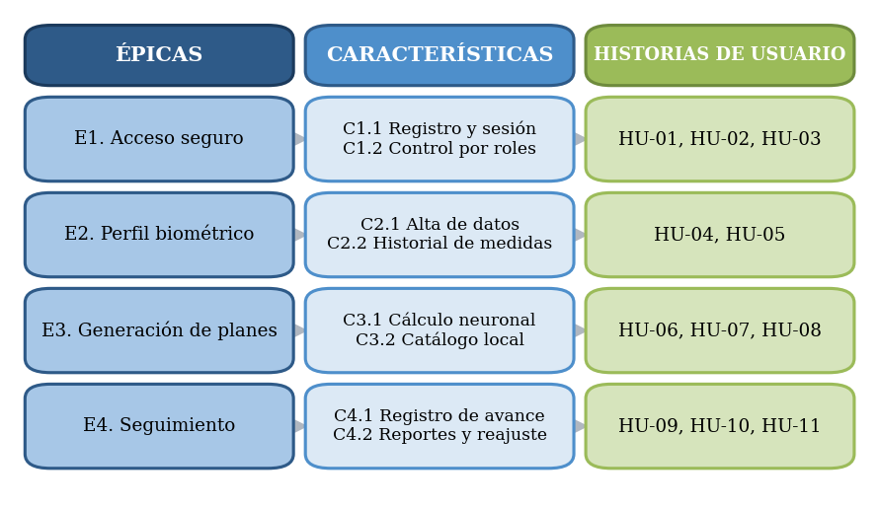
Figura 32. Trazabilidad entre épicas, características e historias de usuario
Fuente: elaboración propia.
Esta trazabilidad cumple una función de control: permite verificar que ninguna historia quede huérfana de épica y que ninguna épica carezca de historias que la hagan realizable, evitando así vacíos funcionales en el producto final.

4.4.3 Priorización inicial
La priorización inicial de las épicas se establece combinando dos criterios: el valor que la funcionalidad aporta al usuario, medido a partir de los resultados de la encuesta, y la dependencia técnica entre componentes. El orden resultante es E1, E2, E3 y E4.
Las épicas E1 y E2 se ubican en primer lugar por dependencia técnica, ya que sin cuenta de usuario ni perfil biométrico el motor neuronal carece de datos de entrada. La épica E3 concentra el mayor valor percibido —el 36.7 % de los encuestados señaló el ahorro en asesorías como el principal beneficio esperado— y constituye el aporte central del proyecto. La épica E4 se sitúa al final por tratarse de funcionalidades de refinamiento que requieren la existencia previa de planes generados.

4.5 Requerimientos No Funcionales
Los requerimientos no funcionales establecen restricciones sobre la forma en que el sistema opera y aplican de manera transversal a todas las historias de usuario. A continuación se desarrollan los definidos para el proyecto.

4.5.1 Seguridad
Las contraseñas se almacenan mediante funciones de resumen criptográfico con sal, de modo que no puedan recuperarse en texto plano. La comunicación entre el cliente y el servidor se cifra mediante el protocolo seguro de transferencia de hipertexto. El acceso a cada recurso se valida en el servidor y no únicamente en la interfaz, y toda entrada de datos se depura antes de construir consultas a la base de datos, con el fin de prevenir la inyección de sentencias. Los datos biométricos son accesibles exclusivamente por su titular.

4.5.2 Rendimiento
El sistema debe generar un plan completo de nutrición y entrenamiento en un tiempo inferior a tres segundos desde la solicitud del usuario. Las pantallas de consulta deben cargar en menos de dos segundos sobre una conexión móvil de tercera generación, condición determinada por la infraestructura de telecomunicaciones disponible en el municipio. El sistema debe atender al menos cincuenta usuarios concurrentes sin degradación perceptible del servicio.

4.5.3 Usabilidad
La interfaz debe permitir que un usuario sin conocimientos de nutrición complete su registro y obtenga su primer plan en menos de cinco minutos y sin capacitación previa. Los formularios se dividen en pasos cortos, los controles poseen un área táctil suficiente para su uso en teléfonos y toda cifra técnica se acompaña de una explicación breve en lenguaje sencillo. Este requerimiento es prioritario porque el 42.6 % de los encuestados declaró una facilidad de uso percibida media o baja, proporción que asciende de forma marcada entre los mayores de cuarenta años.

4.5.4 Escalabilidad
La arquitectura debe permitir el crecimiento del número de usuarios y la incorporación de nuevos centros de acondicionamiento físico sin necesidad de rediseñar el sistema. La separación entre la capa de presentación, la capa de servicios y la capa de datos permite escalar cada una de manera independiente, y el uso de contenedores facilita la replicación del entorno de ejecución cuando la demanda lo requiera.

4.5.5 Compatibilidad
El sistema debe funcionar correctamente en los navegadores de mayor uso en sus versiones actuales, tanto en dispositivos móviles como en computadoras de escritorio, con resoluciones desde 320 hasta 1920 píxeles de ancho. No debe requerir la instalación de complementos ni de aplicaciones adicionales, condición necesaria para no excluir a los usuarios con dispositivos de capacidad limitada.

4.5.6 Mantenibilidad y restricciones técnicas
El código debe organizarse conforme al patrón modelo-vista-controlador descrito en el Capítulo III y mantenerse bajo control de versiones, de modo que cualquier cambio sea rastreable y reversible. Como restricciones técnicas se establecen las siguientes: la totalidad de las herramientas empleadas debe ser de código abierto o de uso gratuito, dado que el proyecto se financia con recursos propios; el sistema debe operar sobre un servidor en la nube de bajo costo; y el modelo neuronal debe poder reentrenarse sin detener el servicio en producción.

4.6 Pila de Producto
La pila de producto es el artefacto que concentra, ordenado por el valor que aporta al usuario, la totalidad del trabajo pendiente del proyecto, y constituye la única fuente de requerimientos admitida por la metodología Scrum (Schwaber y Sutherland, 2020). En este apartado se describe su estructura, se justifica la priorización de sus elementos con base en la evidencia obtenida en el trabajo de campo, se declaran las dependencias técnicas que condicionan el orden de ejecución y se define el procedimiento de refinamiento que se aplica antes de cada iteración.

4.6.1 Estructura de la pila de producto
La pila de producto es la lista ordenada de todo el trabajo pendiente del proyecto. Es un artefacto vivo, que se refina de manera continua conforme aumenta el conocimiento sobre el producto y sobre las necesidades de los usuarios. Cada elemento incluye su identificador, la descripción de la funcionalidad, la épica a la que pertenece, la estimación de esfuerzo y la iteración en la que se planifica su ejecución.
La estimación de esfuerzo se expresa en puntos de historia, unidad relativa que compara la complejidad de un elemento frente a los demás y que evita el sesgo asociado a estimar en horas. Se emplea la escala 1, 2, 3, 5, 8 y 13, en la que los valores más altos indican mayor incertidumbre técnica.
Tabla 11. Pila de producto priorizada
Identificador | Elemento | Épica | Puntos | Iteración
HU-01 | Registro de usuarios | E1 | 3 | 1
HU-02 | Inicio y cierre de sesión seguro | E1 | 3 | 1
HU-03 | Gestión de roles y permisos | E1 | 2 | 1
HU-04 | Captura y validación del perfil biométrico | E2 | 5 | 2
HU-05 | Historial de medidas del usuario | E2 | 3 | 2
HU-06 | Cálculo neuronal del requerimiento energético | E3 | 13 | 3
HU-07 | Generación de la rutina de entrenamiento | E3 | 8 | 3
HU-08 | Selección de alimentos y ejercicios del catálogo local | E3 | 8 | 4
HU-11 | Administración de catálogos maestros | E4 | 5 | 4
HU-09 | Registro del progreso y reajuste del plan | E4 | 8 | 5
HU-10 | Reportes gráficos de evolución | E4 | 5 | 5
Nota. Elaboración propia. El total asciende a 63 puntos de historia distribuidos en cinco iteraciones de tres semanas cada una.

4.6.2 Priorización basada en valor
La priorización de la pila de producto se sustenta en la evidencia obtenida del instrumento de recolección de datos. Los elementos que atienden las necesidades señaladas con mayor frecuencia por los encuestados reciben prioridad alta: la generación automática del plan nutricional responde al 69.8 % que carece de plan de alimentación, y la generación de la rutina responde al 53.8 % que entrena sin estructura definida.
Los elementos de prioridad media corresponden a funcionalidades valoradas pero no indispensables para el funcionamiento del producto mínimo, como los reportes gráficos de evolución. Las funciones adicionales identificadas en la encuesta —recordatorios automáticos, conversación con un especialista y generación de listas de compras— se registran en la pila con prioridad baja y quedan fuera del alcance de la presente entrega, para ser consideradas en versiones posteriores.

4.6.3 Dependencias entre elementos de la pila
Existen dependencias técnicas que condicionan el orden de ejecución y que no pueden alterarse aunque el valor de negocio sugiera lo contrario. Las principales son las siguientes: las historias HU-04 y HU-05 requieren que HU-01 y HU-02 estén concluidas, pues sin cuenta de usuario no existe perfil que asociar; la historia HU-06 depende de HU-04, ya que el modelo neuronal necesita datos biométricos válidos; la historia HU-08 depende de HU-11, dado que el catálogo debe estar poblado antes de poder seleccionar alimentos y ejercicios; y la historia HU-09 depende de HU-06 y HU-07, porque el reajuste opera sobre un plan previamente generado.

4.6.4 Refinamiento de la pila de producto
El refinamiento es la actividad mediante la cual se revisa, aclara y reestima la pila de producto antes de cada iteración. En el presente proyecto se realiza al inicio de cada ciclo de tres semanas y comprende cuatro acciones: verificar que las historias de la siguiente iteración estén completamente comprendidas, dividir aquellas cuya estimación supere los ocho puntos, actualizar las estimaciones a la luz de lo aprendido en la iteración anterior e incorporar los nuevos requerimientos surgidos de la retroalimentación de los usuarios y de las catedráticas asesoras.
La historia HU-06, estimada en trece puntos, es candidata natural a división durante el primer refinamiento, dado que concentra la mayor incertidumbre técnica del proyecto. Se prevé separarla en la preparación del conjunto de datos, el entrenamiento del modelo y su exposición como servicio web.

4.7 Análisis de Procesos y Comportamiento del Sistema
Definidos los requerimientos, corresponde describir cómo se comporta el sistema cuando estos se ejecutan; es decir, qué secuencia de acciones desencadena cada solicitud del usuario y qué operaciones quedan reservadas a cada actor (Kendall y Kendall, 2022). Este apartado presenta los cuatro procesos clave sobre los que opera la plataforma, el flujo lógico completo de actividades del proceso principal y las interacciones entre los usuarios y el sistema, representadas mediante casos de uso.

4.7.1 Descripción de los procesos clave
El sistema opera sobre cuatro procesos principales. El primero es el proceso de acceso, que comprende el registro del usuario, la validación de sus credenciales y la apertura de sesión. El segundo es el proceso de captura del perfil, en el que el usuario ingresa y valida sus datos biométricos y su objetivo. El tercero es el proceso de generación del plan, que constituye el núcleo del sistema y en el que el motor neuronal calcula los requerimientos y el generador construye la rutina y el régimen alimentario. El cuarto es el proceso de seguimiento, en el que el usuario registra su avance y el sistema reajusta el plan.

4.7.2 Flujo lógico de actividades
La figura siguiente presenta el flujo lógico completo de actividades del proceso principal, desde el inicio de sesión del usuario hasta el reajuste automático del plan a partir del progreso registrado.
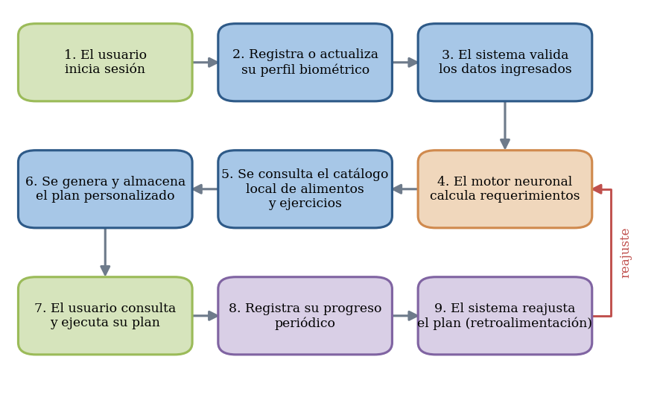
Figura 33. Flujo lógico de actividades del proceso de generación y reajuste del plan
Fuente: elaboración propia.
El flujo evidencia el carácter cíclico del sistema, coherente con el modelo de entrada-proceso-salida con retroalimentación descrito en el apartado 2.2.1. La salida del proceso —el plan— se convierte, tras el registro del progreso, en una nueva entrada que provoca el recálculo. Este ciclo es precisamente lo que diferencia al sistema de una calculadora metabólica estática.

4.7.3 Interacciones entre los usuarios y el sistema
Las interacciones entre los actores y el sistema se representan mediante casos de uso, que describen las acciones que cada rol puede ejecutar. Se identifican dos actores: el usuario deportista y el administrador del sistema.
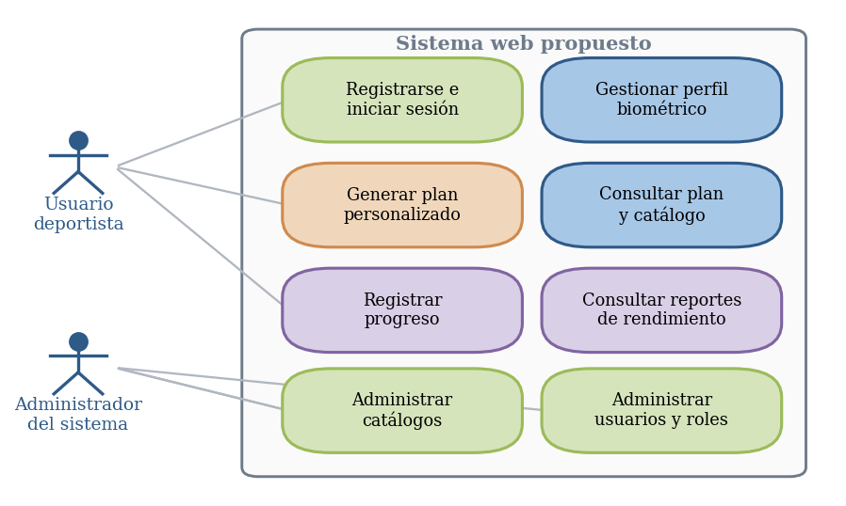
Figura 34. Casos de uso del sistema por actor
Fuente: elaboración propia.
La separación de casos de uso por actor sustenta el control de acceso por roles definido en la historia HU-03: las operaciones de administración de catálogos y de cuentas quedan reservadas al administrador, mientras que el usuario deportista accede exclusivamente a la información y a los planes que le corresponden, cumpliendo así la regla de confidencialidad establecida en el apartado 4.3.4.

4.8 Criterios de Aceptación y Definición de Terminado
Los criterios de aceptación y la definición de terminado son los mecanismos de control de calidad que la metodología Scrum establece para determinar, sin ambigüedad, en qué momento un requerimiento puede considerarse concluido (Schwaber y Sutherland, 2020). Este apartado retoma los criterios definidos para cada historia de usuario, enuncia las condiciones que todo elemento debe satisfacer con independencia de su contenido funcional y detalla las validaciones y restricciones que el sistema aplica de manera transversal.

4.8.1 Criterios de aceptación por historia de usuario
Los criterios de aceptación específicos de cada historia de usuario se desarrollaron en el apartado 4.3.3. Estos criterios son verificables de forma objetiva y se traducen en casos de prueba durante la fase de validación. El dueño del producto acepta una historia únicamente cuando todos sus criterios se cumplen sin excepción; el incumplimiento de uno solo devuelve la historia a la pila de producto.

4.8.2 Condiciones para considerar un requerimiento terminado
La definición de terminado es el conjunto de condiciones que todo elemento debe satisfacer para considerarse concluido, con independencia de su contenido funcional. Su propósito es evitar que se acumule trabajo pendiente oculto tras funcionalidades aparentemente completas. Para el presente proyecto se establecen las siguientes condiciones:
a) El código está escrito, ejecuta sin errores y se encuentra registrado en el repositorio de control de versiones.
b) Todos los criterios de aceptación de la historia se verificaron y se cumplen.
c) Las pruebas funcionales de la historia se ejecutaron con resultado satisfactorio, incluidas las de los casos límite.
d) La funcionalidad se comprobó en un teléfono inteligente y en una computadora de escritorio.
e) Los requerimientos no funcionales de seguridad y rendimiento aplicables a la historia se verificaron.
f) La documentación técnica correspondiente se actualizó.
g) El incremento se desplegó en el entorno de pruebas y quedó disponible para su revisión.

4.8.3 Validaciones y restricciones
Las validaciones que el sistema aplica de forma transversal son las siguientes: todo campo obligatorio debe estar completo antes de permitir el envío del formulario; los valores numéricos deben encontrarse dentro de los rangos fisiológicamente plausibles definidos en los criterios de aceptación; la fecha de registro de progreso no puede ser posterior a la fecha actual; y el sistema no genera un plan si el perfil biométrico está incompleto.
Las restricciones adicionales derivan de los límites del proyecto establecidos en el apartado 1.6.2: el sistema no procesa solicitudes de personas menores de dieciocho años, no genera planes para patologías crónicas severas y muestra en todo plan el aviso de consulta profesional. Estas restricciones se implementan como validaciones en el servidor y no únicamente como advertencias en la interfaz.

4.9 Riesgos y Consideraciones del Análisis
Todo proyecto de software está expuesto a eventos inciertos que, de materializarse, comprometen su alcance, su plazo o su calidad; identificarlos durante la fase de análisis permite anticipar su tratamiento en lugar de reaccionar cuando ya han producido efecto (Sommerville, 2021). Este apartado clasifica los riesgos del proyecto en técnicos, de requerimientos y de comunicación con los interesados, y define para cada uno su probabilidad de ocurrencia, su impacto y la estrategia de mitigación correspondiente.

4.9.1 Riesgos técnicos
El riesgo técnico de mayor impacto es que el modelo neuronal no alcance el margen de error inferior al cinco por ciento establecido como criterio de aceptación, situación que comprometería la hipótesis de la investigación. Un segundo riesgo es la insuficiencia del volumen de datos de entrenamiento, dado que 169 perfiles constituyen un conjunto reducido para un modelo de aprendizaje profundo. Un tercer riesgo es la degradación del rendimiento cuando aumente el número de usuarios concurrentes.

4.9.2 Riesgos de requerimientos
Existe el riesgo de que los requerimientos evolucionen durante el desarrollo, en particular tras las primeras pruebas con usuarios reales, lo que podría ampliar el alcance más allá de lo planificado. Asimismo, existe el riesgo de que el catálogo de alimentos locales resulte incompleto o desactualizado, lo que produciría planes no ejecutables por el usuario.

4.9.3 Riesgos de comunicación con los interesados
Al concentrarse los tres roles de Scrum en una sola persona, existe el riesgo de sesgo en la definición y la aceptación de los requerimientos, ya que quien define el valor es también quien lo construye y lo evalúa. A ello se suma el riesgo de disponibilidad limitada del administrador del gimnasio y de los profesionales consultados para validar los resultados en los plazos previstos.

4.9.4 Estrategias de mitigación
La tabla siguiente presenta cada riesgo identificado con su probabilidad, su impacto y la estrategia de mitigación definida.
Tabla 12. Riesgos del proyecto y estrategias de mitigación
Riesgo | Probabilidad | Impacto | Estrategia de mitigación
El modelo no alcanza el margen de error requerido | Media | Alto | Ampliar el conjunto de entrenamiento con perfiles sintéticos generados a partir de las fórmulas validadas y ajustar los hiperparámetros de forma iterativa.
Volumen insuficiente de datos de entrenamiento | Alta | Alto | Complementar los datos primarios con casos derivados de las ecuaciones metabólicas de referencia, cubriendo todo el rango antropométrico plausible.
Degradación del rendimiento con usuarios concurrentes | Baja | Medio | Almacenar en memoria los planes recientes y realizar pruebas de carga antes del despliegue en producción.
Ampliación no controlada del alcance | Media | Medio | Registrar todo nuevo requerimiento en la pila de producto con prioridad baja y no incorporarlo a la iteración en curso.
Catálogo local incompleto o desactualizado | Media | Alto | Levantar el catálogo mediante visita directa a los mercados del municipio y habilitar el módulo de administración para su actualización periódica.
Sesgo por concentración de roles | Alta | Medio | Someter cada incremento a revisión de las catedráticas asesoras y a prueba con usuarios reales del gimnasio antes de darlo por aceptado.
Disponibilidad limitada de los interesados | Media | Bajo | Programar las sesiones de validación con dos semanas de anticipación y disponer de un mecanismo alterno de retroalimentación en línea.
Nota. Elaboración propia.

4.10 Factibilidades del Sistema
El estudio de factibilidad determina si el proyecto puede ejecutarse con los recursos efectivamente disponibles y si los resultados esperados justifican la inversión requerida; constituye, por tanto, el criterio que respalda la decisión de continuar con el diseño y la construcción del sistema (Kendall y Kendall, 2022). Este apartado evalúa el proyecto en tres dimensiones: la técnica, referida a la disponibilidad de tecnología y de competencias; la económica, que compara los costos estimados frente a los beneficios previstos; y la operativa, que valora la disposición de los usuarios y de la institución a adoptar la solución.

4.10.1 Factibilidad técnica
El proyecto es técnicamente factible. Las tecnologías seleccionadas en el Capítulo III son maduras, cuentan con documentación oficial actualizada y son de código abierto o de uso gratuito. El equipo disponible para el desarrollo consiste en una computadora portátil con procesador de cuatro núcleos, 16 gigabytes de memoria y almacenamiento de estado sólido, capacidad suficiente para entrenar un modelo denso con el volumen de datos previsto.
El desarrollador cuenta con conocimientos en los lenguajes y herramientas seleccionados, adquiridos durante la carrera de Ingeniería en Sistemas de Información. Los conocimientos específicos de aprendizaje profundo que el proyecto requiere se complementan mediante la documentación oficial de las bibliotecas y la literatura consultada en el marco teórico. El despliegue en producción se realiza sobre un servicio de alojamiento en la nube de costo reducido, cuya capacidad cubre holgadamente los cincuenta usuarios concurrentes establecidos como requerimiento.

4.10.2 Factibilidad económica
El proyecto es económicamente factible porque su costo directo es reducido y se financia con recursos propios del investigador. La tabla siguiente detalla la inversión estimada para los seis meses de duración del proyecto.
Tabla 13. Presupuesto estimado del proyecto
Rubro | Descripción | Costo estimado (Q)
Alojamiento en la nube | Servidor de aplicación y base de datos, seis meses | 900.00
Nombre de dominio y certificado de seguridad | Registro anual | 250.00
Equipo de cómputo | Computadora portátil ya disponible (no representa desembolso adicional) | 0.00
Herramientas de desarrollo | Lenguajes, marcos de trabajo, bibliotecas y gestor de base de datos de código abierto | 0.00
Mano de obra | Análisis, desarrollo, entrenamiento del modelo y pruebas: 480 horas del investigador en seis meses, valoradas a Q50.00 por hora según el mercado local de desarrollo de software | 24,000.00
Levantamiento del catálogo local | Transporte y viáticos para el relevamiento en mercados del municipio | 400.00
Aplicación del instrumento | Servicio de internet y formularios digitales | 300.00
Impresión y empastado del informe | Ejemplares requeridos por el curso | 600.00
Imprevistos | Reserva del 10 % sobre los costos directos desembolsables | 245.00
Total |  | 26,695.00
Nota. Elaboración propia. Los montos se expresan en quetzales y corresponden a estimaciones de mercado vigentes en 2026.
El rubro de mano de obra corresponde al tiempo de trabajo del investigador y se valora a precio de mercado con fines de transparencia presupuestaria, aunque se aporta como contrapartida propia y, por tanto, no representa un desembolso efectivo. En consecuencia, la inversión monetaria real del proyecto asciende a Q2,695.00, mientras que el valor total de los recursos comprometidos, incluida la mano de obra, alcanza los Q26,695.00. Esta distinción resulta pertinente porque evidencia que el aporte principal al proyecto es el trabajo especializado del investigador y que el costo de operación de la solución, una vez construida, se limita a los rubros de alojamiento y dominio, equivalentes a Q1,150.00 semestrales.
El beneficio económico para el usuario final es directo y cuantificable: una asesoría profesional de nutrición y entrenamiento representa un desembolso de entre Q400.00 y Q800.00 mensuales, es decir, entre Q4,800.00 y Q9,600.00 anuales por persona. Considerando únicamente cien usuarios en el primer año, el ahorro agregado para la comunidad se sitúa entre Q480,000.00 y Q960,000.00, cifra que supera en más de dieciocho veces el valor total de los recursos comprometidos en el proyecto, incluida la mano de obra. Esta relación entre beneficio y costo confirma su viabilidad económica y su pertinencia social.

4.10.3 Factibilidad operativa
El proyecto es operativamente factible. Los resultados del instrumento de recolección de datos evidencian una alta disposición de la población a utilizar el sistema —el 81.7 %—, una infraestructura tecnológica adecuada —el 72.2 % dispone de teléfono inteligente con acceso a internet— y una alfabetización digital suficiente en la mayoría de los usuarios —el 57.4 % percibe la plataforma como fácil de usar—.
La institución donde se implementa el sistema, el Gimnasio FAMAS, manifestó su anuencia a participar en el proyecto y a facilitar el acceso a sus usuarios para las pruebas. La operación del sistema no requiere personal adicional, ya que la administración de los catálogos demanda una carga de trabajo mínima y puede asumirla el propio administrador del establecimiento tras una capacitación breve.
El principal desafío operativo identificado es la adopción por parte del segmento de usuarios mayores de cuarenta años, que representa aproximadamente el diez por ciento de la población y concentra la percepción de dificultad más alta. Este desafío se atiende mediante los requerimientos de usabilidad establecidos en el apartado 4.5.3 y mediante una sesión presencial de acompañamiento inicial en el gimnasio durante la primera semana de operación.
En síntesis, el análisis desarrollado en este capítulo establece qué debe hacer el sistema, para quién, bajo qué restricciones y con qué prioridad, y confirma su viabilidad en las tres dimensiones evaluadas. Sobre esta base se elaborará el diseño del sistema, correspondiente al Capítulo V del presente informe.

Referencias Bibliográficas
Las referencias se presentan en orden alfabético, con sangría francesa y conforme a las normas de la American Psychological Association en su séptima edición. Las obras cuyo título original no está en español incluyen su traducción entre corchetes. La totalidad de las fuentes consultadas corresponde a publicaciones de los últimos cinco años.
Aggarwal, C. C. (2023). Neural networks and deep learning: A textbook [Redes neuronales y aprendizaje profundo: un libro de texto] (2.ª ed.). Springer. https://doi.org/10.1007/978-3-031-29642-0
Arias, F. G. (2022). El proyecto de investigación: introducción a la metodología científica (8.ª ed.). Episteme. https://www.researchgate.net/publication/301894369
Bass, L., Clements, P., y Kazman, R. (2022). Software architecture in practice [Arquitectura de software en la práctica] (4.ª ed.). Addison-Wesley Professional. https://www.informit.com/store/software-architecture-in-practice-9780136886099
Bates, D. W., Landman, A., y Levine, D. M. (2021). Using digital technology for health and health care [Uso de la tecnología digital para la salud y la atención sanitaria]. JAMA, 325(10), 923–924. https://doi.org/10.1001/jama.2021.0656
Bishop, C. M., y Bishop, H. (2024). Deep learning: Foundations and concepts [Aprendizaje profundo: fundamentos y conceptos]. Springer. https://doi.org/10.1007/978-3-031-45468-4
Bompa, T. O., y Buzzichelli, C. (2022). Periodización del entrenamiento deportivo (4.ª ed.). Ediciones Tutor. https://www.edicionestutor.com/libros/periodizacion-del-entrenamiento-deportivo
Burke, L. M., y Deakin, V. (2022). Clinical sports nutrition [Nutrición deportiva clínica] (6.ª ed.). McGraw-Hill. https://www.mheducation.com.au/clinical-sports-nutrition-6th-edition
Chollet, F. (2021). Deep learning with Python [Aprendizaje profundo con Python] (2.ª ed.). Manning Publications. https://www.manning.com/books/deep-learning-with-python-second-edition
Creswell, J. W., y Creswell, J. D. (2023). Research design: Qualitative, quantitative, and mixed methods approaches [Diseño de investigación: enfoques cualitativos, cuantitativos y mixtos] (6.ª ed.). SAGE Publications. https://us.sagepub.com/en-us/nam/research-design/book255675
Elmasri, R., y Navathe, S. B. (2023). Fundamentals of database systems [Fundamentos de sistemas de bases de datos] (8.ª ed.). Pearson. https://www.pearson.com/en-us/subject-catalog/p/fundamentals-of-database-systems/P200000003572
Fleck, S. J., y Kraemer, W. J. (2022). Designing resistance training programs [Diseño de programas de entrenamiento de fuerza] (5.ª ed.). Human Kinetics. https://us.humankinetics.com/products/designing-resistance-training-programs-5th-edition
Fowler, M. (2023). Patterns of enterprise application architecture [Patrones de arquitectura de aplicaciones empresariales] (2.ª ed.). Addison-Wesley Professional. https://martinfowler.com/books/eaa.html
Fundación Mozilla. (2025). Documentación web de MDN: JavaScript, lenguaje de marcas de hipertexto y hojas de estilo en cascada. https://developer.mozilla.org/es/docs/Web
García, M., y López, A. (2023). Fundamentos de inteligencia artificial: enfoques simbólicos y conexionistas. Editorial Universitaria.
Géron, A. (2023). Hands-on machine learning with Scikit-Learn, Keras, and TensorFlow [Aprendizaje automático práctico con Scikit-Learn, Keras y TensorFlow] (3.ª ed.). O'Reilly Media. https://www.oreilly.com/library/view/hands-on-machine-learning/9781098125967/
Haff, G. G., y Triplett, N. T. (2022). Essentials of strength training and conditioning [Fundamentos del entrenamiento de la fuerza y el acondicionamiento] (4.ª ed.). Human Kinetics. https://us.humankinetics.com/products/essentials-of-strength-training-and-conditioning-4th-edition
Helms, E. R., Morgan, A., y Valdez, A. (2023). The muscle and strength pyramid: Training [La pirámide del músculo y la fuerza: entrenamiento] (2.ª ed.). Renaissance Periodization. https://muscleandstrengthpyramids.com
Hernández-Sampieri, R., Fernández-Collado, C., y Baptista-Lucio, P. (2023). Metodología de la investigación (7.ª ed.). McGraw-Hill. https://www.mheducation.com.mx
Instituto de Ingenieros Eléctricos y Electrónicos. (2024). Guide to the software engineering body of knowledge, versión 4.0 [Guía al cuerpo de conocimiento de la ingeniería de software]. IEEE Computer Society. https://www.computer.org/education/bodies-of-knowledge/software-engineering
Instituto Nacional de Estadística. (2024). Estudio sociodemográfico y epidemiológico del departamento de Jutiapa. INE Guatemala. https://www.ine.gob.gt/ine/estadisticas/
Israetel, M., Hoffmann, J., Smith, C. W., y Feather, J. (2022). The Renaissance diet 2.0: Your scientific guide to fat loss, muscle gain, and performance [La dieta Renaissance 2.0: guía científica para la pérdida de grasa, la ganancia muscular y el rendimiento]. RP Publications. https://rpstrength.com/products/the-renaissance-diet-2-0
Jeukendrup, A. E. (2022). A step towards personalized sports nutrition [Un paso hacia la nutrición deportiva personalizada]. Sports Medicine, 52(1), 5–15. https://doi.org/10.1007/s40279-022-01748-y
Kendall, K. E., y Kendall, J. E. (2022). Systems analysis and design [Análisis y diseño de sistemas] (10.ª ed.). Pearson. https://www.pearson.com/en-us/subject-catalog/p/systems-analysis-and-design/P200000003507
LeCun, Y., Bengio, Y., y Hinton, G. (2021). Deep learning: Advances and challenges [Aprendizaje profundo: avances y desafíos]. Nature Reviews Methods Primers, 1(1), 1–28. https://doi.org/10.1038/s43586-021-00056-9
Mahan, L. K., y Raymond, J. L. (2021). Krause and Mahan's food and the nutrition care process [Krause y Mahan: los alimentos y el proceso de atención nutricional] (15.ª ed.). Elsevier. https://www.elsevier.com/books/krauses-food-the-nutrition-care-process/mahan/978-0-323-75171-2
Meskó, B., Drobni, Z., Bényei, É., Gergely, B., y Győrffy, Z. (2023). Digital health is a cultural transformation of traditional healthcare [La salud digital es una transformación cultural de la atención sanitaria tradicional]. npj Digital Medicine, 6(1), 1–8. https://doi.org/10.1038/s41746-023-00931-3
Meta Open Source. (2025). Documentación oficial de React y del entorno de ejecución de JavaScript. https://es.react.dev/
Ministerio de Salud Pública y Asistencia Social. (2022). Informe de situación nutricional de Guatemala. MSPAS Guatemala. https://www.mspas.gob.gt/images/files/nutricion/InformeSituacionNutricional2022.pdf
Monroy Rodríguez, G. (2024). Ambiente computacional para compañeros digitales orientado al cuidado de la salud empleando infraestructura pervasiva [Tesis doctoral, Universidad Nacional Autónoma de México]. Repositorio institucional TESIUNAM. http://132.248.9.195/ptd2024/enero/0844567/Index.html
Organización Mundial de la Salud. (2021). Directrices de la OMS sobre actividad física y comportamiento sedentario. OMS. https://www.who.int/es/publications/i/item/9789240014886
Organización Panamericana de la Salud. (2021). Panorama de la seguridad alimentaria y nutricional en América Latina y el Caribe 2021. OPS/OMS. https://www.paho.org/es/documentos/panorama-seguridad-alimentaria-nutricional-america-latina-caribe-2021
Prince, S. J. D. (2023). Understanding deep learning [Comprender el aprendizaje profundo]. MIT Press. https://udlbook.github.io/udlbook/
Pérez-Escamilla, R., Cunningham, K., y Moran, V. H. (2022). Nutrition disparities and the globalization of Western diet [Disparidades nutricionales y globalización de la dieta occidental]. Progress in Cardiovascular Diseases, 71, 98–107. https://doi.org/10.1016/j.pcad.2022.01.007
Ramírez, S. (2023). Documentación oficial de FastAPI. https://fastapi.tiangolo.com
Ribes Barberis, T. E. (2024). Sistema integral para la personalización de salud deportiva en gimnasios [Trabajo de fin de grado, Universitat Politècnica de València]. RiuNet, repositorio institucional. http://hdl.handle.net/10251/212345
Rivera Valdivia, K. C. (2022). La aplicación de la inteligencia artificial en la nutrición personalizada [Tesis de licenciatura, Universidad de Costa Rica]. Repositorio institucional. https://repositorio.ucr.ac.cr
Rojanaphan, P. (2024). Automated nutrient deficiency detection and recommendation systems using deep learning in nutrition science [Detección automatizada de deficiencias de nutrientes y sistemas de recomendación mediante aprendizaje profundo en la ciencia de la nutrición]. Nutrients, 16(5), 638. https://doi.org/10.3390/nu16050638
Russell, S. J., y Norvig, P. (2021). Inteligencia artificial: un enfoque moderno (4.ª ed.). Pearson Educación. https://www.pearson.com/en-us/subject-catalog/p/artificial-intelligence-a-modern-approach/P200000003500
Schmidhuber, J. (2022). Annotated history of modern artificial intelligence and deep learning [Historia comentada de la inteligencia artificial moderna y el aprendizaje profundo]. IEEE Transactions on Neural Networks and Learning Systems, 33(12), 6979–7023. https://doi.org/10.1109/TNNLS.2022.3169671
Schoenfeld, B. J. (2021). Ciencia y desarrollo de la hipertrofia muscular (2.ª ed. revisada). Human Kinetics. https://us.humankinetics.com/products/science-and-development-of-muscle-hypertrophy-2nd-edition
Schwaber, K., y Sutherland, J. (2020). La guía de Scrum: la guía definitiva de Scrum: las reglas del juego. Scrum.org. https://scrumguides.org/docs/scrumguide/v2020/2020-Scrum-Guide-Spanish-Latin-South-American.pdf
Silberschatz, A., Korth, H. F., y Sudarshan, S. (2021). Fundamentos de bases de datos (7.ª ed.). McGraw-Hill. https://db-book.com
Software Freedom Conservancy. (2024). Documentación oficial de Git. https://git-scm.com/doc
Sommerville, I. (2021). Ingeniería de software (10.ª ed.). Pearson. https://software-engineering-book.com
Stear, S. J., y Burke, L. (2022). A–Z of nutritional supplements [De la A a la Z de los suplementos nutricionales]. British Journal of Sports Medicine, 56(4), 210–218. https://doi.org/10.1136/bjsports-2021-104315
Suchomel, T. J., Nimphius, S., y Stone, M. H. (2022). The importance of muscular strength in athletic performance [La importancia de la fuerza muscular en el rendimiento deportivo]. Sports Medicine, 52(10), 1419–1449. https://doi.org/10.1007/s40279-016-0486-0
Superintendencia de Telecomunicaciones. (2023). Boletín estadístico de telecomunicaciones 2023. SIT Guatemala. https://www.sit.gob.gt/estadisticas
Tanenbaum, A. S., y Wetherall, D. J. (2021). Redes de computadoras (6.ª ed.). Pearson. https://www.pearson.com/en-us/subject-catalog/p/computer-networks/P200000003538
Thomas, D. T., Erdman, K. A., y Burke, L. M. (2021). Position of the Academy of Nutrition and Dietetics, Dietitians of Canada, and the American College of Sports Medicine: Nutrition and athletic performance [Postura de la Academia de Nutrición y Dietética, Dietistas de Canadá y el Colegio Americano de Medicina del Deporte: nutrición y rendimiento atlético]. Journal of the Academy of Nutrition and Dietetics, 121(3), 543–556. https://doi.org/10.1016/j.jand.2020.12.020
Topol, E. J. (2023). High-performance medicine: The convergence of human and artificial intelligence [Medicina de alto rendimiento: la convergencia de la inteligencia humana y la artificial]. Nature Medicine, 29(1), 44–56. https://doi.org/10.1038/s41591-018-0300-7
Tsolakidis, D., Gymnopoulos, L. P., y Dimitropoulos, K. (2024). Artificial intelligence and machine learning technologies for personalized nutrition: A review [Tecnologías de inteligencia artificial y aprendizaje automático para la nutrición personalizada: una revisión]. Informatics, 11(3), 62. https://doi.org/10.3390/informatics11030062
Williams, M. H., y Rawson, E. (2023). Nutrición para la salud, la condición física y el deporte (13.ª ed.). McGraw-Hill. https://www.mheducation.com
Zatsiorsky, V. M., Kraemer, W. J., y Fry, A. C. (2021). Science and practice of strength training [Ciencia y práctica del entrenamiento de la fuerza] (3.ª ed.). Human Kinetics. https://us.humankinetics.com/products/science-and-practice-of-strength-training-3rd-edition
Zhang, A., Lipton, Z. C., Li, M., y Smola, A. J. (2023). Dive into deep learning [Inmersión en el aprendizaje profundo]. Cambridge University Press. https://d2l.ai

Anexos

Anexo 1 – Modelo del Instrumento de Recolección de Datos
UNIVERSIDAD MARIANO GÁLVEZ DE GUATEMALA
FACULTAD DE INGENIERÍA EN SISTEMAS DE INFORMACIÓN
CAMPUS JUTIAPA
INSTRUMENTO DE RECOLECCIÓN DE DATOS
Objetivo de la encuesta: recopilar información sobre los hábitos de entrenamiento y nutrición, el acceso a la tecnología y la disposición de uso de las personas que asisten a centros de acondicionamiento físico del municipio de El Progreso, Jutiapa, con el fin de fundamentar el diseño de un sistema web basado en redes neuronales para la generación automatizada de regímenes nutricionales y rutinas de entrenamiento.
Instrucciones: el presente cuestionario tiene fines académicos y su información será utilizada de forma confidencial y anónima. Por favor, responda cada pregunta con la mayor sinceridad posible. Marque con una equis la opción que mejor describa su situación.

Sección I. Datos generales
Género:
☐ Masculino ☐ Femenino ☐ Prefiero no indicar
Rango de edad:
☐ 18-24 años ☐ 25-30 años ☐ 31-40 años ☐ 41-50 años ☐ Mayor de 50 años
¿Cuánto tiempo tiene de asistir al gimnasio?
☐ Menos de 3 meses ☐ 3 a 6 meses ☐ 6 meses a 1 año ☐ Más de 1 año

Sección II. Hábitos de entrenamiento y nutrición
1. ¿Actualmente cuenta con un plan de entrenamiento personalizado?
☐ Sí, elaborado por un entrenador certificado ☐ Sí, obtenido de internet o una aplicación ☐ No, entreno sin un plan definido
2. ¿Cuenta con un plan nutricional personalizado?
☐ Sí, elaborado por un nutricionista certificado ☐ Sí, obtenido de internet o una aplicación ☐ No, como sin un plan definido
3. ¿Con qué frecuencia asiste al gimnasio por semana?
☐ 1 a 2 días ☐ 3 a 4 días ☐ 5 a 6 días ☐ Los 7 días
4. ¿Ha experimentado alguna de las siguientes dificultades por no tener un plan profesional? (puede marcar varias opciones)
☐ Estancamiento en mis metas físicas ☐ Lesiones por mala ejecución de ejercicios ☐ Confusión sobre qué y cuánto comer ☐ Abandono temporal del gimnasio ☐ Ninguna dificultad
5. ¿Cuánto podría destinar mensualmente al pago de una asesoría profesional de nutrición y entrenamiento?
☐ No puedo pagar ☐ Menos de Q200 ☐ De Q200 a Q400 ☐ De Q400 a Q800 ☐ Más de Q800
6. En una escala del 1 al 5, ¿cómo califica su nivel de conocimiento sobre el cálculo de calorías y macronutrientes? (1 = muy bajo, 5 = muy alto)
☐ 1 ☐ 2 ☐ 3 ☐ 4 ☐ 5
7. ¿Cuál es su objetivo principal al asistir al gimnasio?
☐ Pérdida de peso y grasa corporal ☐ Ganancia de masa muscular ☐ Mantenimiento del peso actual ☐ Mejora del rendimiento deportivo ☐ Mejorar la salud en general
8. ¿Ha recibido anteriormente asesoría profesional de nutrición o entrenamiento de pago?
☐ Sí, de forma regular ☐ Sí, en una o dos ocasiones ☐ No, nunca ☐ No, principalmente por razones económicas

Sección III. Acceso a la tecnología y disposición de uso
9. ¿Qué tipo de dispositivo utiliza con mayor frecuencia para acceder a internet?
☐ Teléfono inteligente ☐ Computadora portátil ☐ Tableta ☐ Computadora de escritorio
10. En una escala del 1 al 5, ¿con qué facilidad podría usar una plataforma web para gestionar su plan de entrenamiento y nutrición? (1 = muy difícil, 5 = muy fácil)
☐ 1 ☐ 2 ☐ 3 ☐ 4 ☐ 5
11. ¿Estaría dispuesto o dispuesta a utilizar un sistema web gratuito que le generara automáticamente su plan de entrenamiento y dieta personalizada con base en sus datos físicos?
☐ Definitivamente sí ☐ Probablemente sí ☐ No estoy seguro o segura ☐ Probablemente no ☐ Definitivamente no
12. ¿Cuál considera que sería el mayor beneficio de contar con este tipo de sistema?
☐ Ahorro de dinero en asesorías profesionales ☐ Acceso a planes personalizados en cualquier momento ☐ Seguimiento automático de mi progreso físico ☐ Planes adaptados a los alimentos disponibles en el municipio ☐ Otro: _______________________
13. ¿Utiliza actualmente alguna aplicación para registrar su alimentación o rutina de ejercicio?
☐ Sí, la uso de forma constante ☐ Sí, la uso de vez en cuando ☐ No, pero me interesaría utilizarla ☐ No, no lo considero necesario
14. ¿Con qué frecuencia consulta información sobre nutrición o ejercicio en internet?
☐ Diariamente ☐ Varias veces por semana ☐ Una vez por semana ☐ Raramente ☐ Nunca
15. ¿Qué función adicional consideraría más útil en el sistema propuesto? (puede marcar varias opciones)
☐ Recordatorios automáticos de entrenamiento y alimentación ☐ Integración con dispositivos de medición corporal ☐ Conversación con un especialista de salud ☐ Comparación de progreso con otros usuarios ☐ Generación automática de lista de compras
¡Muchas gracias por su tiempo y colaboración!

Anexo 2 – Evidencia de la Aplicación Digital del Instrumento
El instrumento descrito en el Anexo 1 se aplicó mediante un formulario digital, distribuido entre los usuarios de centros de acondicionamiento físico del municipio de El Progreso, Jutiapa, hasta completar la muestra de 169 respuestas. Las figuras siguientes presentan la evidencia de la construcción y publicación del formulario en línea.
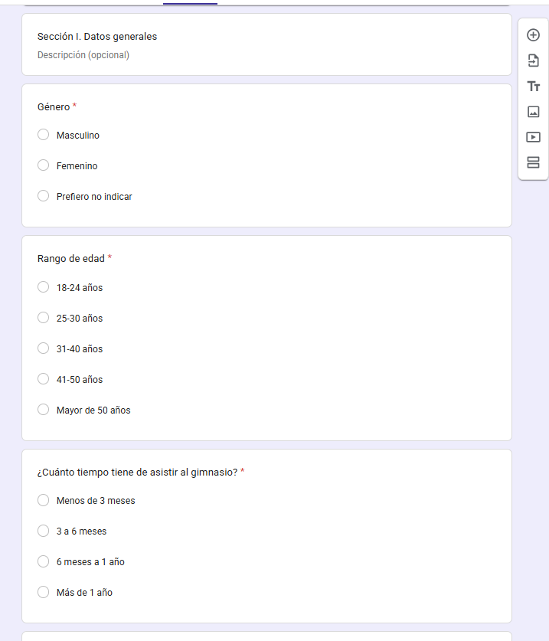
Figura 35. Sección I del formulario digital: datos generales
Fuente: elaboración propia, formulario digital aplicado (2026).
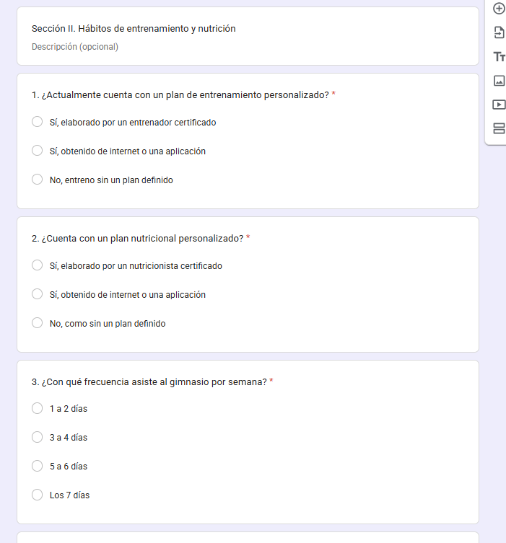
Figura 36. Sección II del formulario digital: hábitos de entrenamiento y nutrición, preguntas 1 a 3
Fuente: elaboración propia, formulario digital aplicado (2026).
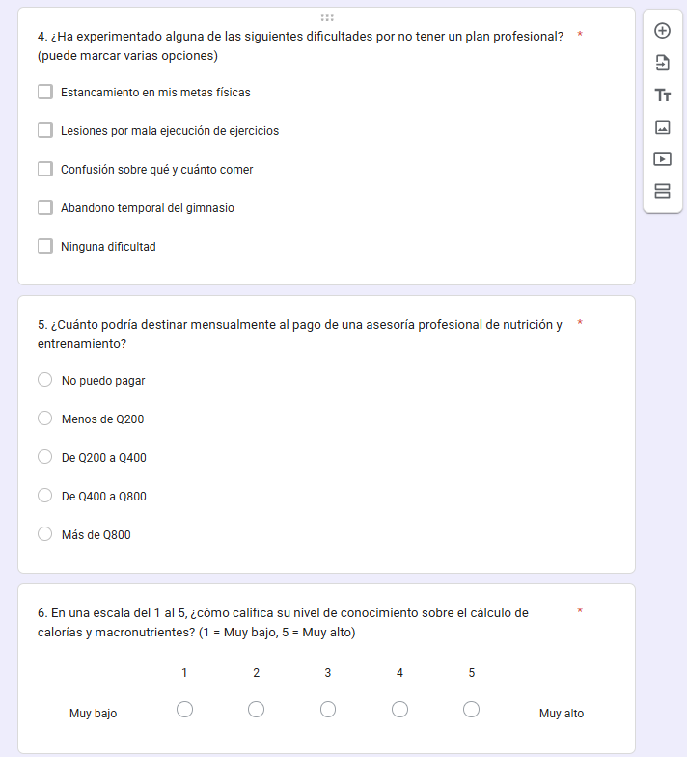
Figura 37. Sección II del formulario digital: hábitos de entrenamiento y nutrición, preguntas 4 a 6
Fuente: elaboración propia, formulario digital aplicado (2026).
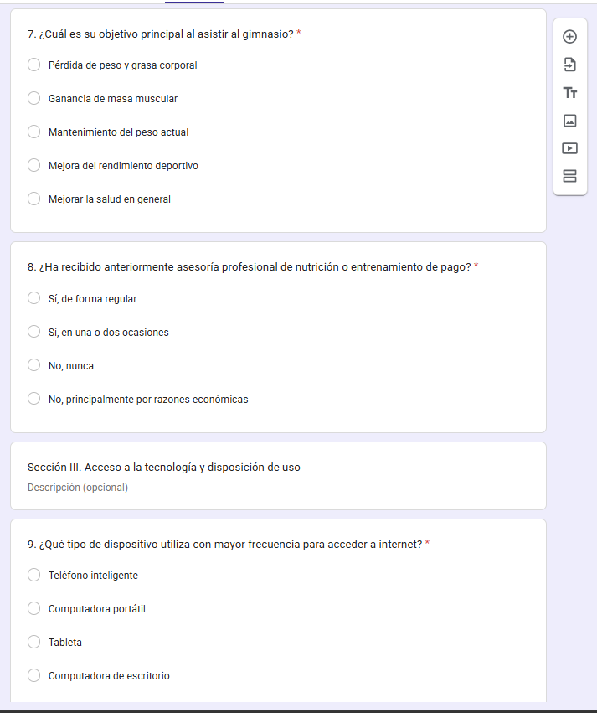
Figura 38. Sección II del formulario digital: hábitos de entrenamiento y nutrición, preguntas 7 y 8
Fuente: elaboración propia, formulario digital aplicado (2026).
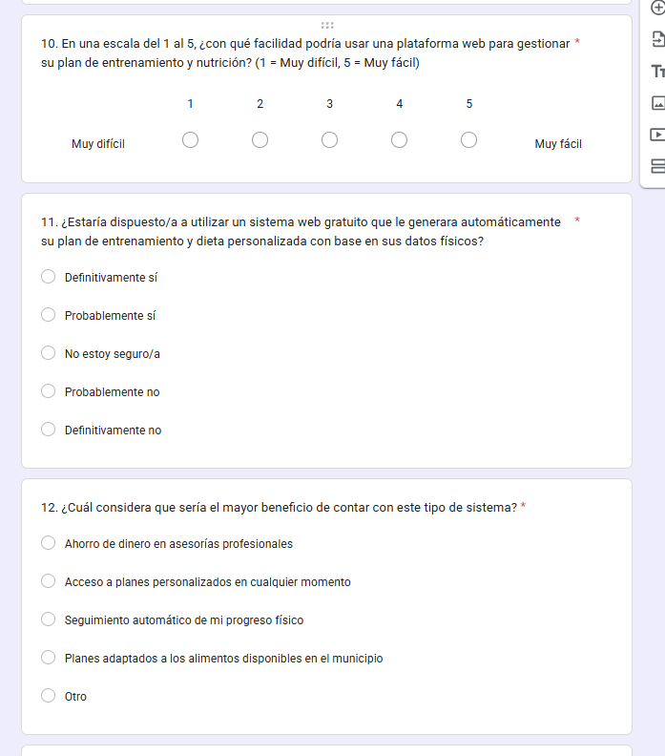
Figura 39. Sección III del formulario digital: acceso a la tecnología, preguntas 10 a 12
Fuente: elaboración propia, formulario digital aplicado (2026).
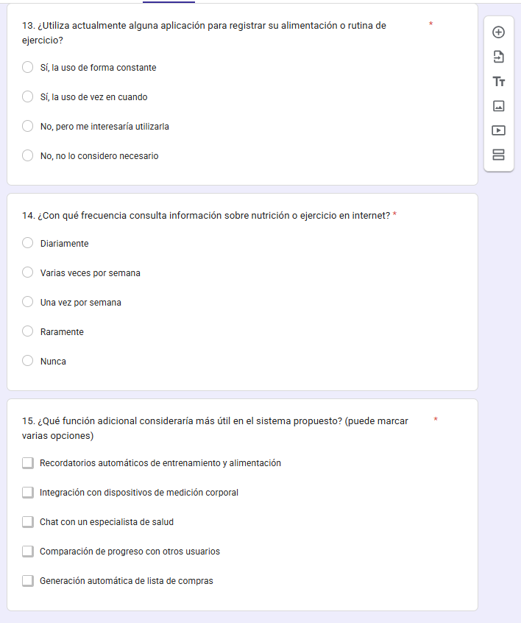
Figura 40. Sección III del formulario digital: acceso a la tecnología, preguntas 13 a 15
Fuente: elaboración propia, formulario digital aplicado (2026).

